山东高速集团招标管理平台
招标人使用说明



山东高速信息工程有限公司
二О二О年八月
1 登录 3
2 待办工作 4
2.1 待办工作 4
2.2 待办超期锁定与解锁 5
3 招标日常工作 6
3.1 首页 6
3.1.1 首页（招标人） 6
3.1.2 首页（监督人） 7
3.2 月度计划上报 9
3.3 月度计划管理（监督人） 11
3.4 招标项目管理操作 13
3.4.1 综合项目管理 13
3.4.2 项目管理 17
3.4.3 招标工作实施方案 22
3.4.4 招标文件 31
3.4.5 招标公告 32
3.4.6 潜在投标人报名登记 34
3.4.7 答疑补遗 36
3.4.8 开标申请 37
3.4.9 开标 38
3.4.10 组建评标委员会（监督人） 40
3.4.11 清标评标 43
3.4.12 中标候选人公示 44
3.4.13 异议与投诉 46
3.4.14 定标请示 47
3.4.15 招标活动评价 48
3.4.16 合同签订 49
3.5 年度招标计划上报 50
3.6 年度招标计划管理（监督人） 52
3.7 专家库管理操作（监督人） 54
3.8 远程视频监督（监督人） 55
3.9 部内文件会审（监督人） 56
3.10 供应商管理（监督人） 57
4 组织机构 59
4.1 招标通讯录 59
5 招标考核 60
5.1 考核自评表 60
5.2 招标总结 62
6 查询统计 63
6.1 I类、II类项目统计 63
6.2 非招项目统计 67
6.3 已结束项目管理 68
7 共享园地 69
7.1 法律法规 69
7.2 招标文件范本 69
7.3 招标通知 70
7.4 招标论坛 72

登录
使用该招标平台的用户都可以通过zb.sdhsg.com链接进入到山东高速集团招标管理平台门户网站，门户图示如下：
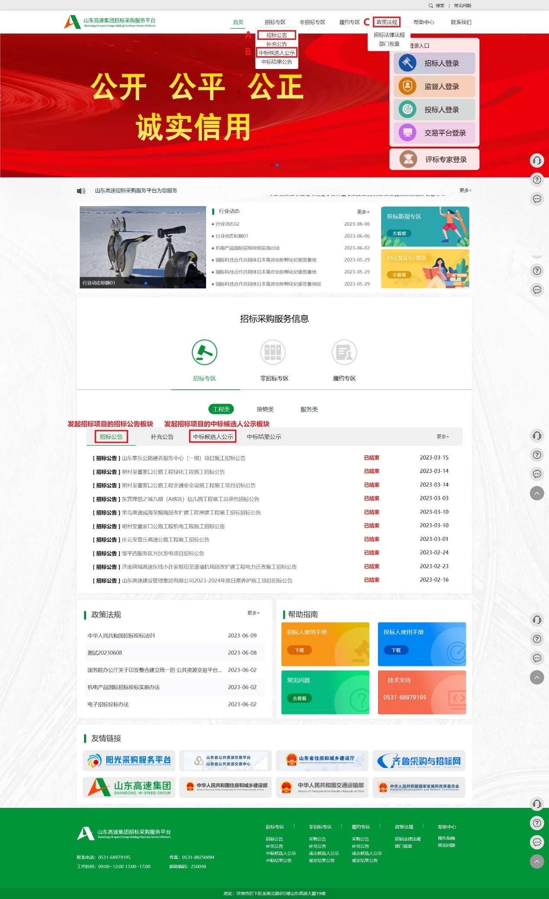
图1-1 招标管理平台主页面
招标人于系统登录入口选择招标人登录即可进入系统登录页面，输入用户名、密码及短信验证码后开始使用系统。
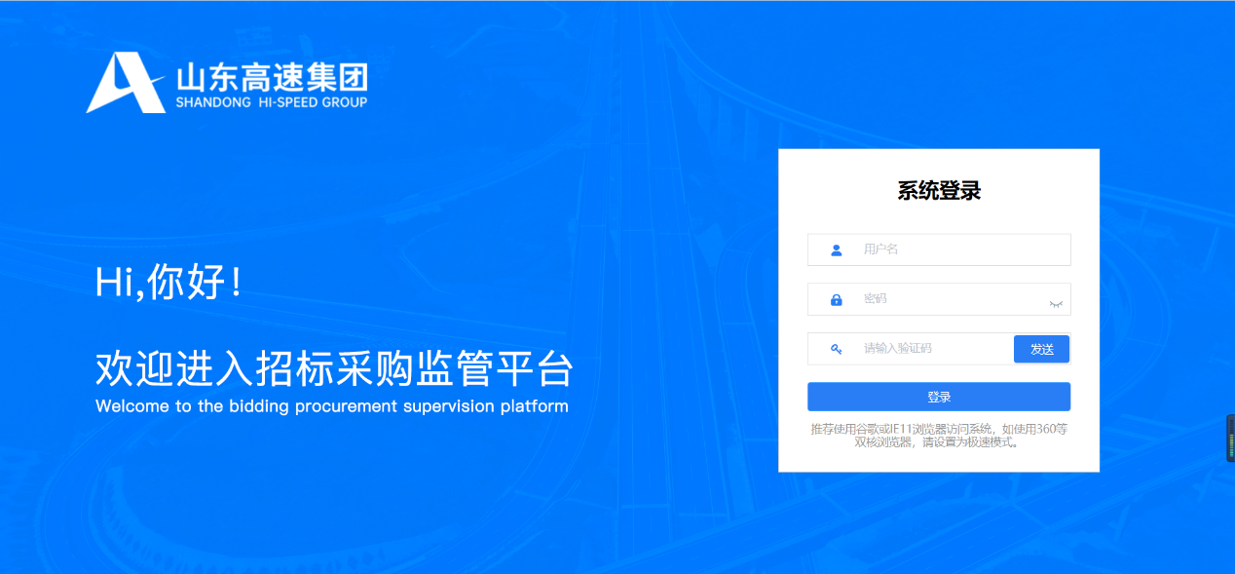
图1-1 系统登录页面

待办工作

待办工作
通过点击页面右上角的【铃铛按钮】进入待办工作列表页面，之后点击【转到】按钮，即可快速进入待办理页面进行操作，按钮位置如下
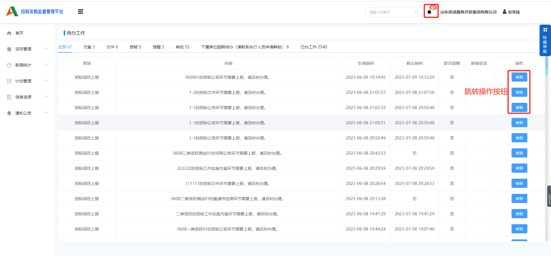
图9-1 待办提醒列表的快捷操作按钮
操作说明:
A：【待办工作提醒】（铃铛按钮）按钮是关于当前登录用户待办工作的提醒入口，显示在所有页面的顶部栏中。通过点击此按钮进入到待办工作列表中，浏览内容后选择一项待办工作点击【转到】按钮或点击相应文字快速办理。

待办超期锁定与解锁
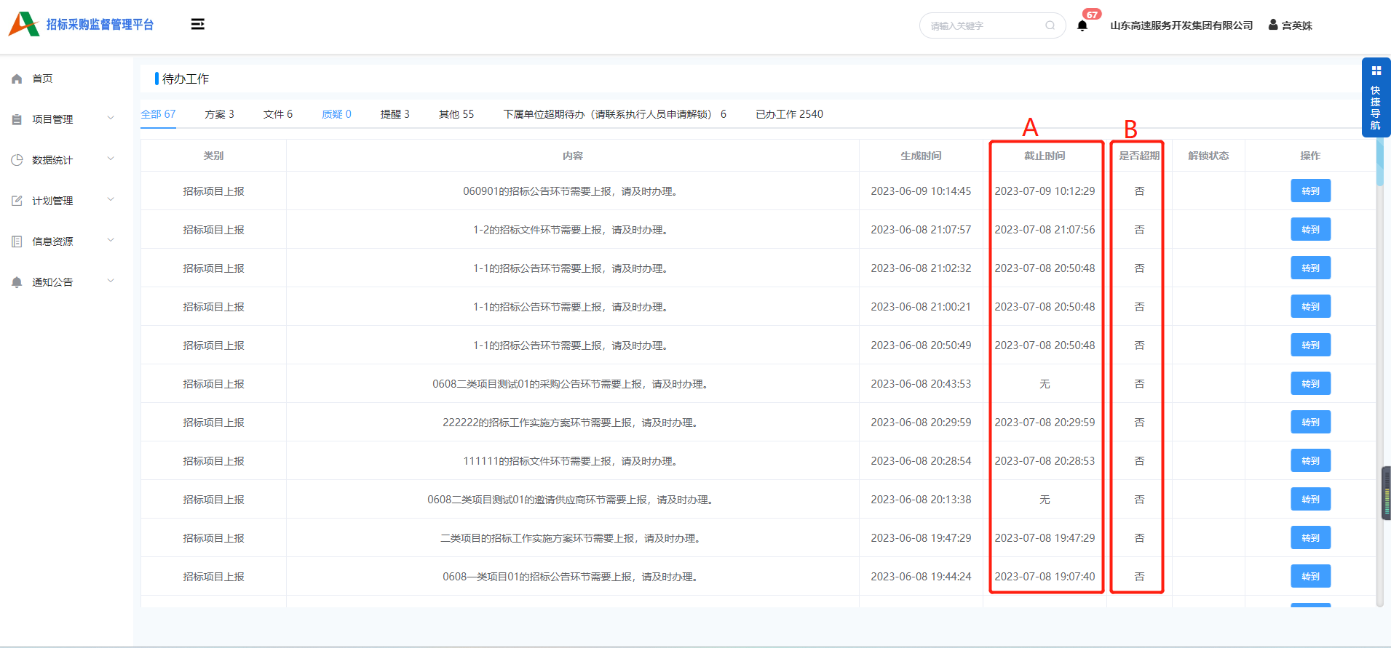
图9-1 待办提醒列表的时限时间

A：待办任务截止时间，招标人需于待办截止时间前完成待办任务，否则系统将自动进行待办任务超期锁定操作，锁定后招标人将不能处理其他任务，必须先申请解锁由监督人审核后方可进行任务处理；
B：待办是否超期的标识，若为是此待办任务一行将出现申请解锁按钮，按A条描述进行解锁操作。

招标日常工作

首页

首页（招标人）
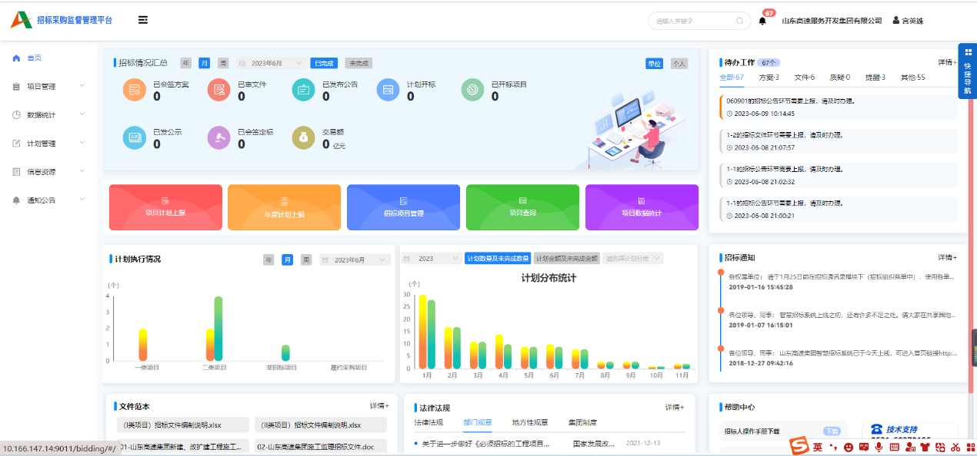
图2-2-1-1 系统首页
首页板块包括：左侧部分为招标人情况汇总、快捷入口、计划执行情况、计划分布统计、文件范本、法律法规；右侧顶部办工作、中间为招标通知、下方为帮助中心。

首页（监督人）
监督人的首页与普通招标单位不同，主要分为左中右三个部分：
首页板块包括：左侧部分为开标日程、公共资源交易、中间为招标情况汇总、计划分布统计、公路工程统计，右侧为系统提醒、待办工作、快捷导航。

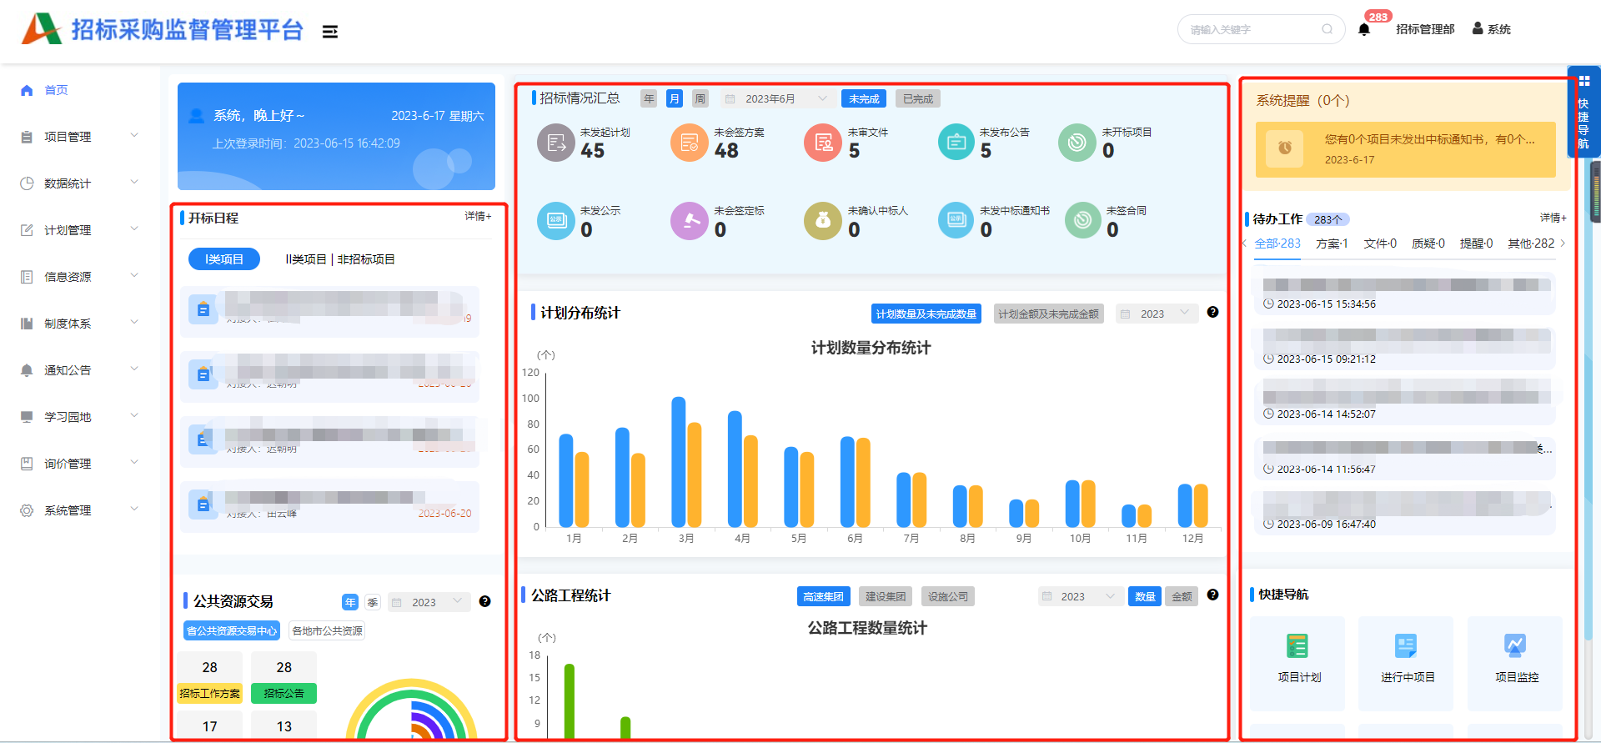
图4-1-1 监督人登录主页面

月度计划上报
点击顶部导航栏展开【项目管理】栏目，选中【月度计划上报】功能。显示如下：
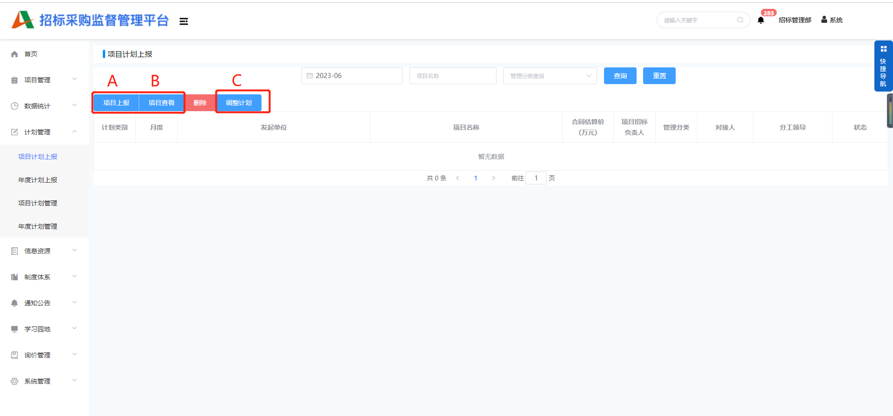
图2-1-1月度计划上报页面
操作说明:
A：项目上报按钮，点击后在弹出层上填写I类招标项目计划；
B：项目查看按钮，选中计划列表记录后展示I类招标项目计划；
C：本月没有I类项目按钮，每月月初系统自动提醒各招标人月度计划上报，若本单位当月无月度计划上报时，即可点此按钮取消当月的待办提醒。
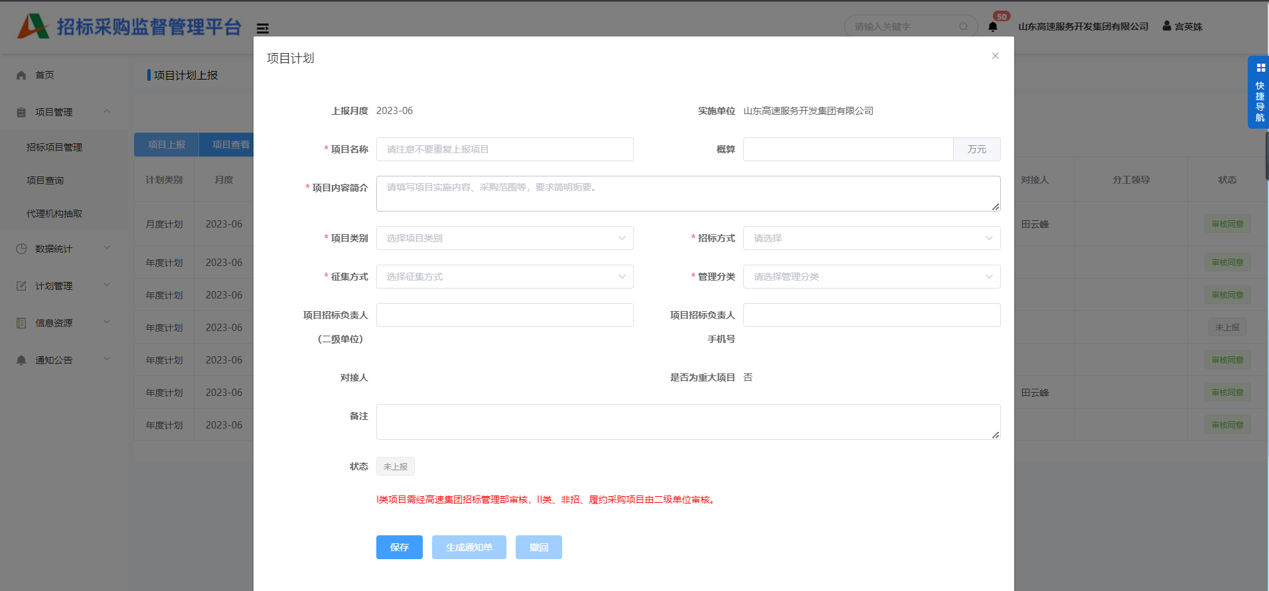
图2-1-2 填写月度计划上报数据
数据填写完毕后，点击【保存】。
保存后，点击【上报】按钮上报月度计划上报信息，上报后不可再编辑，将由项目管理单位（二级单位）进行预审操作。
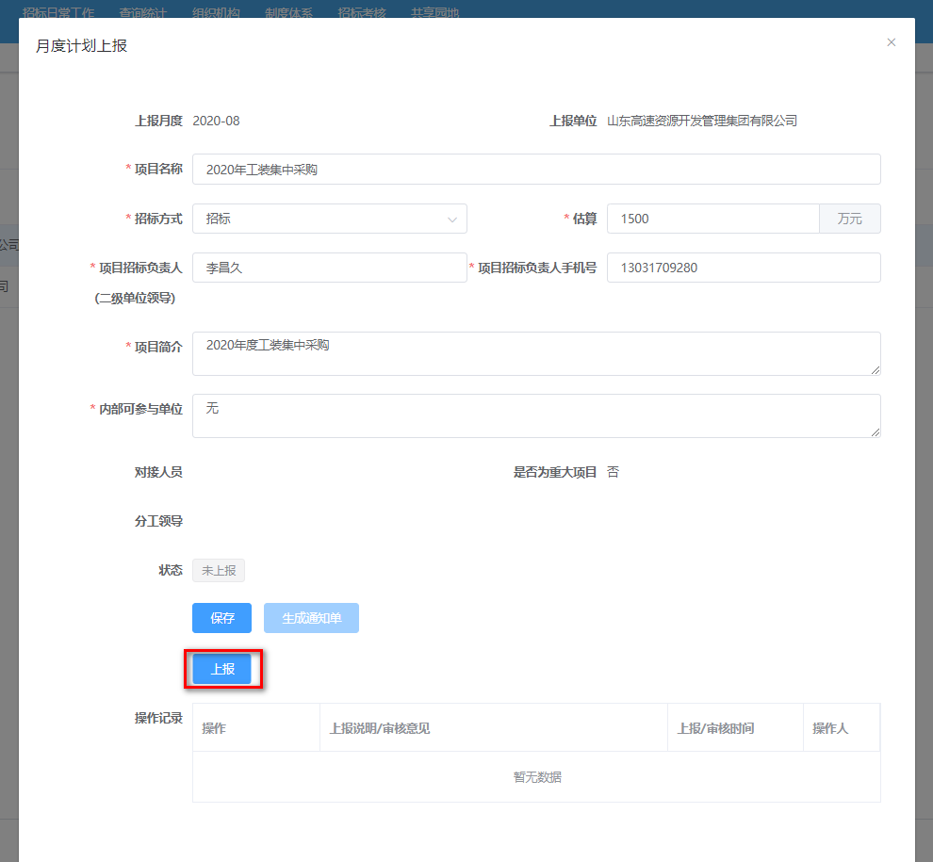图2-1-3 月度计划上报
项目管理单位（二级单位）进入项目查看界面后，可进行预审或退回操作。预审后，项目信息将由高速集团监督人进行审核操作；如点击退回，则将打回上报单位由其修改后再上报。

月度计划管理（监督人）
点击顶部导航栏展开【招标日常工作】栏目，选中【月度计划管理】功能。
当招标单位于【月度计划上报】中上报新的项目后，监督人将在此栏目下对该类项目进行分工设置，设置对接人员、分管领导信息。
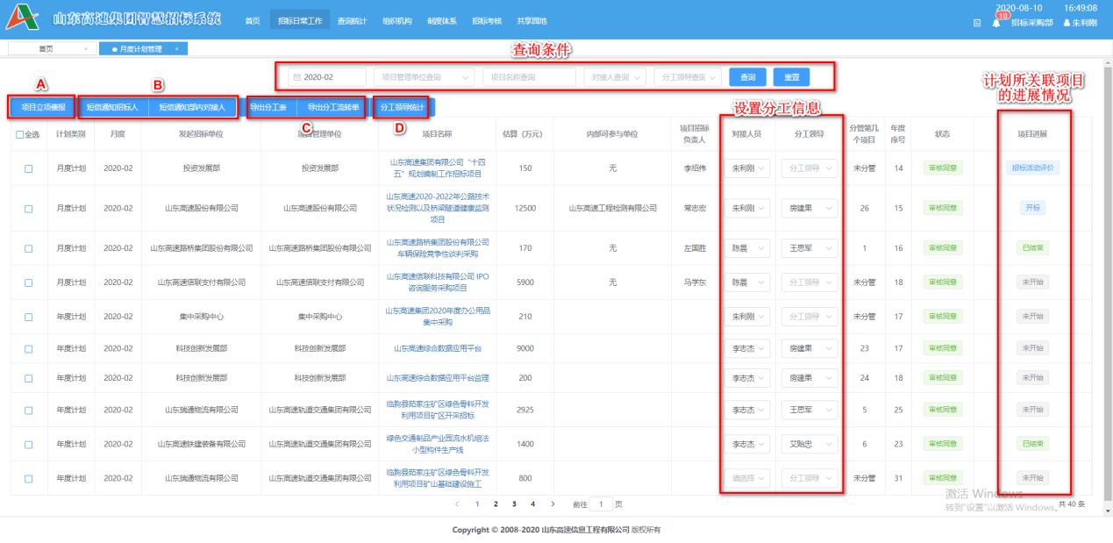
图4-9-1 项目分工管理页面
操作说明：
A：点击【项目立项催报】，可以向下属单位发送催报短信;
B：设置对接人分工后可手动选择是否发送短信分别通知招标人与对接人；
C：点击【导出】按钮，可以导出项目分工表或流转单；
D: 点击【分工领导统计】可弹窗展示当前年度各领导所分管的项目数量，助于项目分工设置。
在项目列表中选择项目名称并点击后，可以查看项目详情页面并进行相应的操作：
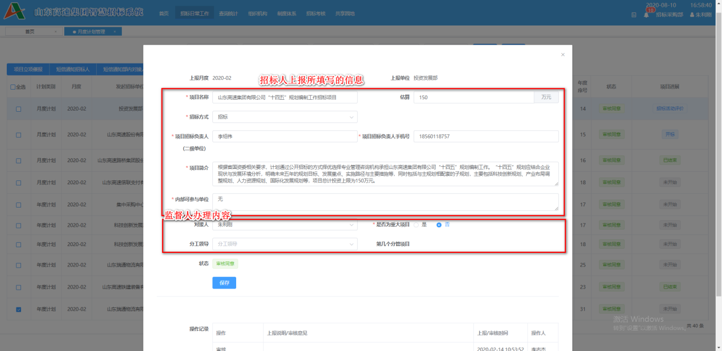
图4-2-1月度计划详情页面
审核操作说明：
通过点击月度计划列表中要审核项目的项目名称后，可查看和修改月度计划信息。在此可选择项目的分工领导及进行审核操作。

招标项目管理操作

综合项目管理

查询项目
- 点击右侧菜单栏展开【项目管理】栏目，选中【招标项目管理】功能
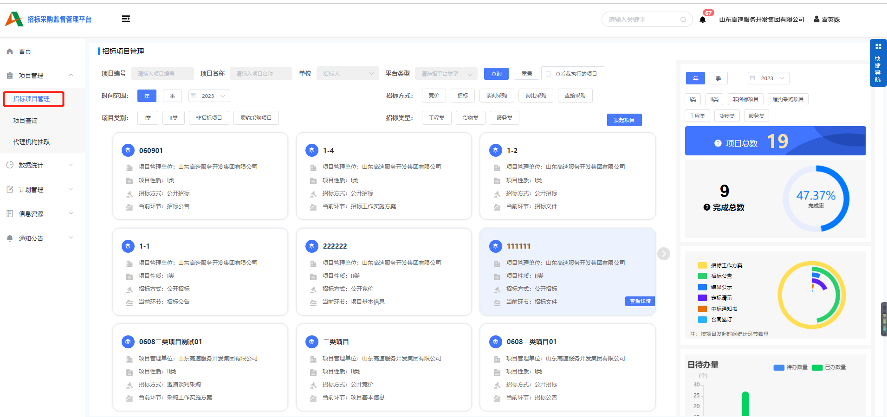图2-2-1-2 招标项目管理页面
- 右侧区域下方为根据查询条件查询的项目列表。
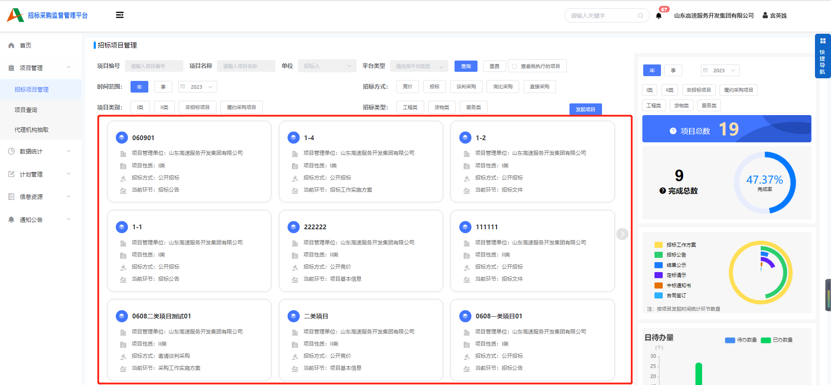
图2-2-1-3 项目列表

数据总览
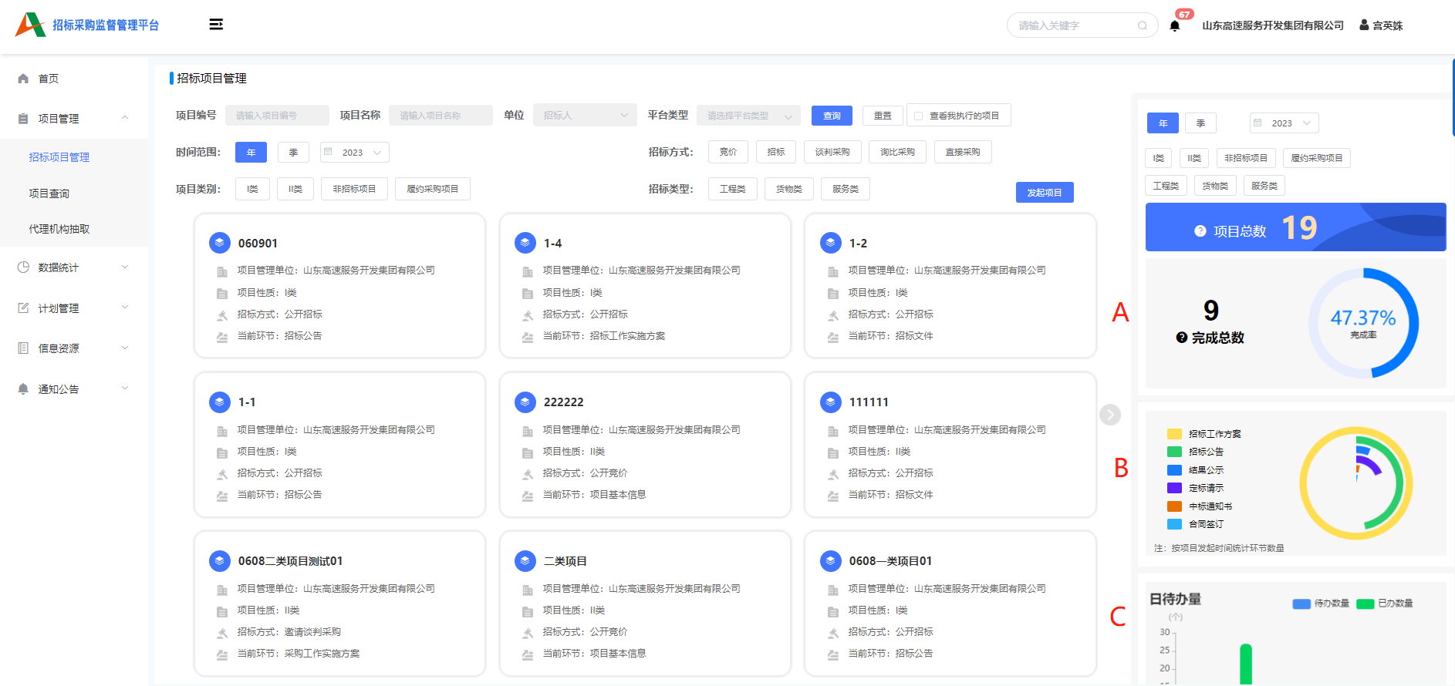
图2-2-1-4 数据总览
功能说明：
A：项目完成数量统计：完成总数是按公示审核时间统计完成总数；
B：项目环节数量统计：按项目发起时间统计环节数量;
C:日待办量统计：统计最近六天每天已待办和未待办的项目数量；

项目管理

发起招标
- 点击右侧菜单栏展开【项目管理】栏目，选中【招标项目管理】功能
图2-2-1-2 招标项目管理页面
- 于右侧区域点击【发起项目】按钮，填写相关的项目信息
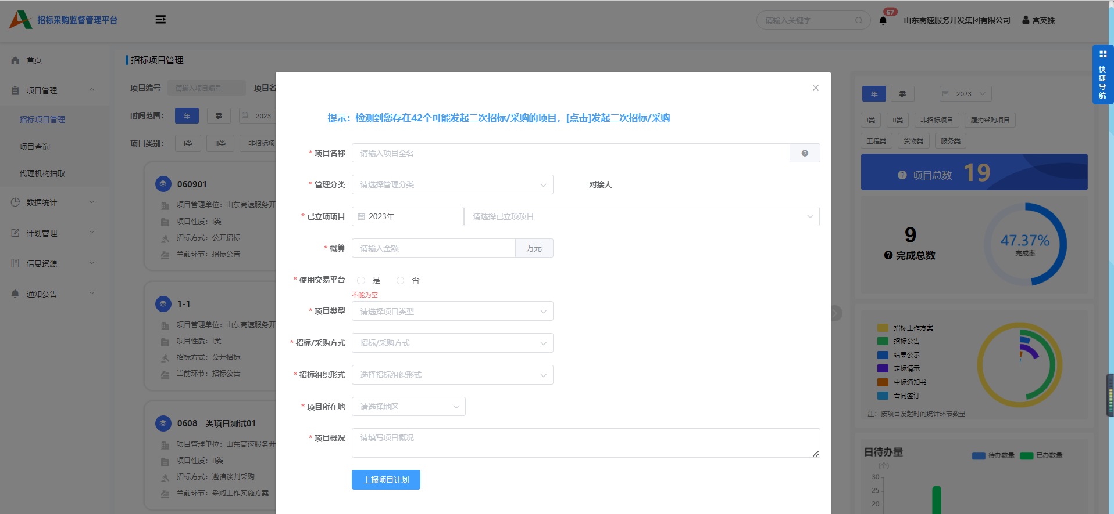
图2-2-1-3 填写综合项目数据
注意：
1.I类项目和II类与非招标项目发起招标时需要从已审核立项的项目计划中进行选择；
2.在发起I类项目选择项目计划时，可选择的项除已审核的项目计划外，还包含了已审核并于当前月份实施的年度计划。若没有任何可选择项时必须先创建新的月度计划方可发起I类项目，发起招标时系统已提供便捷操作，可看后续图示；
3.在填写I类与II类项目招标项目信息过程中，对于未在本系统进行招标流程的项目，可以在招标平台选项中选择山东高速集团招标管理平台以外的选项，例如山东省交通厅电子招标系统、山东高速集团集中采购电商平台、项目所在地公共资源交易中心、齐鲁采购与招标网。

将综合项目建立需填写的内容全部填写后，点击【保存】按钮即可建立新的综合项目。
具体操作如下：
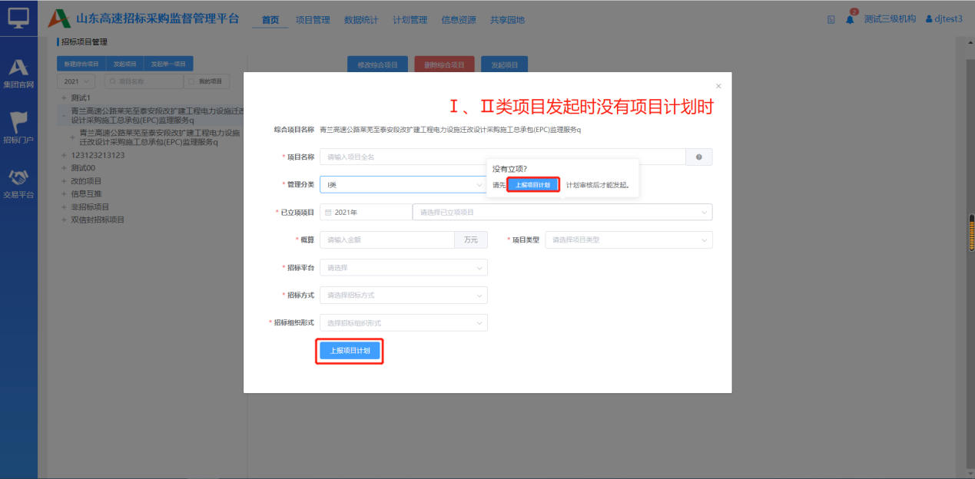
图2-2-1-4 Ⅰ、Ⅱ类项目发起时没有立项项目引导创建项目计划
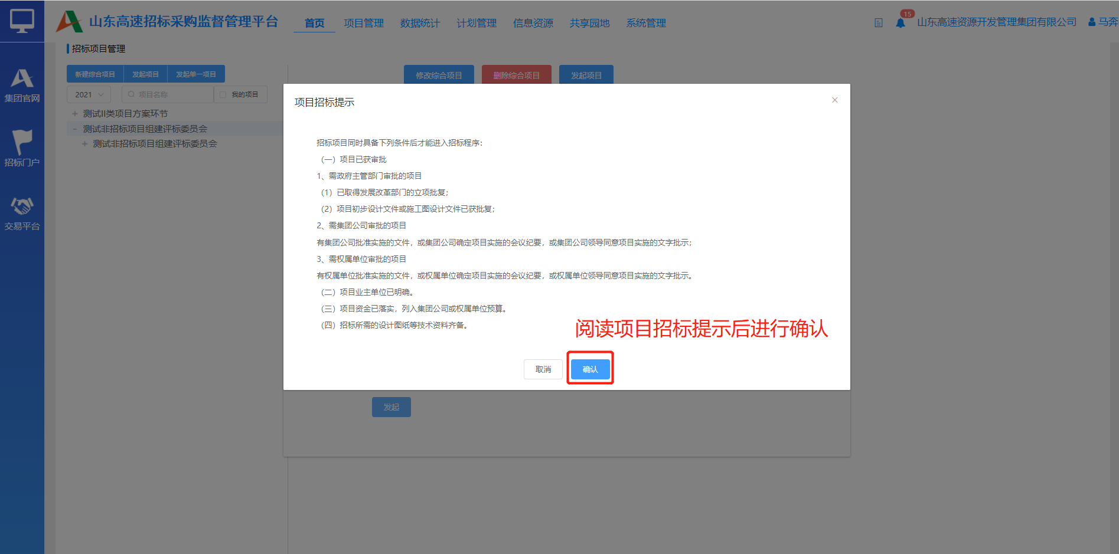
图2-2-1-5 点击发起招标按钮
发起招标成功后，会在页面下方列表中显示出新发起的项目，点击项目进入详情并自动跳转到招标计划安排环节（橙色）。
注意：原版招标平台项目环节为树形结构，新版如下方图片为类似菜单结构，此文档后续图片如出现原版平台的树形结构项目环节样式请理解为下方的菜单栏型环节样式，此后不再赘述；

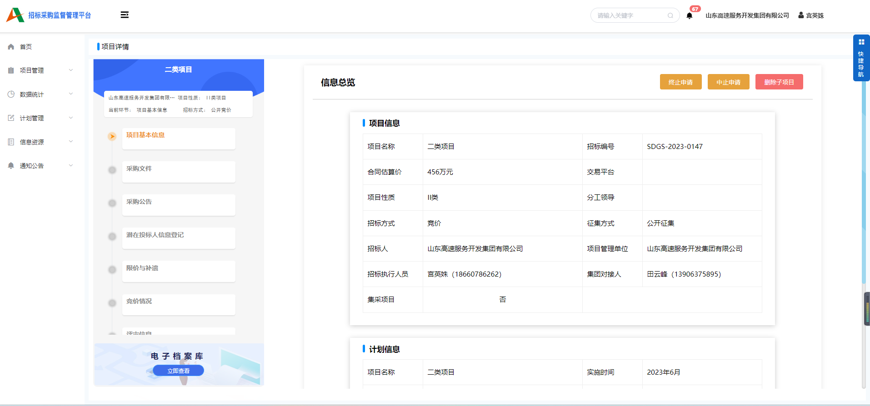
图2-2-1-8 发起招标后的项目详情

招标档案
点击子项目名称，会在右侧显示当前子项目的招标档案信息。项目招标过程中提交的各类档案资料会在这里列出。
注意：
1.对于I类招标项目，对接人员为项目所关联I类项目立项的对接人员，而II类项目的对接人员将在系统评估监督人对接人员各自管理项目的数量多少后进行自动分配；
2.监督人根据对项目的审核可以变更项目档案中的年度计划与对接人员选项；
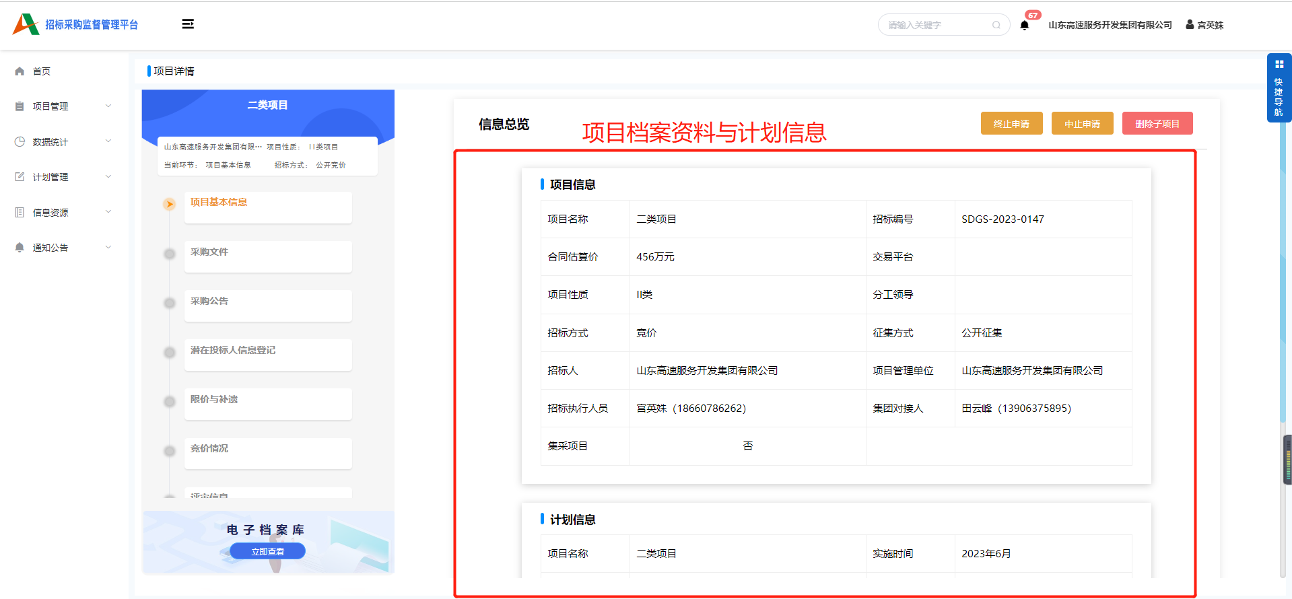

中止项目
点击项目列表的查询详情按钮，进入项目详情，会在右侧显示中止项目按钮。
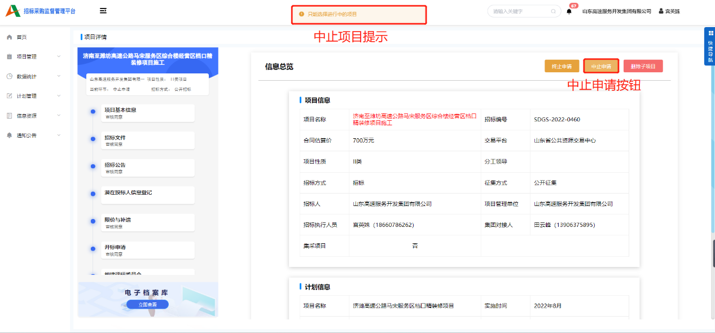
图2-2-2-2-1 中止操作
操作说明:
点击【中止项目】按钮后将进行中止项目的操作。若当前项目未结束将之直接中止进入到中止阶段，普通招标单位不能再对项目其他环节进行操作，只有监督人可以恢复项目到正常环节后才能于其他环节进行操作。以下为项目中止阶段的展示图：
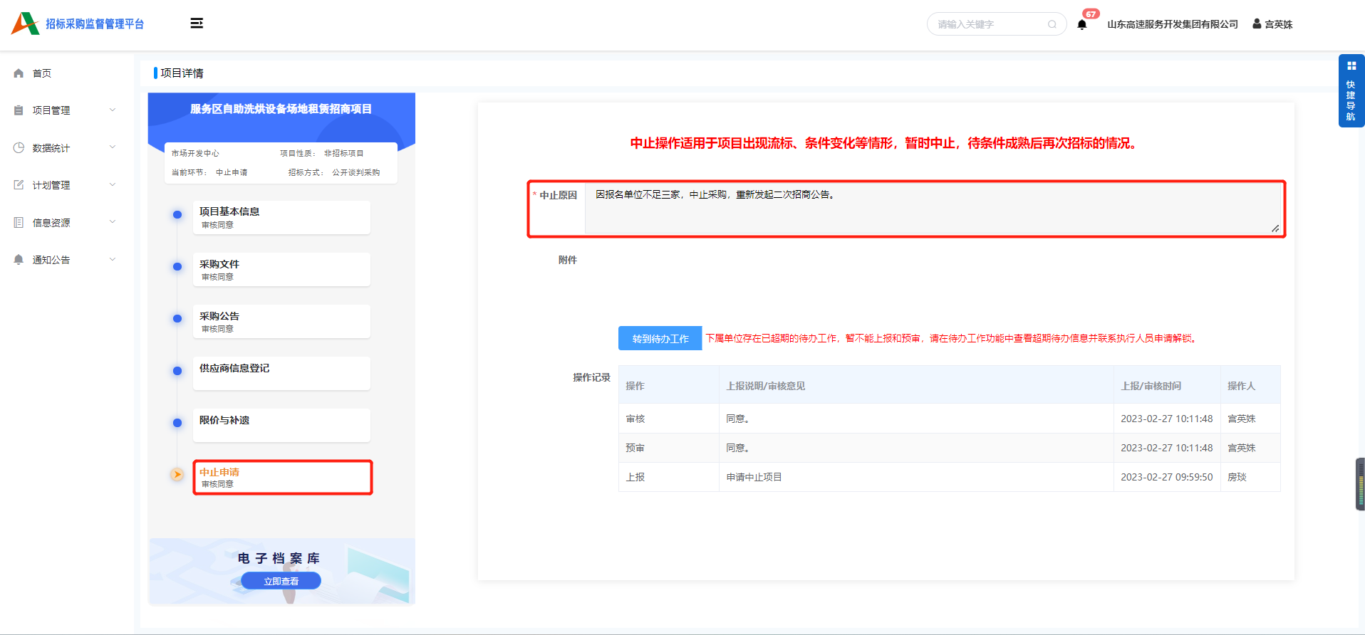
图2-2-2-2-2 中止项目操作
终止项目需要上报高速集团并经高速集团监督人审核后才能生效，上报、预审及审核操作参见招标工作方案功能。

终止项目
点击项目列表的查询详情按钮，进入项目详情，会在右侧显示终止项目按钮。
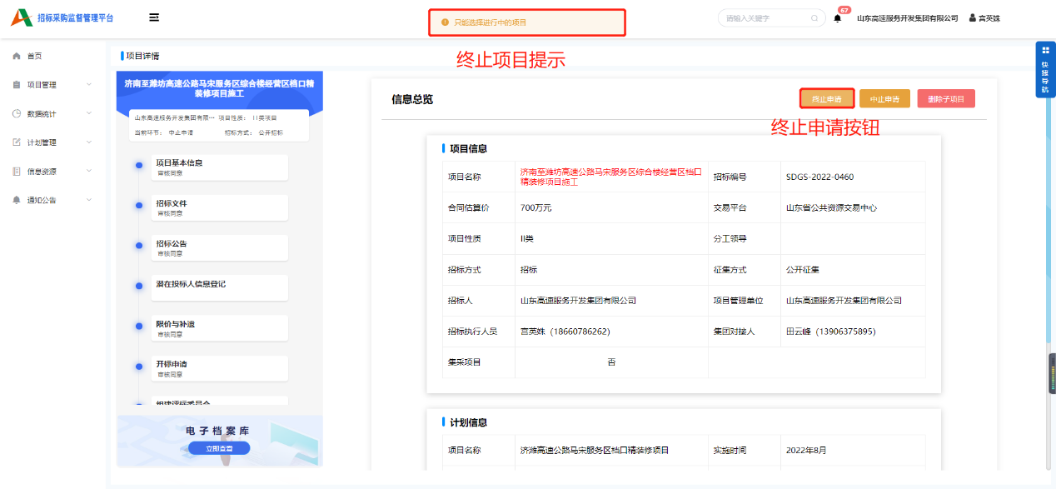
图2-2-2-3-1 终止子项目操作
操作说明:
点击【终止项目】按钮后将进行终止项目的操作。若当前项目未结束将之直接终止进入到终止阶段，所有招标单位都不能再对项目其他环节进行操作。以下为项目终止阶段的展示图：
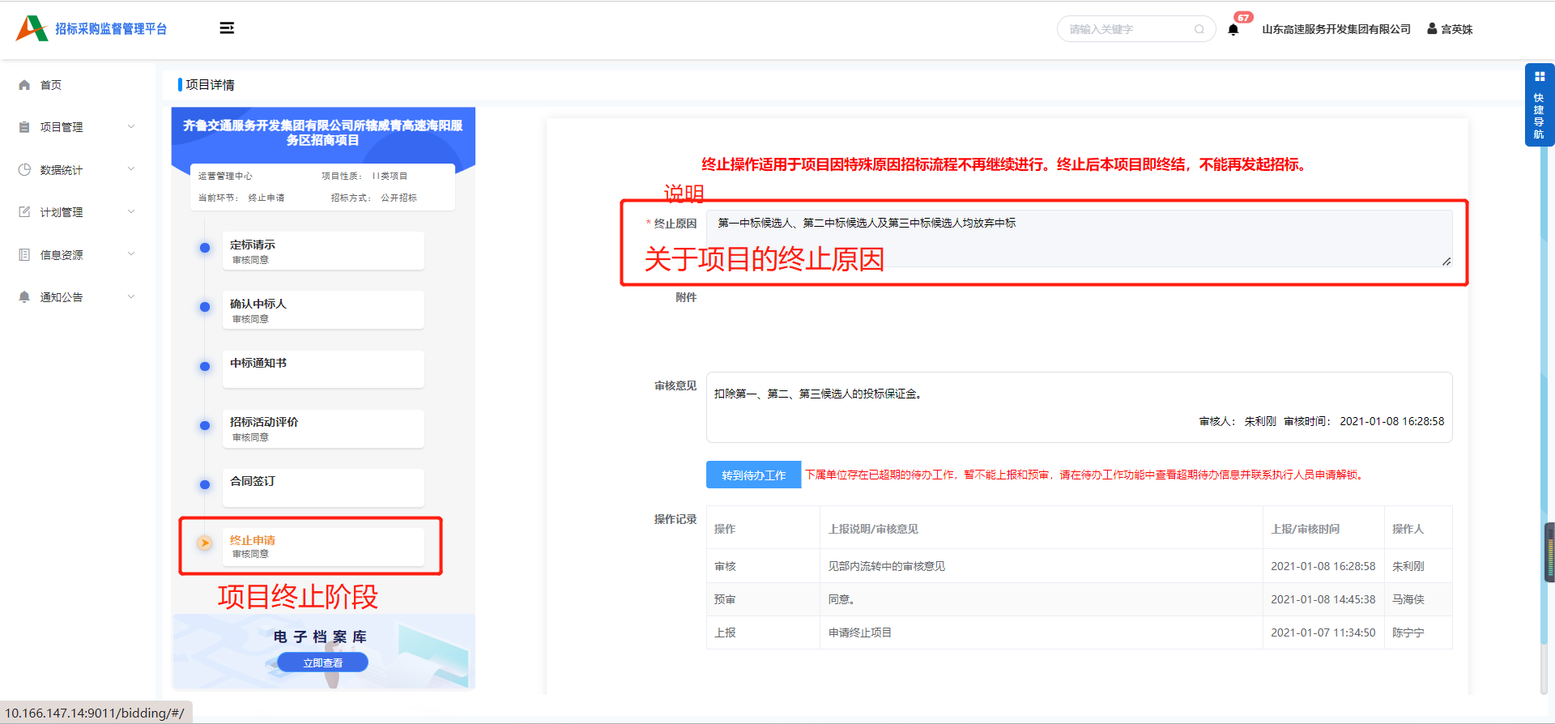
图2-2-2-3-2 终止子项目操作
终止项目需要上报高速集团并经高速集团监督人审核后才能生效，上报、预审及审核操作参见招标工作方案功能。

招标工作实施方案
点击【招标工作实施方案】 ，按要求填写工作方案要求上报的信息，之后可点击【保存】按钮保存或者【导出】按钮导出工作方案文档查看。
注意：红色星号（*）为必填项不可省略
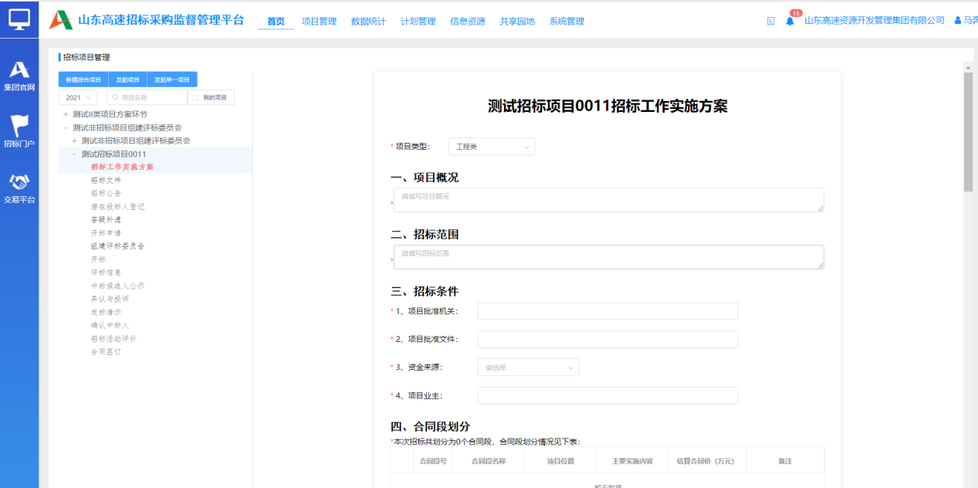
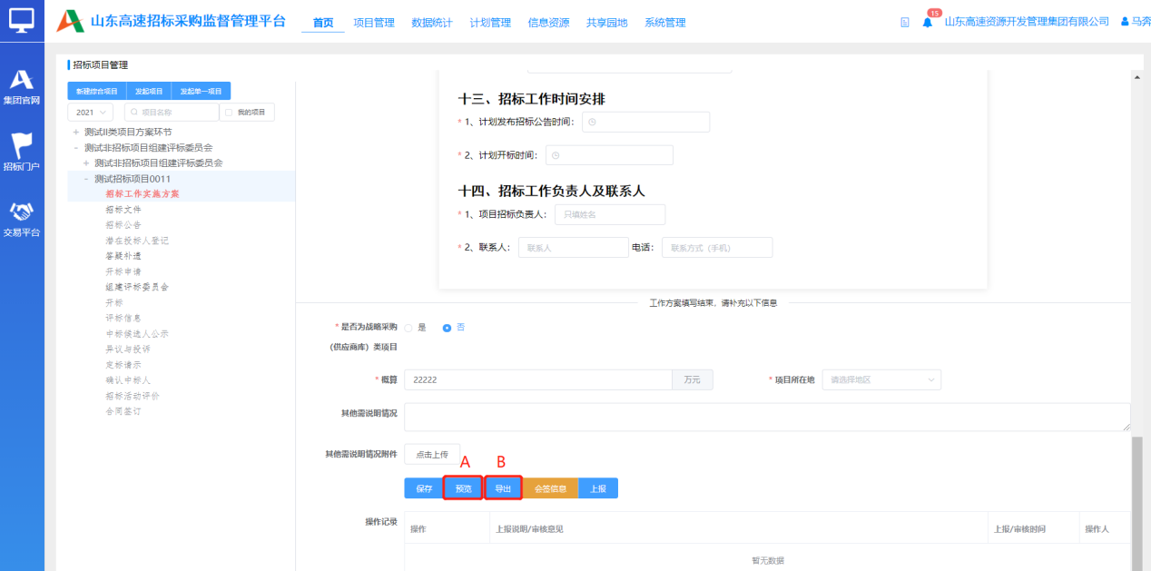
图2-2-1-1-1 开始填写招标工作方案
操作说明:
A：打开新的窗口预览招标工作实施方案；
B：导出招标工作实施方案Word文件；

上报操作
保存后，点击【上报】按钮上报招标工作实施方案，上报后不可编辑
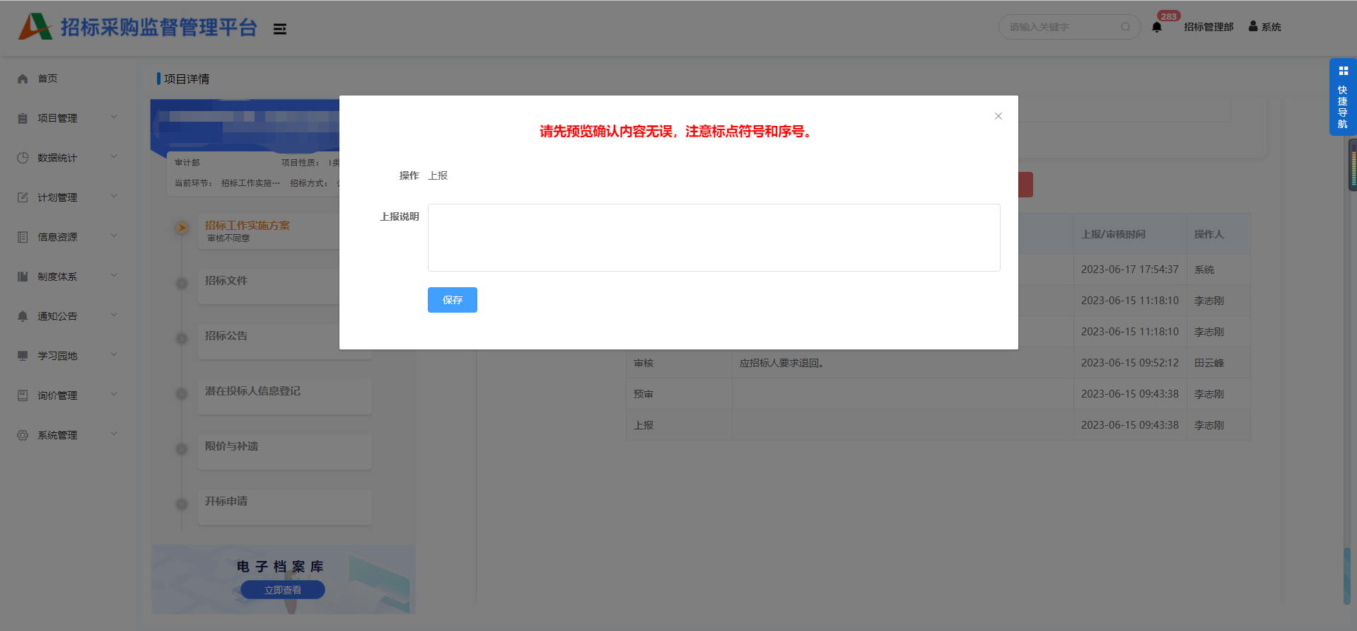
图2-2-1-11 招标工作实施方案保存后可进行上报
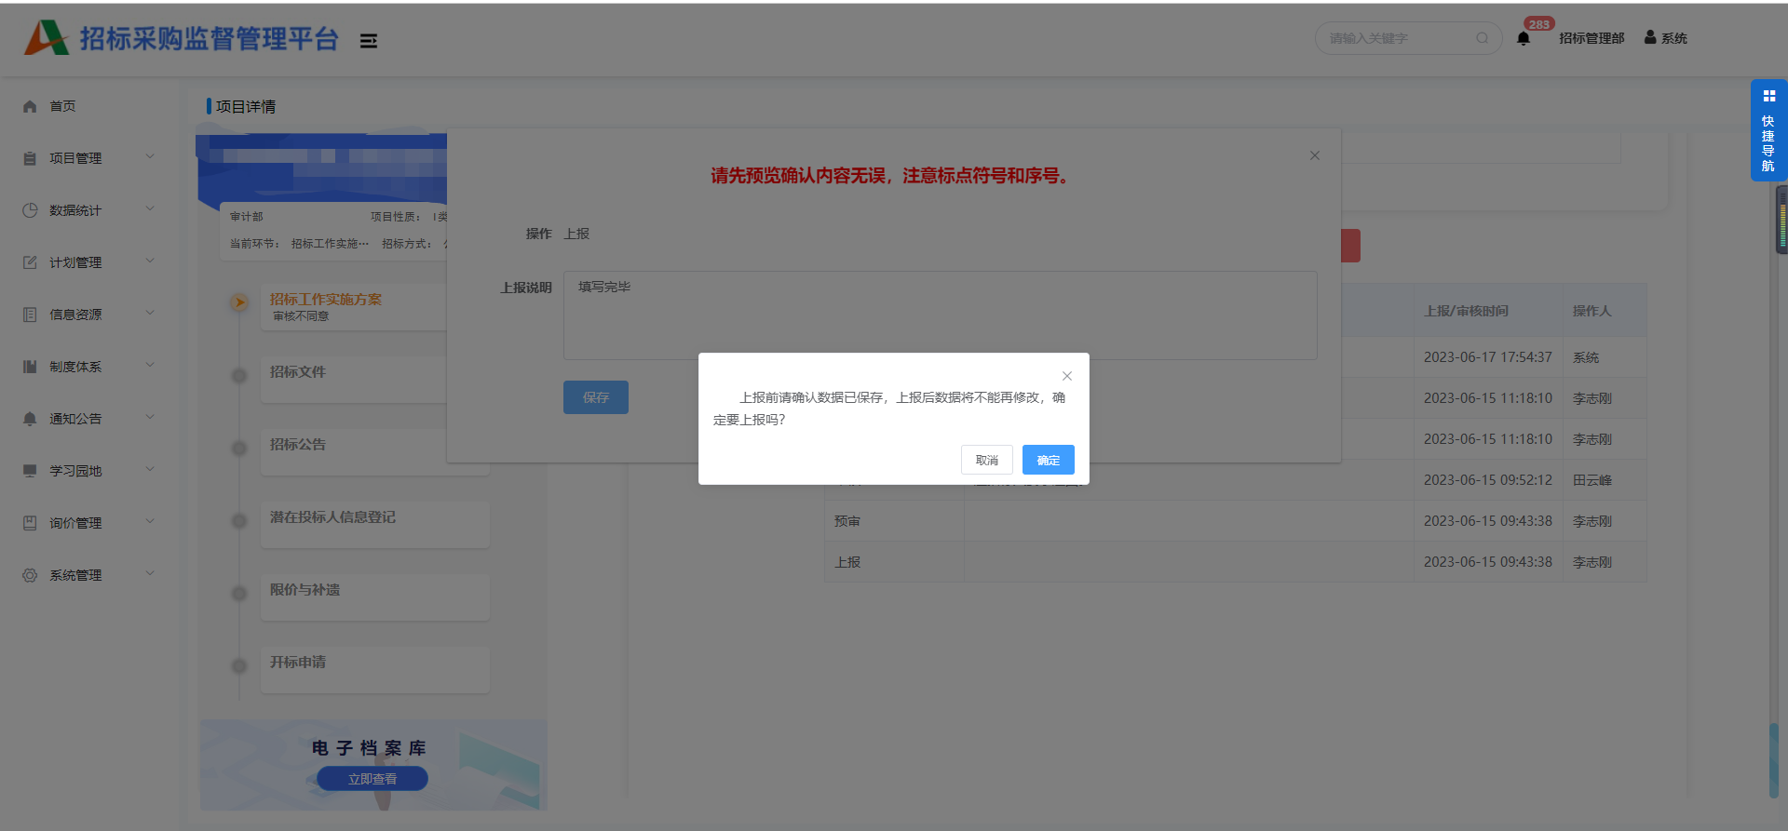
图2-2-1-12 招标工作实施方案上报完成
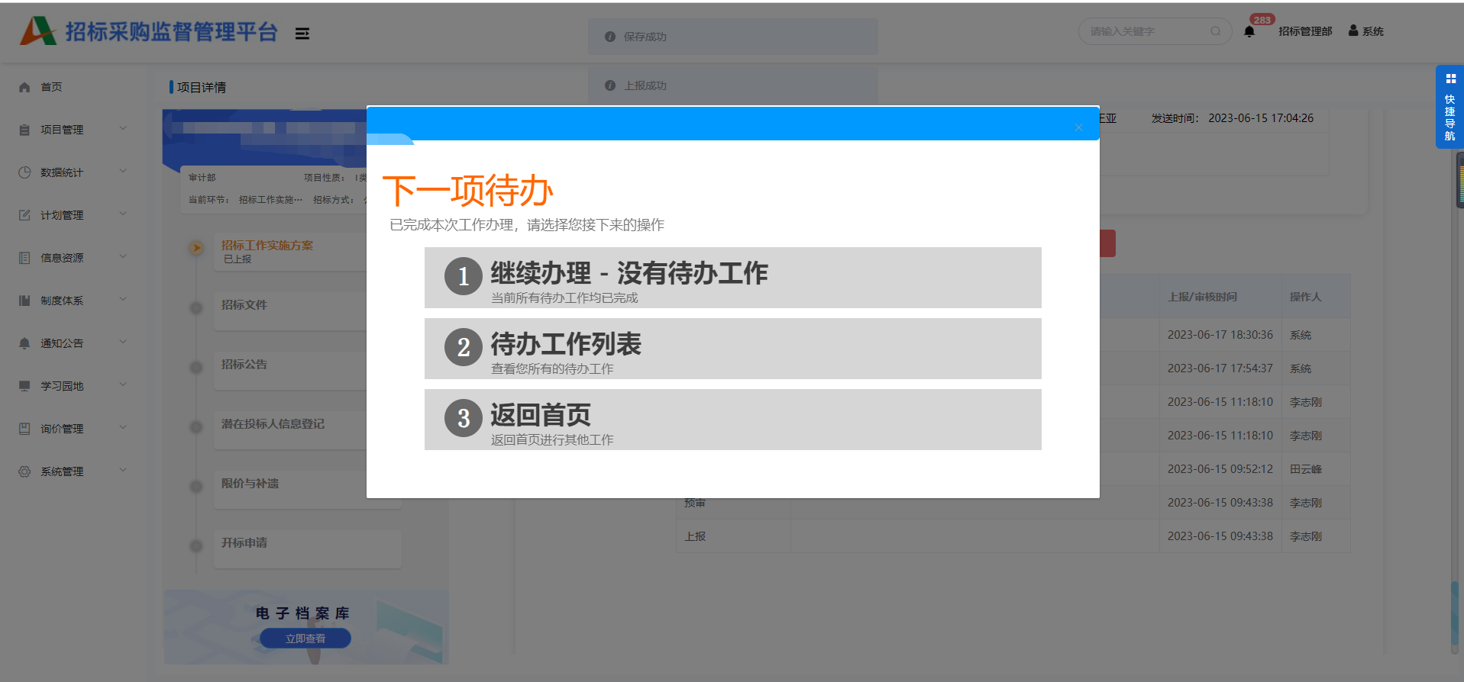
图2-2-1-13招标工作实施方案上报完成
上报成功后，系统会自动提醒相应的项目管理单位（二级单位）进行预审操作。

预审操作
三级单位上报招标工作实施方案后需经过二级单位【预审】，最后进入监督人审核环节。二级单位上报后将直接进入监督人审核环节。
二级单位对于招标工作实施方案填写、上报等所有招标项目操作与普通招标单位操作一致，可参照普通招标单位操作说明进行操作。
以下将以招标工作实施方案预审为例展示预审操作。
- 点击菜单导航展开 项目管理 栏目，选中招标项目管理功能，选中下级单位上报的招标工作实施方案
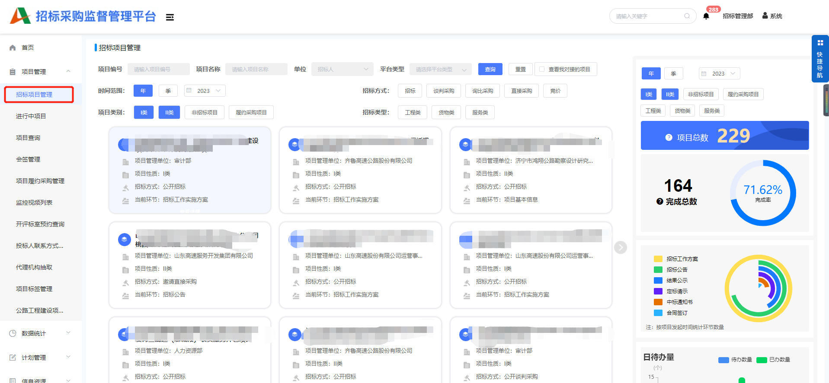
图2-2-1-2-1 打开下级单位的招标工作方案
- 可进行预审或不同意操作
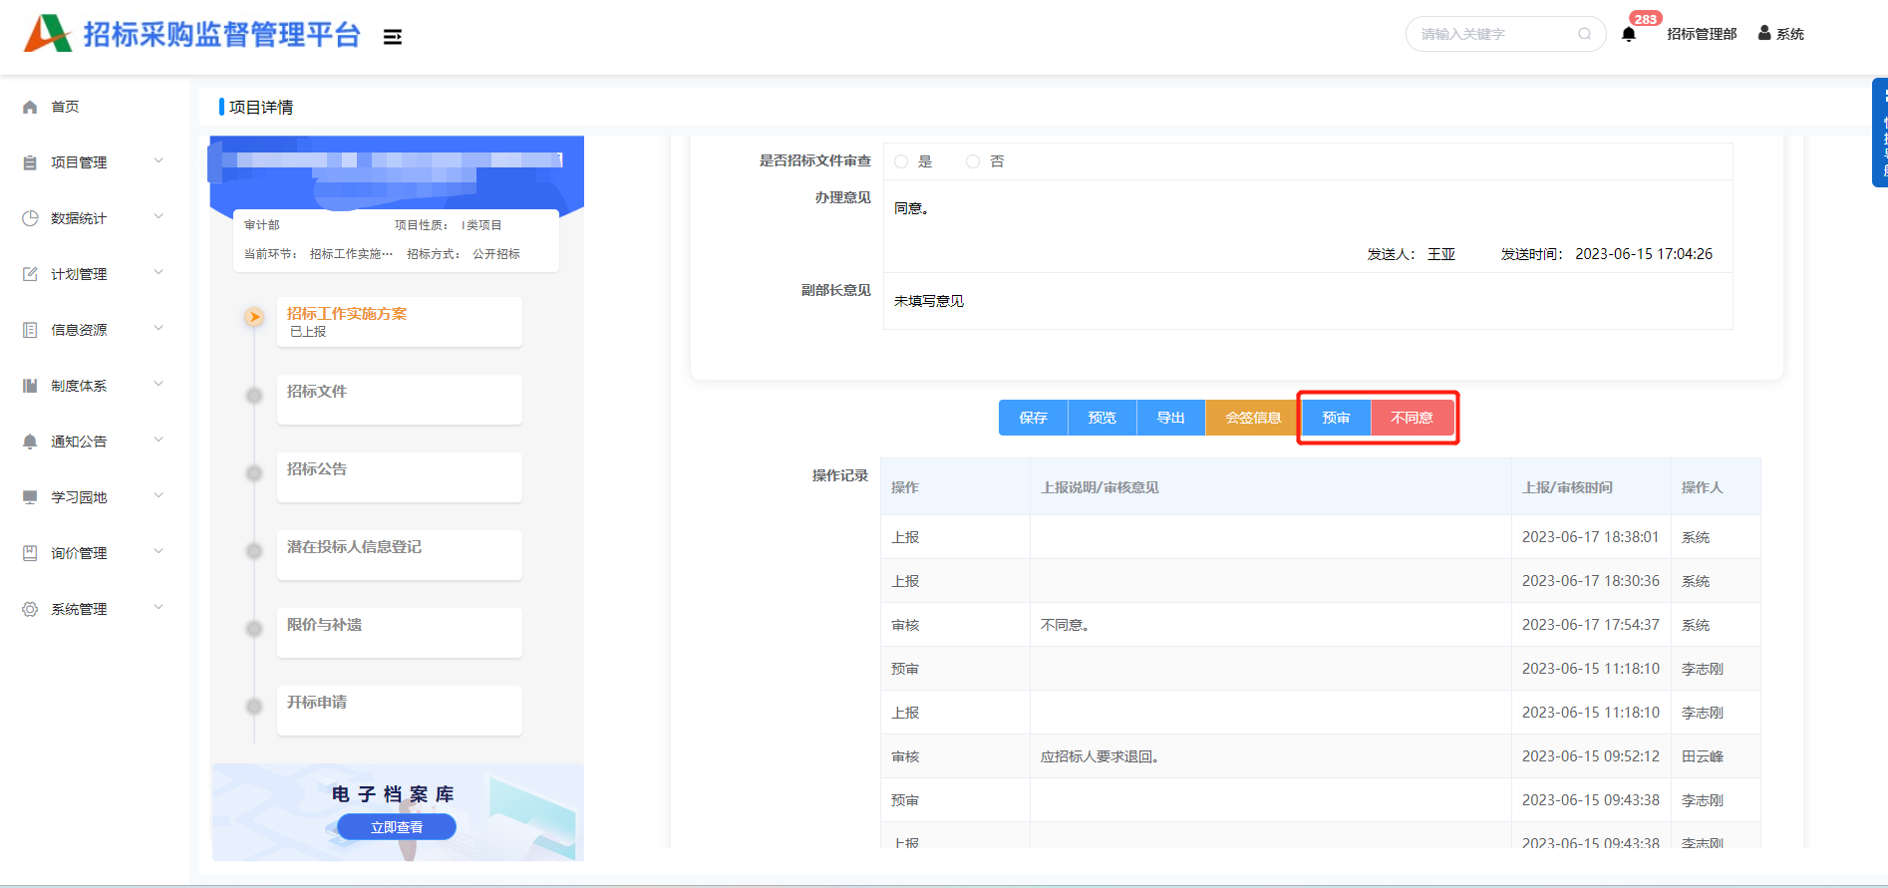
图2-2-1-2-2 进行预审操作
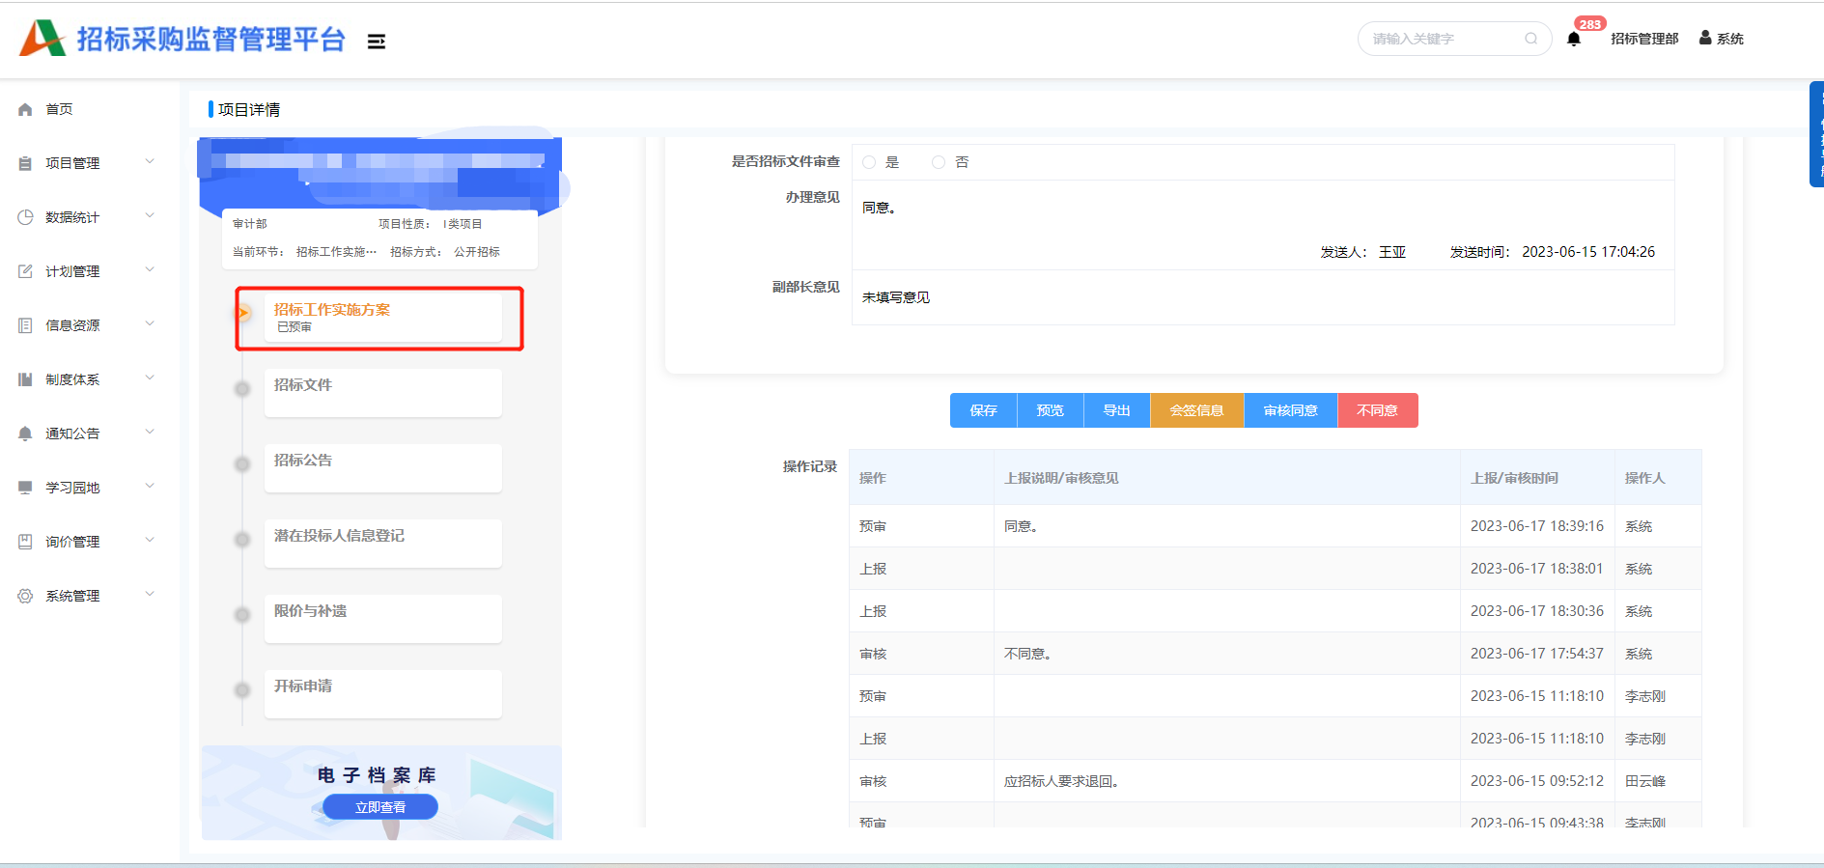
图2-2-1-2-3 预审完成
预审成功后，系统会自动提醒此项目的对接人员进行审核操作。如果点击的是退回，则会打回上报单位由其修改后重新上报，系统会自动提醒上报单位进行上报操作。

审核操作（监督人）
招标单位在招标项目管理中上报的招标工作实施方案等环节经二级单位预审后，将由监督人进行审核。
- 监督人有两种进入审核操作的方式。
第一种，点击顶部导航展开 项目管理 栏目，选择 进行中的项目 入口，选中下级单位上报的招标工作方案进行审核；
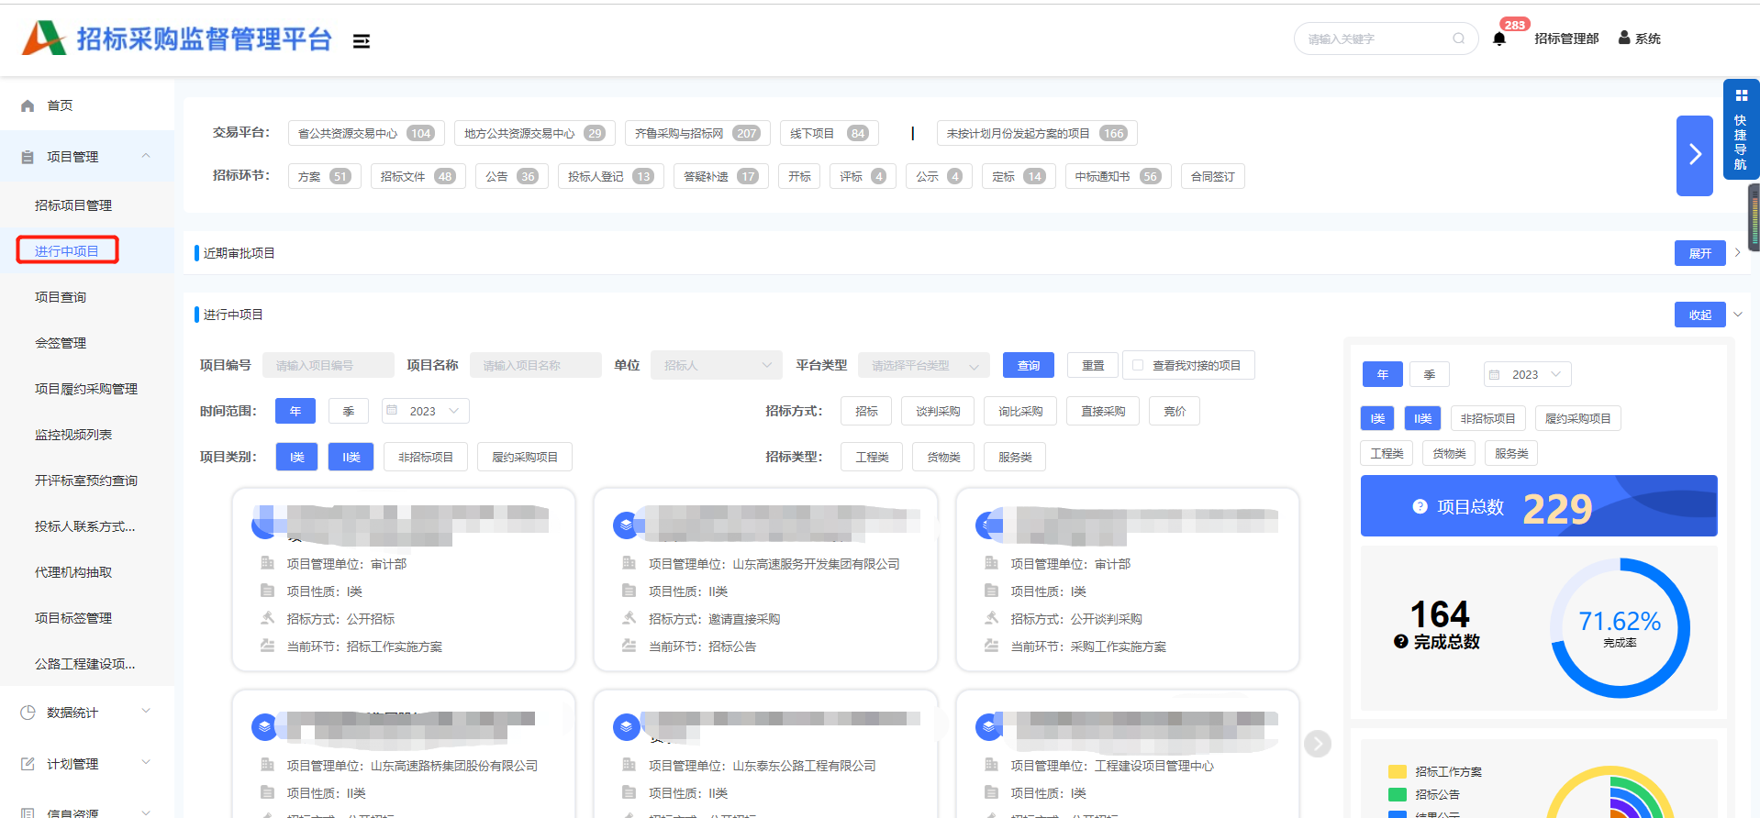
图4-1-4 打开下级单位的招标工作方案
第二种，点击导航栏右侧的小铃铛进入待办工作页面，根据具体的待办提示点击 转到 按钮快速进入到审核操作页。
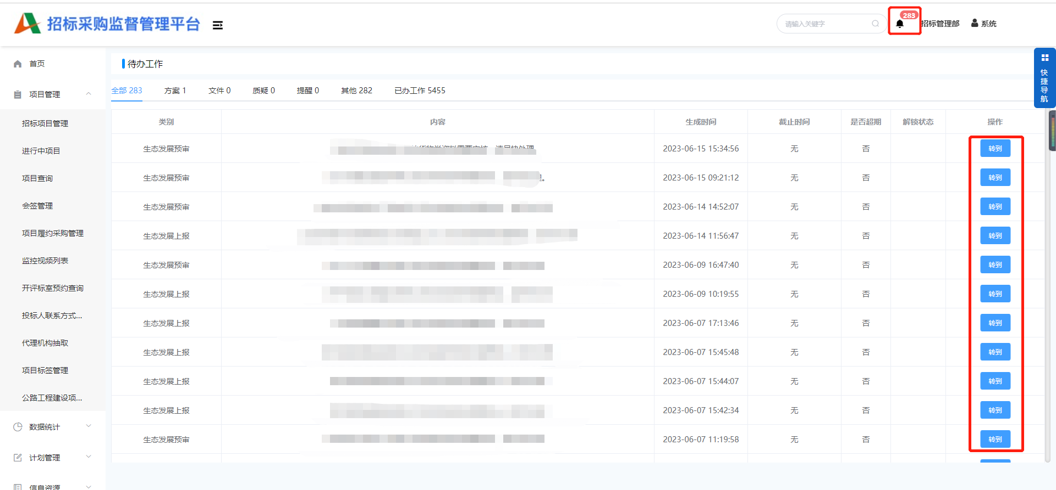
图4-1-3 待办工作列表页面
- 进入招标工作实施方案页面后，可进行审核或退回操作。
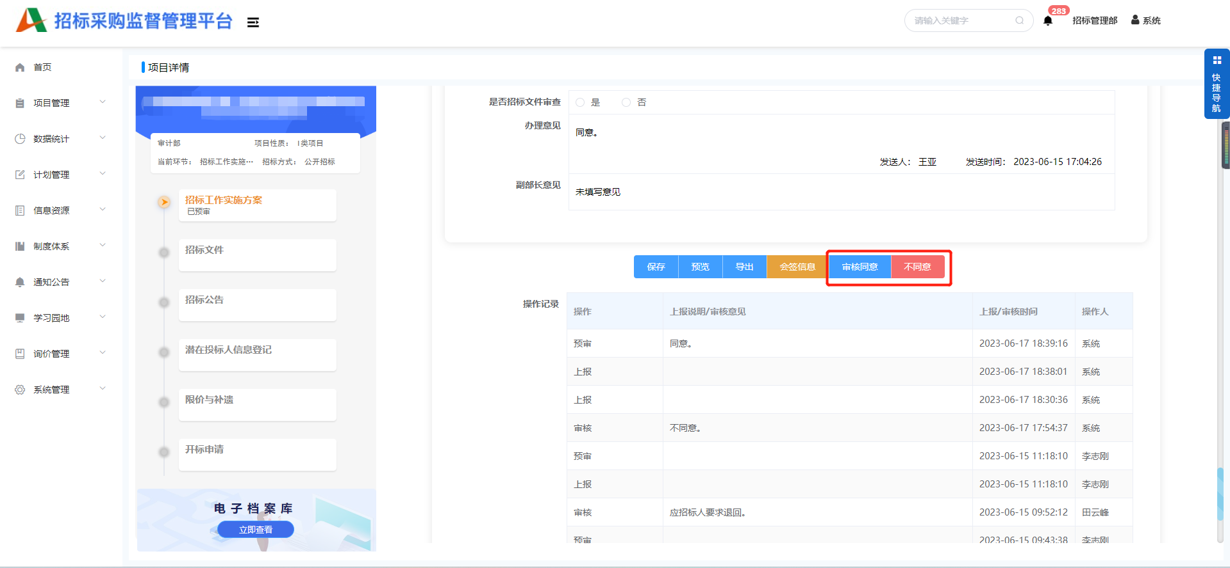
图4-1-5 进行审核操作
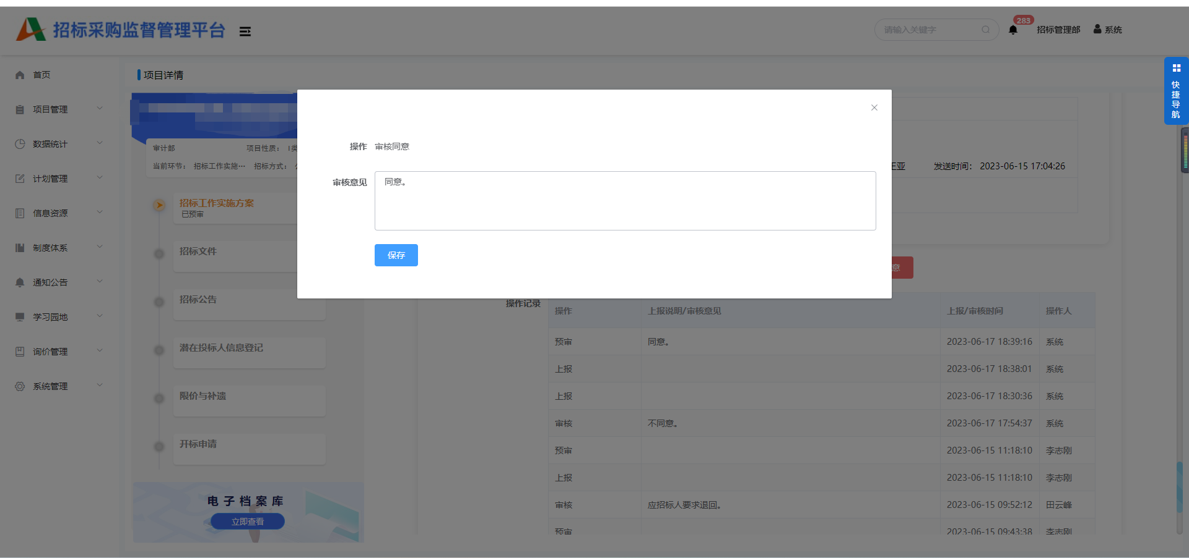
图4-1-6 填写审核备注
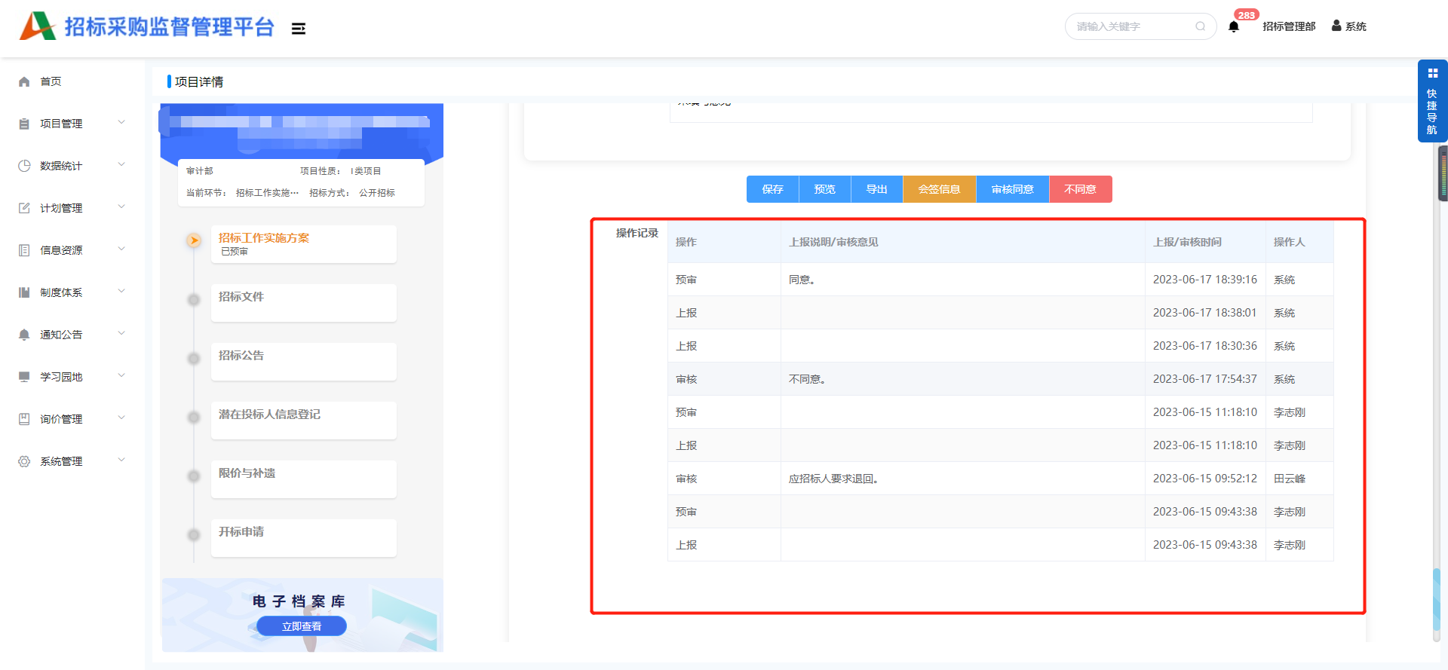
图4-1-7审核完成
- 审核成功后，项目即可进入招标文件环节。如点击退回，则打回上报单位，由其修改后重新上报。
招标文件、招标公告等其它招标项目环节的审核操作均与招标工作实施方案类似，在此不再一一列举。

部内流转（监督人）
符合以下条件的项目环节将进行部内流转。
- I类、II类项目的工作方案、招标文件、答疑补遗、定标请示环节；
- 非招标项目中机关部室发起项目的工作方案、招标文件、答疑补遗、定标请示环节；
- 项目计划的审核操作。
部内流转指的是在二级单位预审后对接人不能立即审核同意，需经由 对接人->副部长->部长 的流程完成意见流转，直至意见一致最终由对接人操作审核同意或拒绝完成一次流转，若同意则进行下一环节，若拒绝由招标人修改上报后再次流转，图示如下：
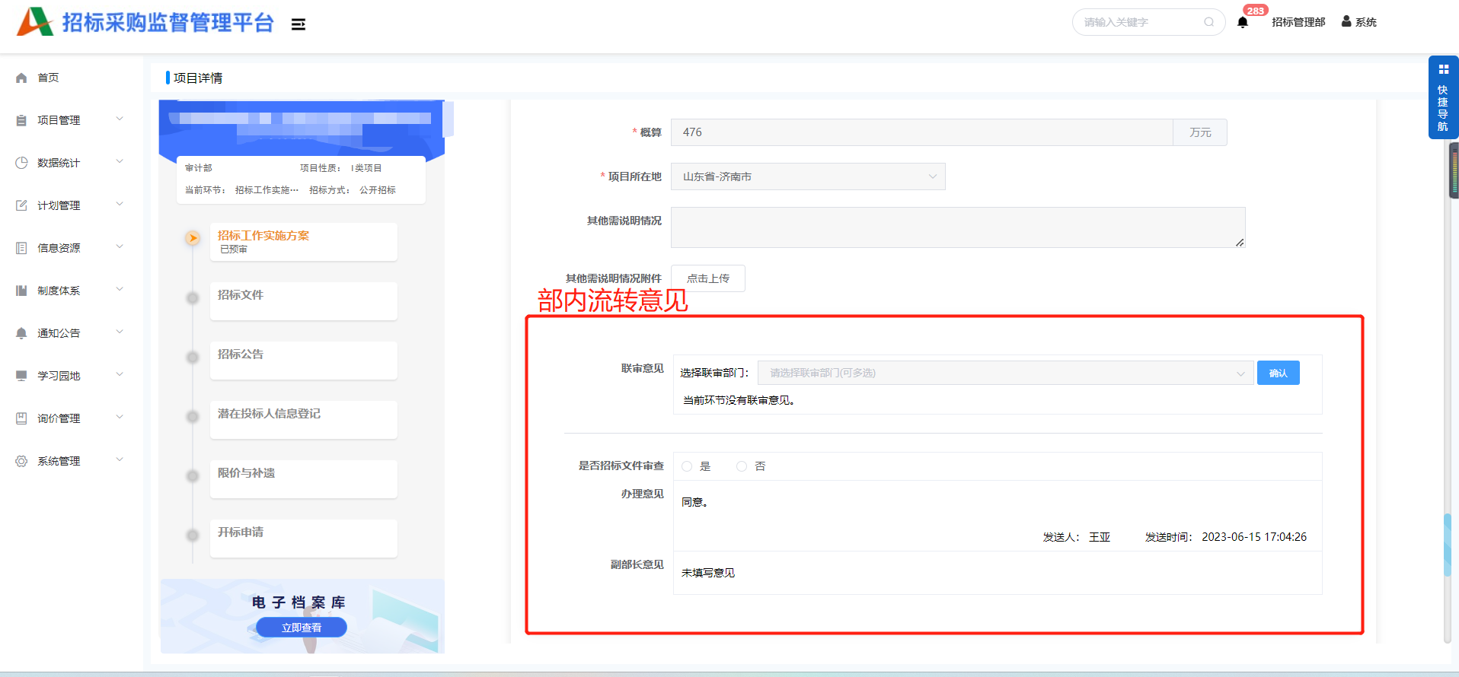
图4-2 部内流转意见记录

招标文件
招标工作方案由高速集团审核通过后，项目树会自动跳转到招标文件环节。招标项目目录树变更为如下：
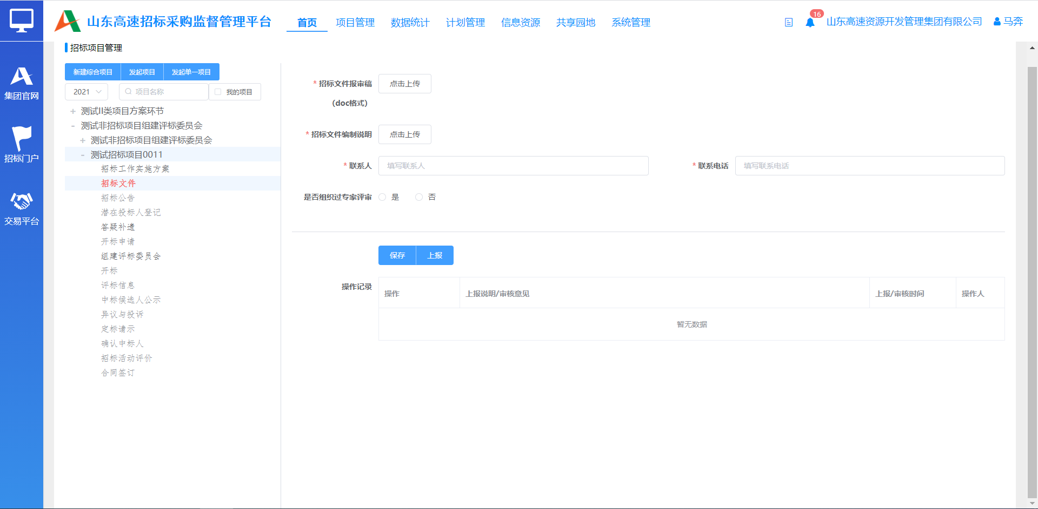
图2-2-3-1招标工作方案审核完成
招标工作方案审核通过后可进行招标文件环节，选中【招标文件】环节于右侧区域填写招标文件相应的信息
注意：红色星号（*）为必填项不可省略
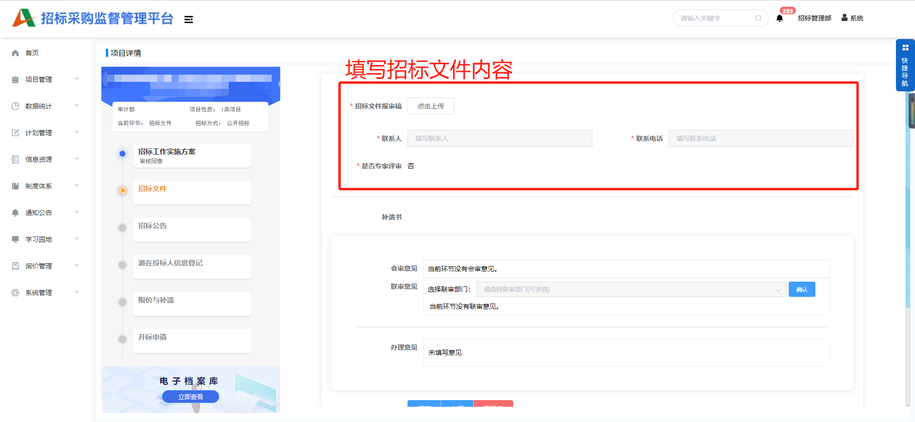
图2-2-3-2 填写招标文件环节
招标文件信息填写完毕后，也需要上报、预审及审核，操作方式参见招标工作实施方案。

招标公告

招标公告
招标文件由高速集团审核通过后，项目树会自动跳转到招标公告环节。点击招标公告环节，显示如下：
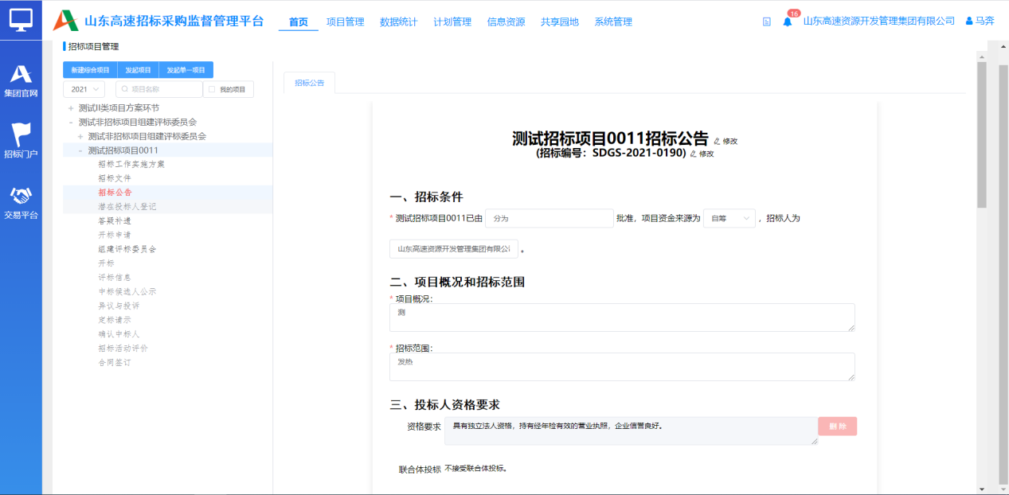
填写招标公告信息后，点击【保存】按钮。
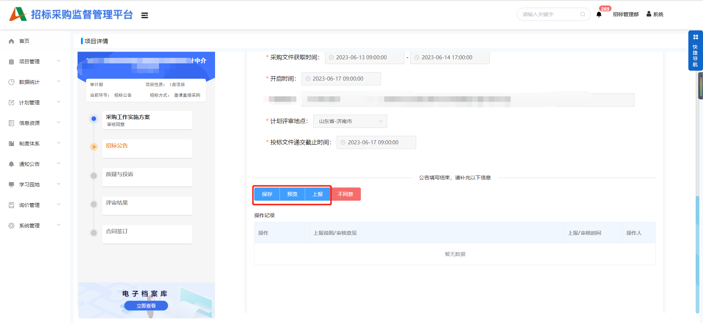
点击【预览】按钮，可以预览公告信息。
投标人报名信息保存完毕后，也需要上报、预审及审核，操作方式参见招标工作实施方案。

招标公告（交通厅系统发布）
对于发布在山东省交通运输厅电子招标系统的项目，招标人需同步在平台发布，招标公告环节对于交通厅的项目会提供富文本编辑的输入框，招标人只需将交通厅公告的内容原样复制到其中即可，如有变化亦可进行调整，图示如下：
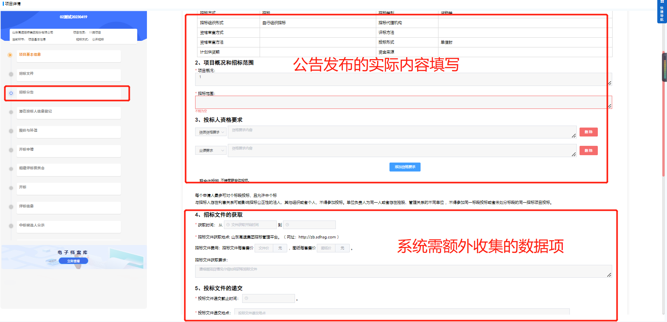

补充公告
若招标公告已审核发布后项目有时间或地点等其他信息变化时，可由后续环节返回至招标公告环节，于招标公告页面底部点击【新增补充公告】按钮，系统将自动为此项目创建新的公告标签页用于发布补充公告，图示如下：
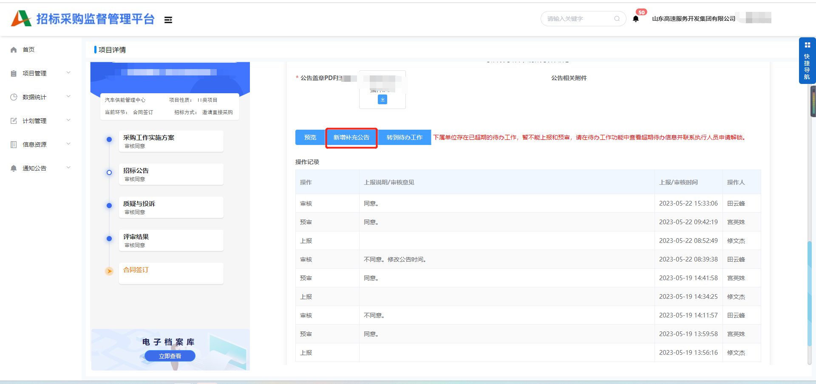
图 新增补充公告按钮位置图示
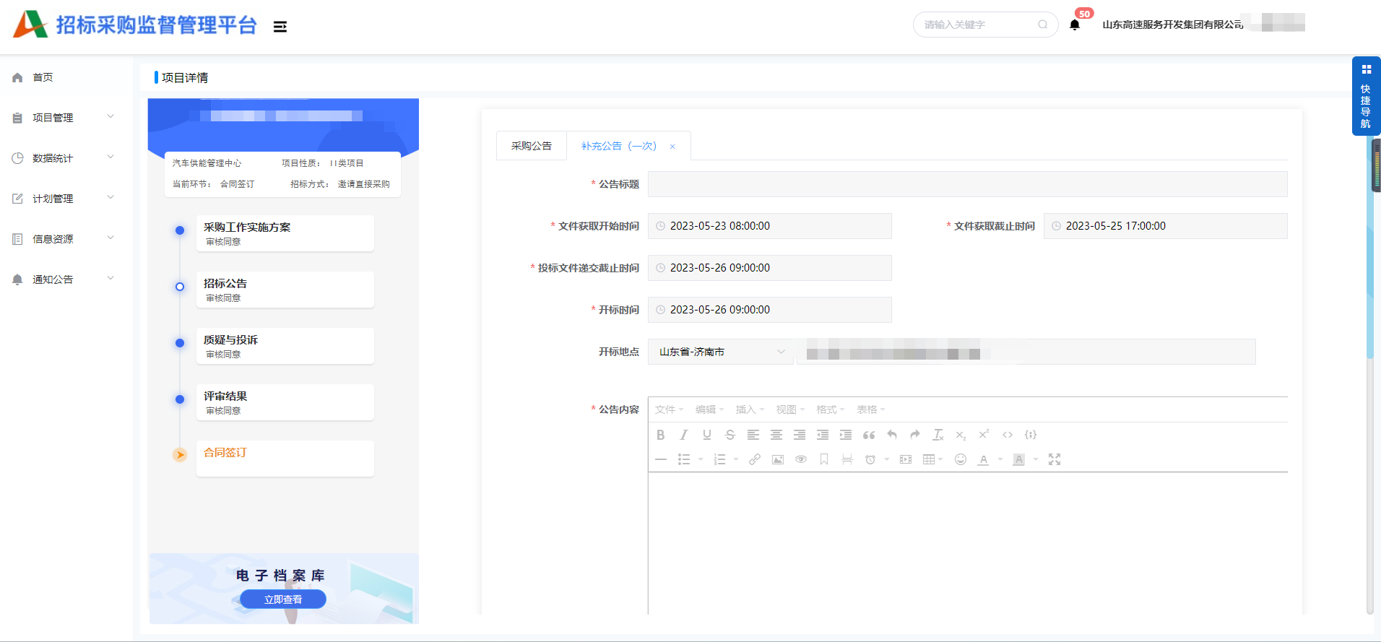
图2-2-3-2 编辑并发出新的公告

潜在投标人登记
招标公告由高速集团审核通过后，项目树会自动跳转到投标人报名环节。点击投标人报名环节，显示如下：
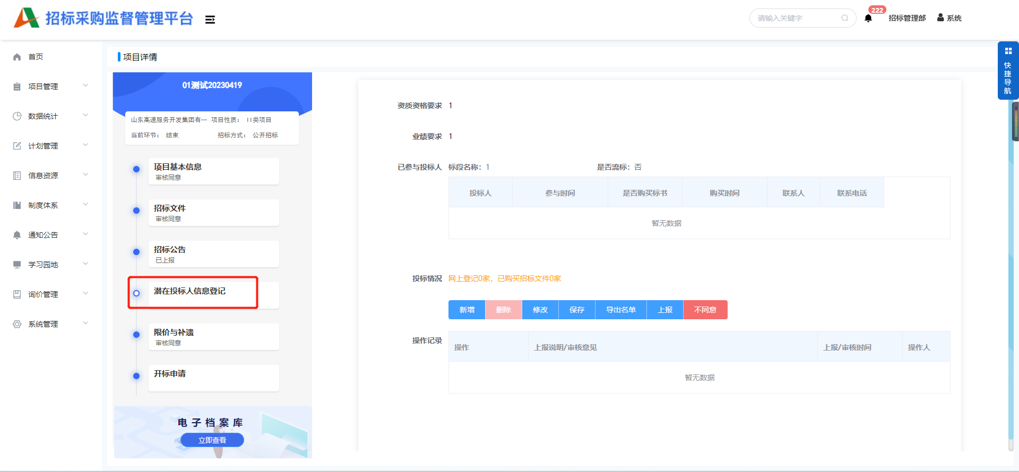
图2-2-4-1 投标报名列表
另外此处需要特别说明，除项目的发起招标单位外，其他单位不能对投标人进行审核，亦无法查看投标人的信息，非发起招标单位所审核的画面如下：
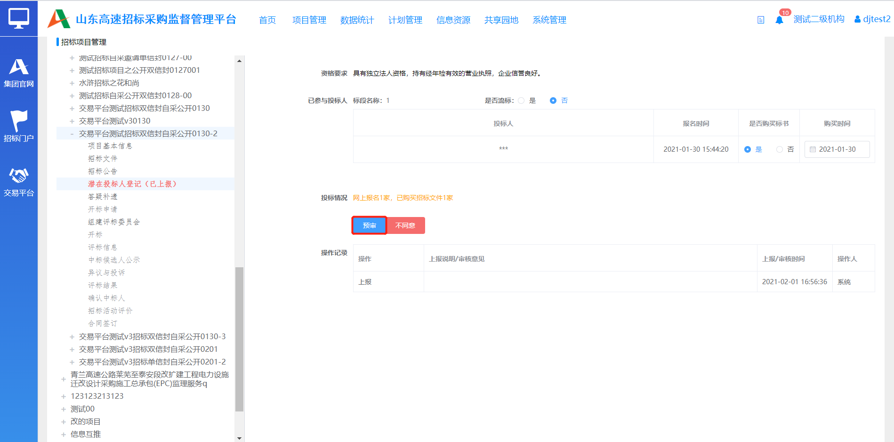
图3-3-7-2 非发起招标单位页面
投标人报名信息保存完毕后，也需要上报、预审及审核，操作方式参见招标工作实施方案。

答疑补遗

答疑补遗
投标人报名由高速集团审核通过后，项目树会自动跳转到答疑补遗环节。点击答疑补遗环节，显示如下：
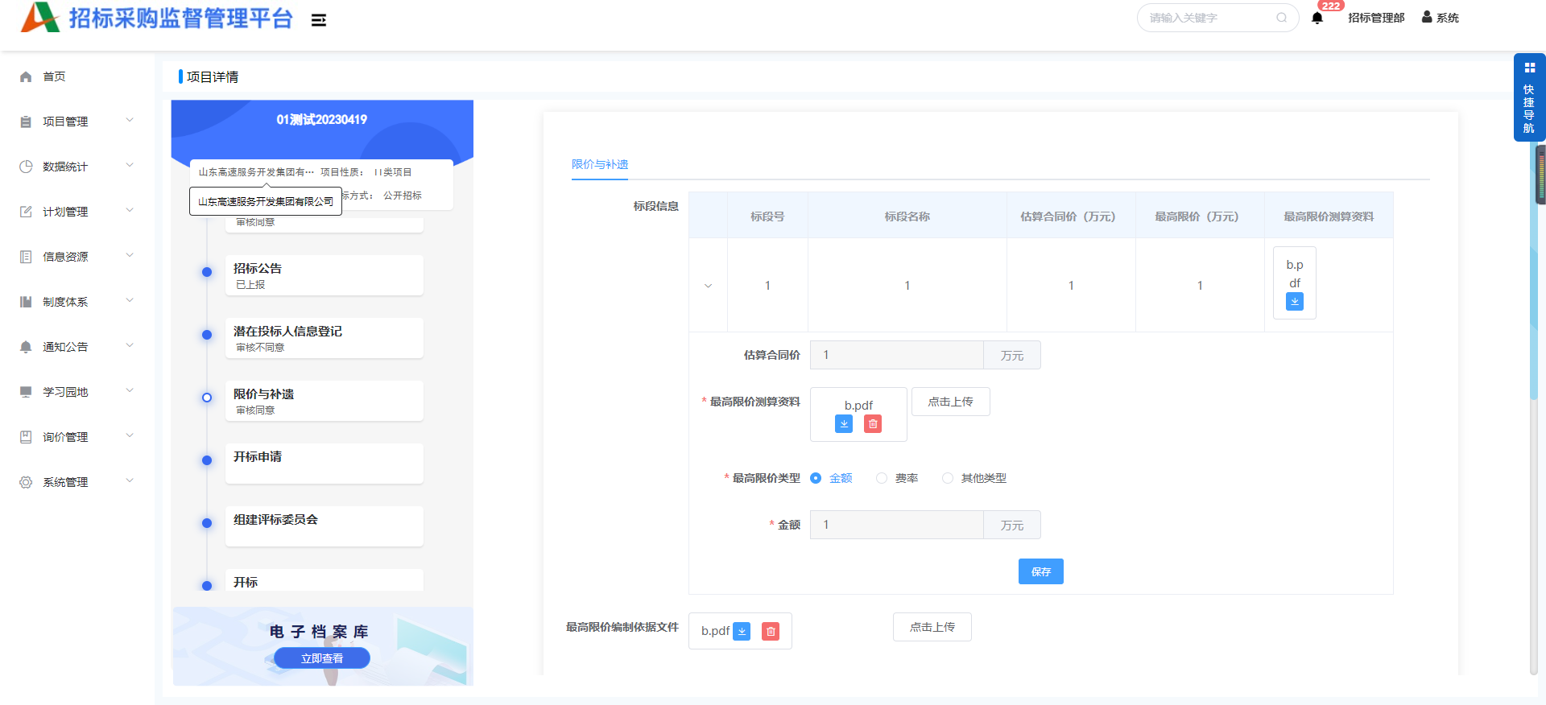
在标段信息中，可以再次修改标段的估算合同价和最高限价。
通过点击答疑补遗列表中的【新增补遗】按钮，可以填写答疑补遗信息，填写完毕后点击【保存】按钮。
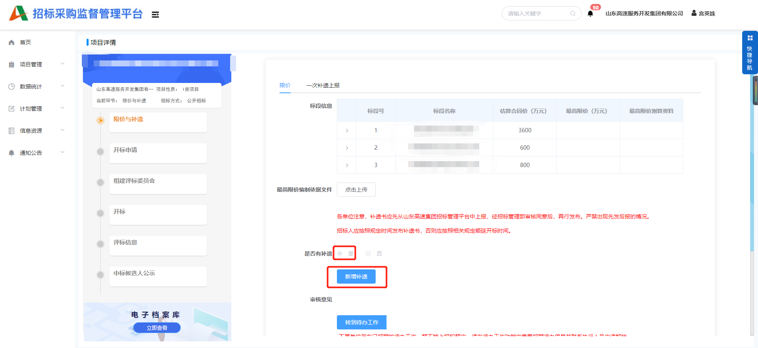
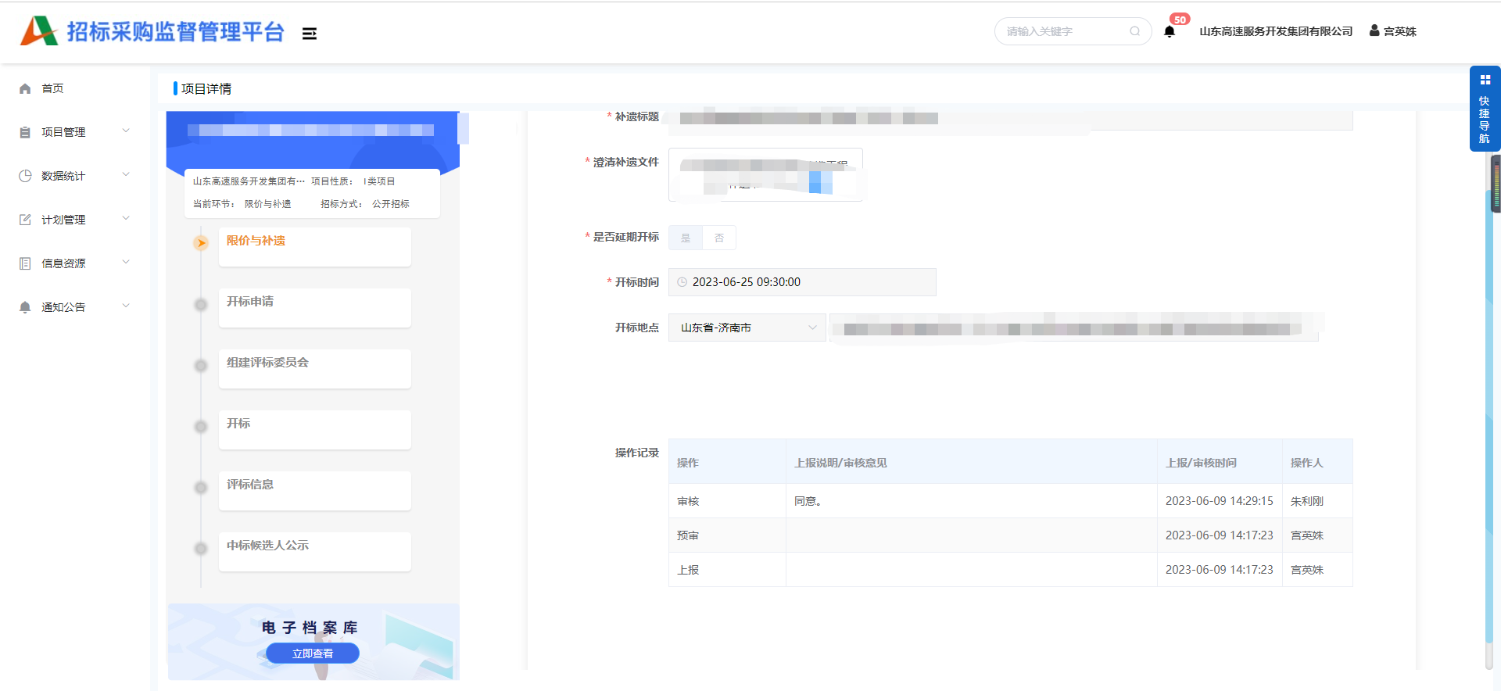
答疑补遗信息保存完毕后，也需要上报、预审及审核，操作方式参见招标工作实施方案。

多次补遗
当项目进行到后续环节若有补遗需发布，可返回到答疑补遗环节点击【新增补遗】按钮发布新的补遗信息与补遗文件，答疑补遗可发布多次，每次都需监督人审核方可发布（非招标项目除外），图示如下：
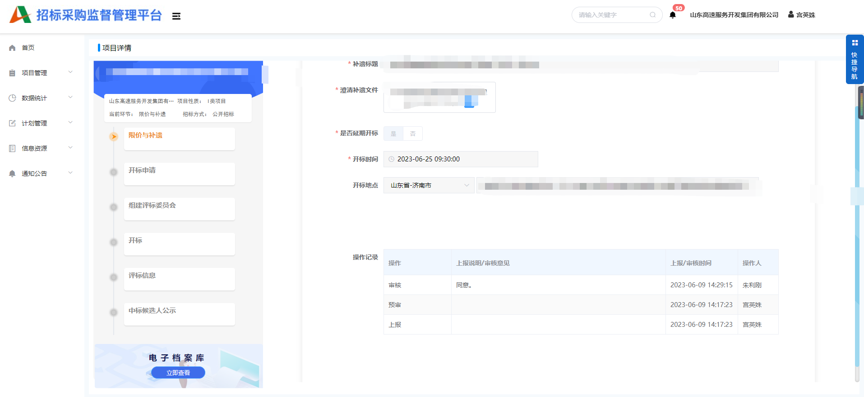

开标申请
答疑补遗信息由高速集团审核通过后，项目树会自动跳转到开标申请环节。不同评标委员会组建方式显示的页面稍有不同，显示如下：
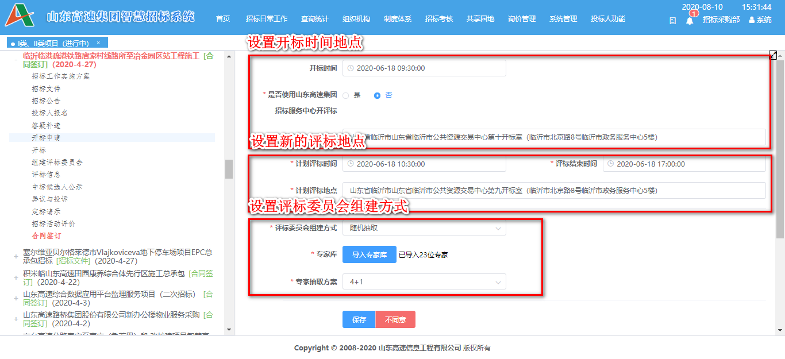
图2-2-5-1 填写项目开标数据(随机抽取组建方式)
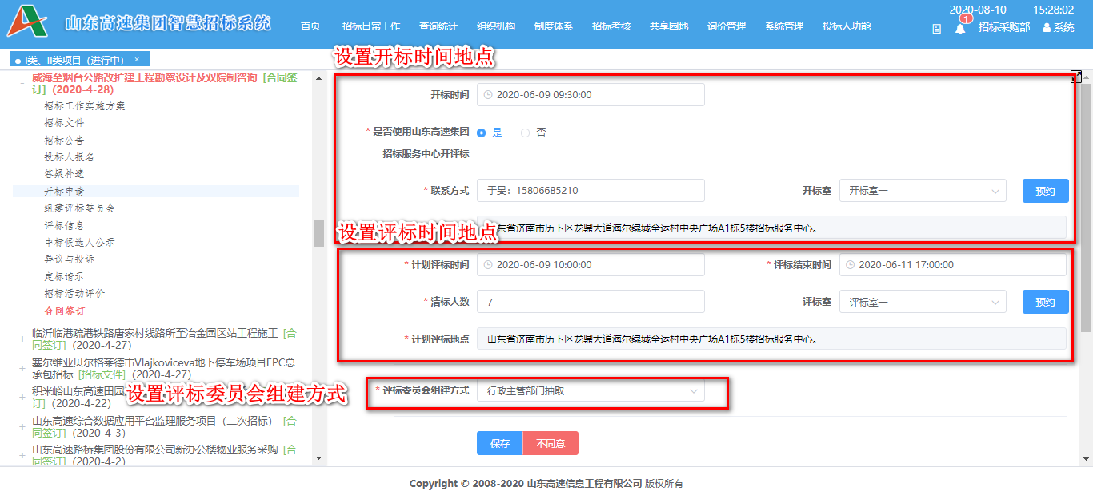
图2-2-5-1 填写项目开标数据(非随机抽取组建方式)
填写项目开标数据，如开标时需要使用指定的专家库，则通过【导入专家库】操作上传专家库数据。
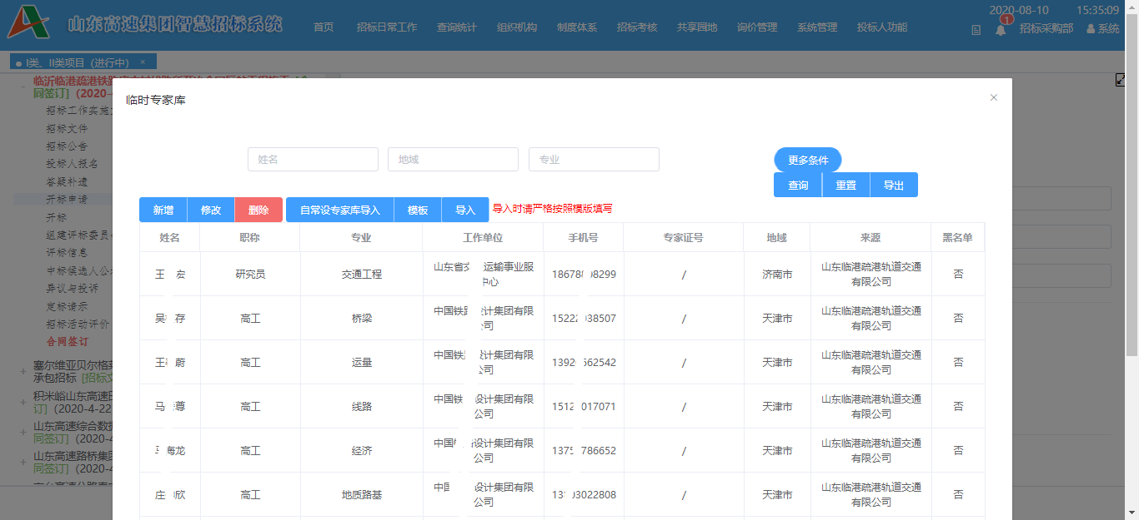
图2-2-5-2 设置专家库
在专家抽取列表中填写项目需要抽取的专家数量。
所有数据填写完毕后点击【保存】按钮。
开标申请保存完毕后，也需要上报、预审及审核，操作方式参见招标工作实施方案。

组建评标委员会-随机抽取（监督人）
开标申请由高速集团审核通过后，项目树会自动跳转到专家抽取环节。
环节由监督人操作，在监督人没有发送专家名单以前，招标单位看不到任何信息。
显示如下：
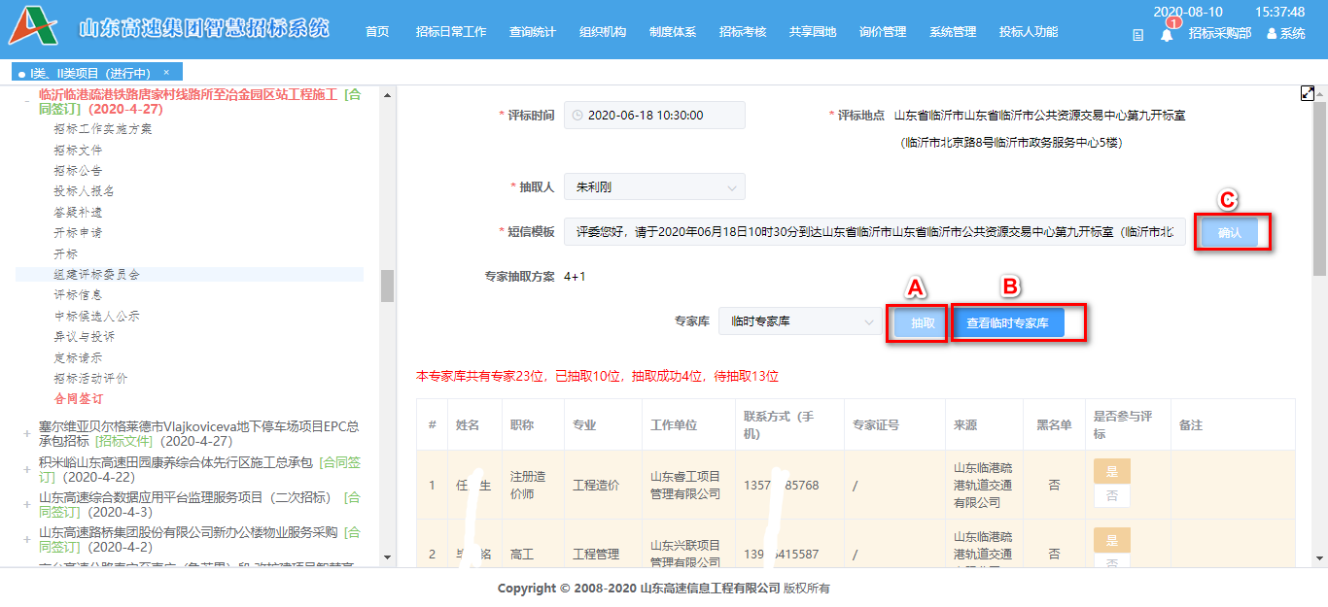
图2-2-6-1 组建评标委员会图示
操作说明：
A：点击抽取按钮按专家抽取条件抽出专家
B：点击临时专家库进行临时专家库的管理
C：预设发送到专家手机的短信模板，约定了评标时间地点等。
图2-2-6-2 管理临时专家库
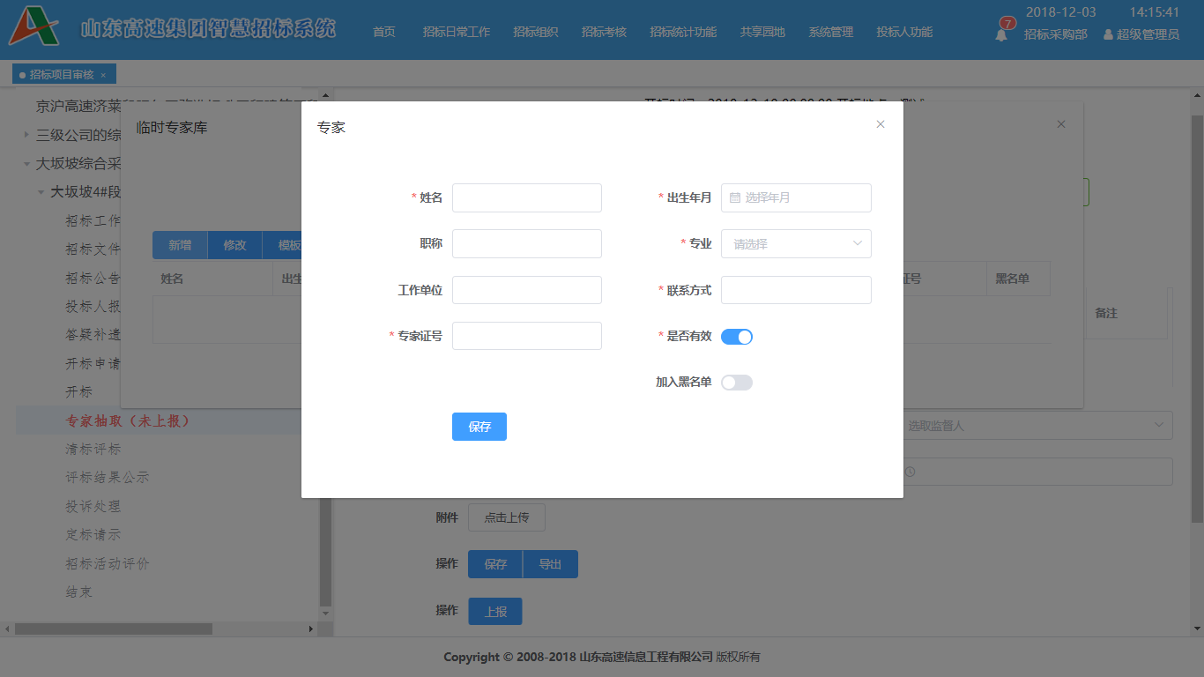
图2-2-6-3 管理临时专家库的专家
在这里可以新增或修改临时专家库中专家的信息。
点击【抽取】按钮后，抽取出的专家会显示在下方的列表中。选择是否参加评标及填写备注信息。
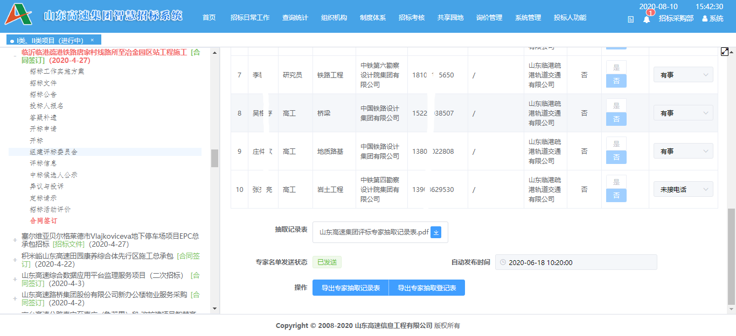
图2-2-6-6 设置已抽取完专家的评标资格
专家抽取完毕后，选择抽取人及监督人并保存。
所有操作完成后，点击发送专家库按钮，此时招标单位才会看到专家抽取的名单。也可以选择自动发布时间，到时间后系统会自动发送专家名单。

组建评标委员会-自行组建（招标人）
自行组建评标委员会方式常见于非招标项目，由招标人单位自行组织专家及工作人员进行评标，评标过程中的人员参与、记录及评审报告均需上传至平台，图示如下：
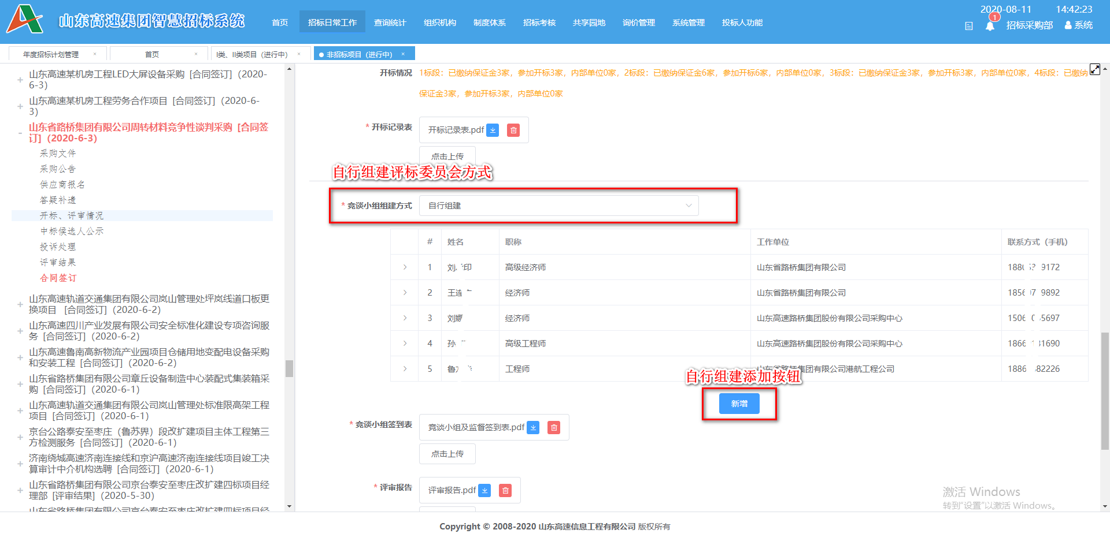

开标
专家抽取环节结束后，项目树会自动跳转到清标评标环节。开标环节中投标人列表会罗列出经过审核并已购买招标文件的投标人。
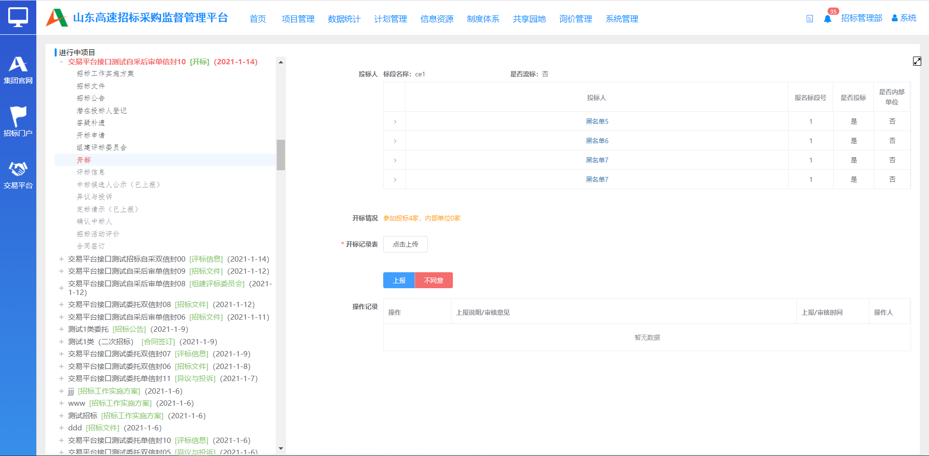
点击投标人列表中的投标人信息，可以填写投标是否投标、是否内部单位、投标人代表姓名、投标人代表联系电话。填写完毕后点击【保存】按钮。
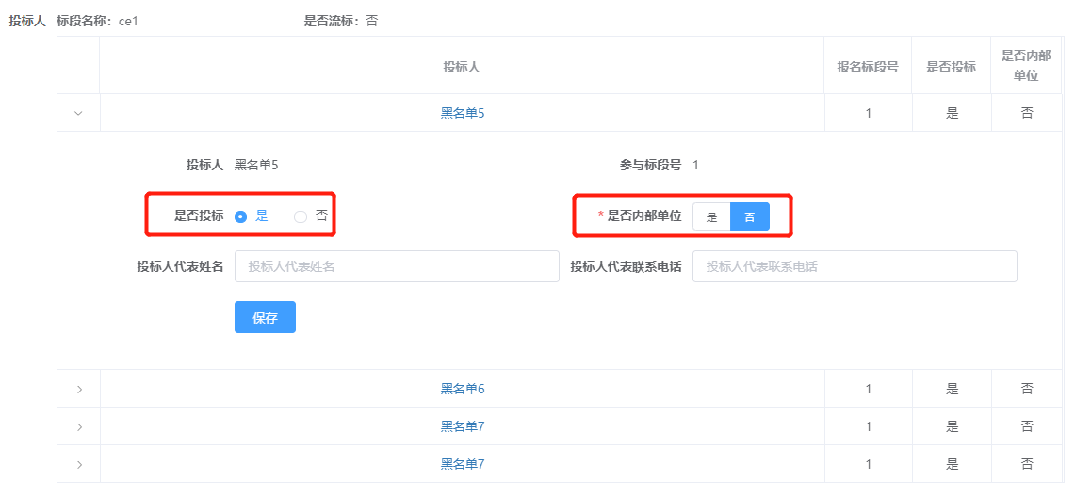
点击开标记录表的【点击上传】按钮可以上传开标记录表附件。
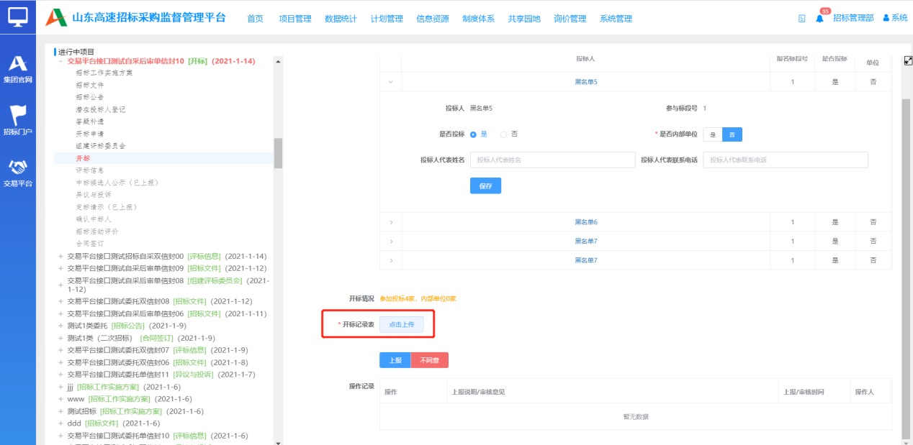
开标信息保存完毕后，也需要上报、预审及审核，操作方式参见招标工作实施方案。

评标信息
开标信息由高速集团审核通过后，项目树会自动跳转到评标信息环节。显示如下：
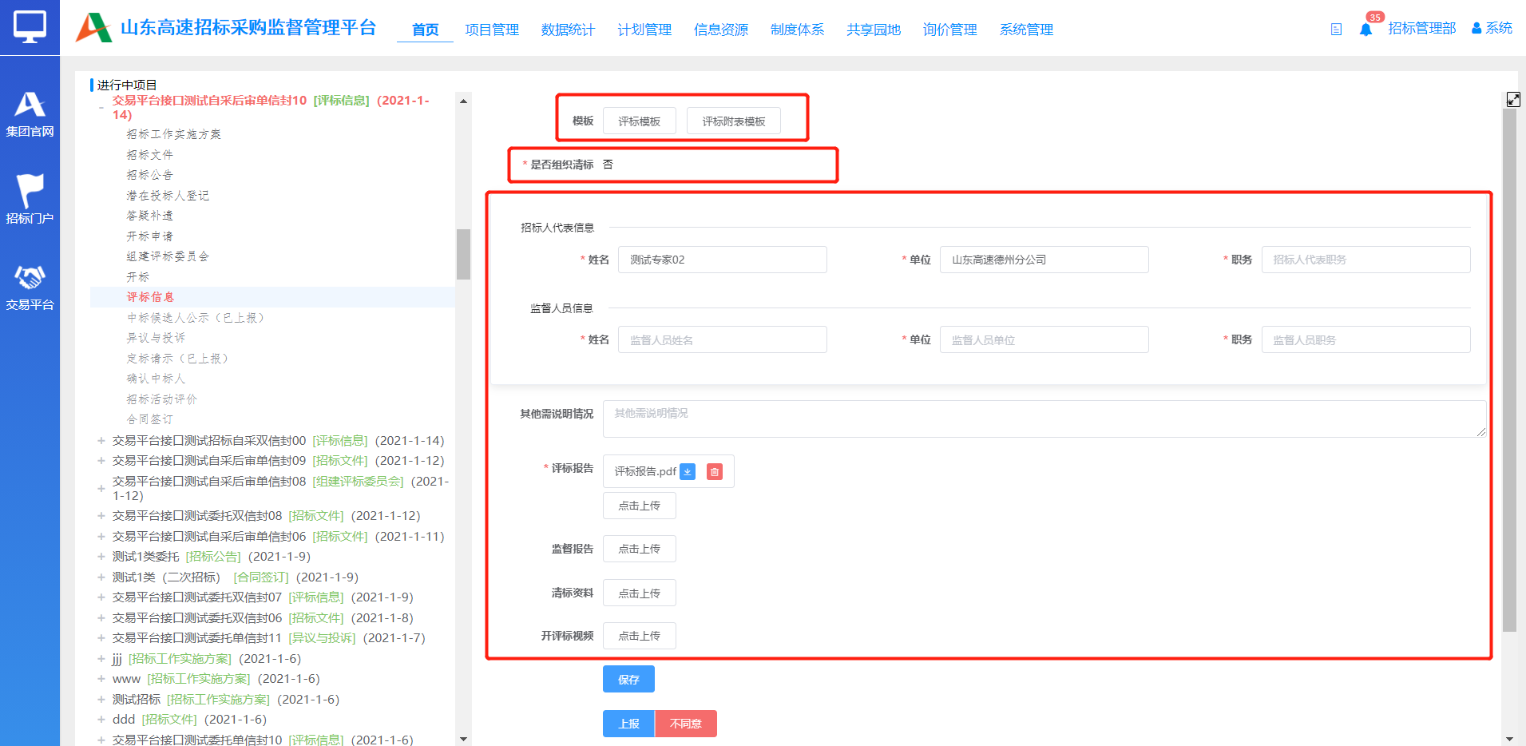
图2-2-7-1 填写清标评标内容
操作说明：
A：通过切换 是否组织清标 的选择决定是否填写清标相关的信息，清标信息有关的页面如下：
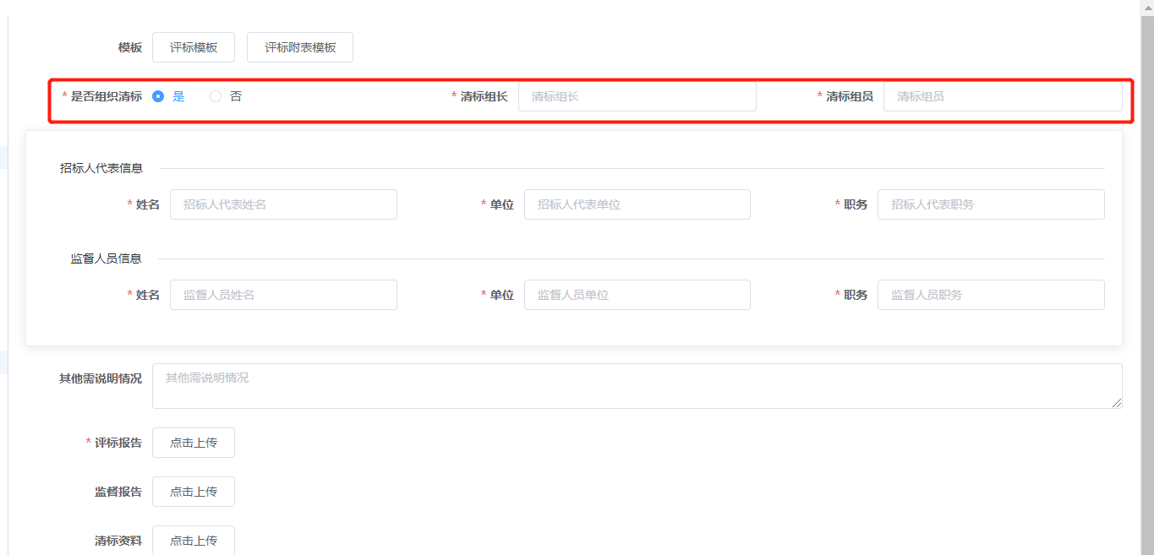
图2-2-7-2 清标评标环节中清标信息填写
清标及评标完成后，填写清标及评标信息。
清标评标信息填写完毕后，也需要上报、预审及审核，操作方式参见招标工作实施方案。

中标候选人公示
清标评标信息由高速集团审核通过后，项目树会自动跳转到中标候选人公示环节。显示如下：
注意：红色星号（*）为必填项不可省略
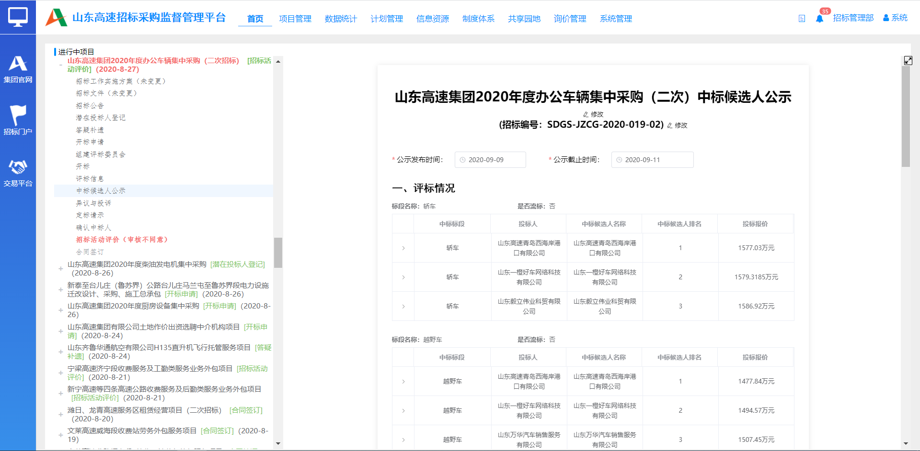
图2-2-8-1 设置中标候选人公示内容
填写公示发布时间及截止时间。
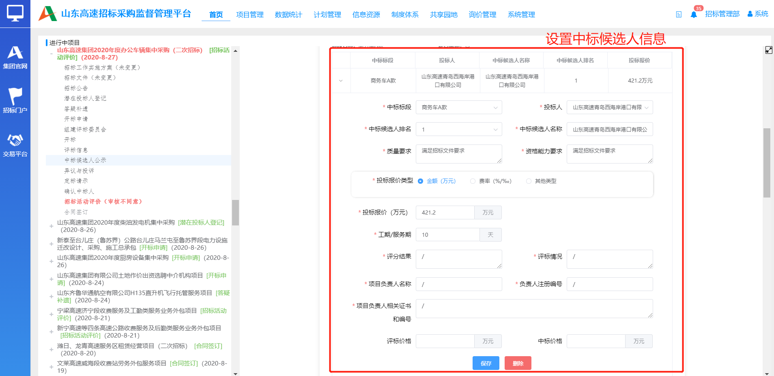
图2-2-8-2 中标候选人
为确认参加过开标且缴纳过保证金的投标人设置中标候选信息。
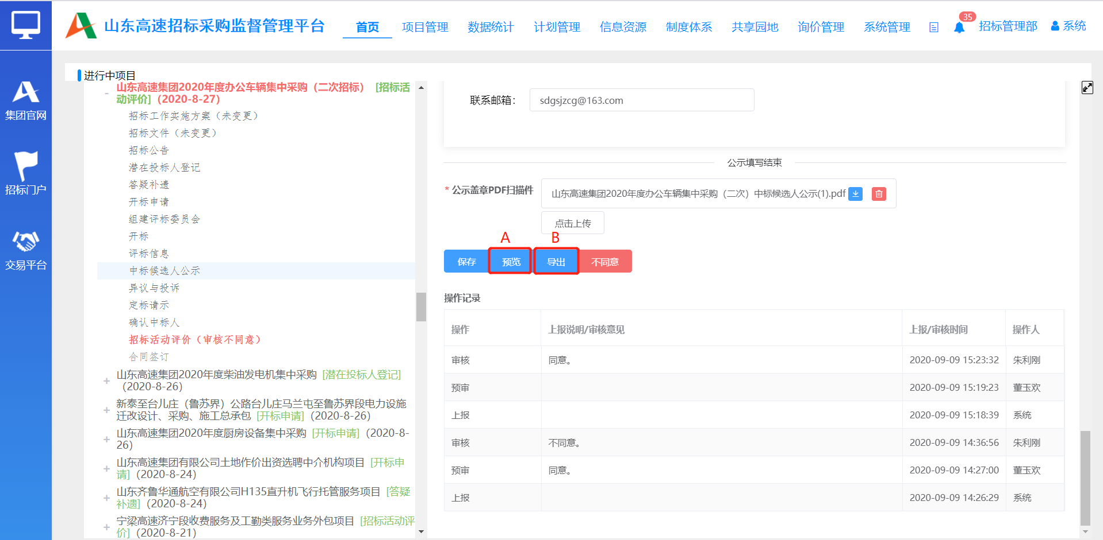
图2-2-8-3 预览及导出
操作说明:
A：中标候选人公示保存后可以打开新窗口预览结果公示页面；
B：点击导出按钮导出结果公示Word文件；
所有数据填写完毕后点击【保存】按钮。
中标候选人公示保存完毕后，也需要上报、预审及审核，操作方式参见招标工作实施方案。

异议与投诉
中标候选人公示由高速集团审核通过后，项目树会自动跳转到投诉处理环节。显示如下：
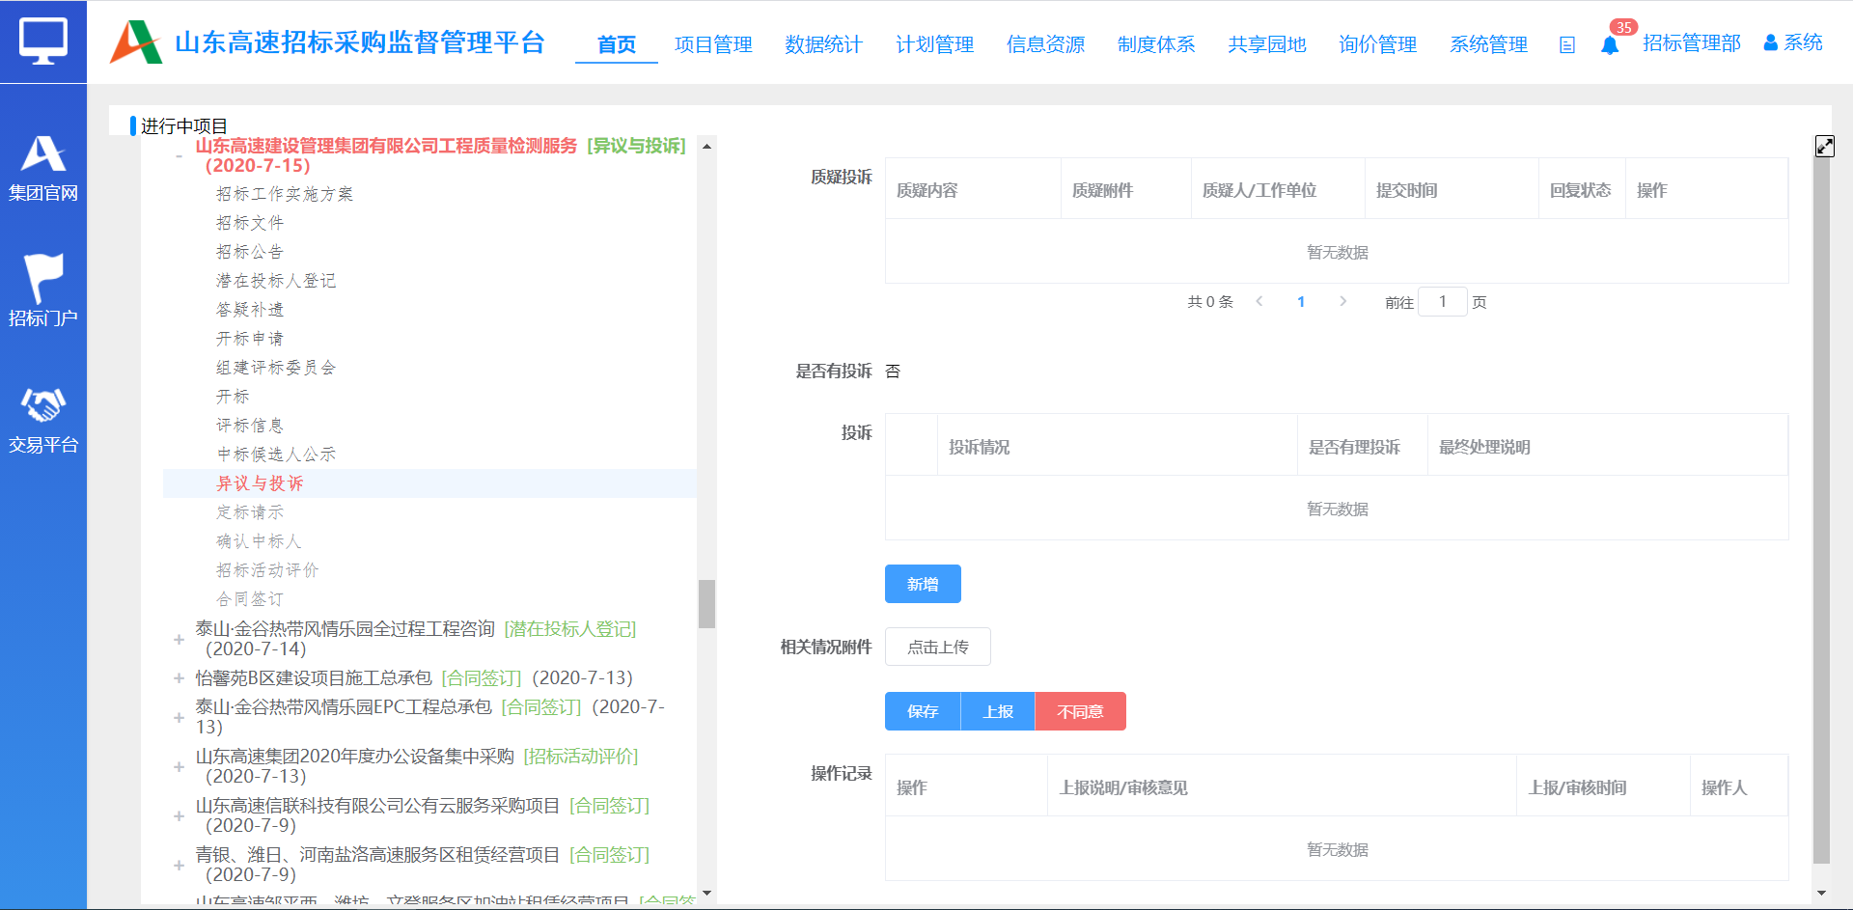
在【是否有投诉】开关中选择“是”，代表中标候选人公示后有投诉。

点击投诉列表下的【新增】按钮，可以填写投诉情况。编写完毕后点击【保存】按钮。
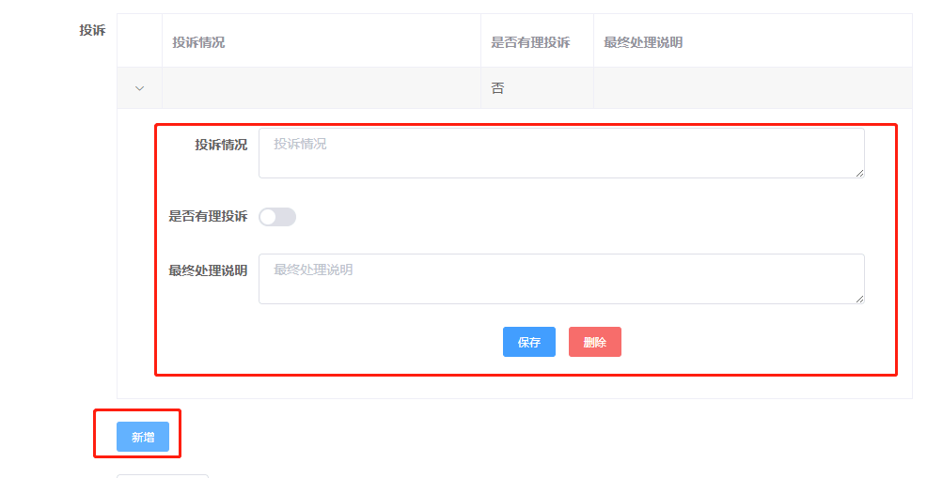
在文件列表中可以点击【点击上传】按钮上传附件。
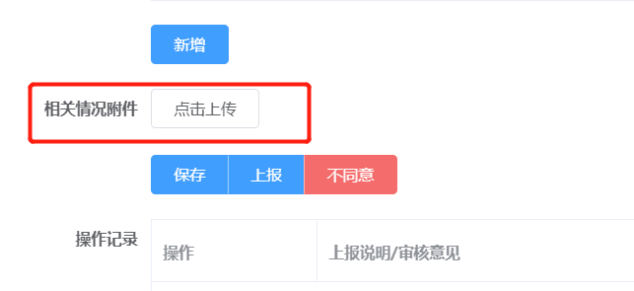
投诉处理填写完毕后，也需要上报、预审及审核，操作方式参见招标工作实施方案。

定标请示
投诉处理公示由高速集团审核通过后，项目树会自动跳转到定标请示环节。显示如下：
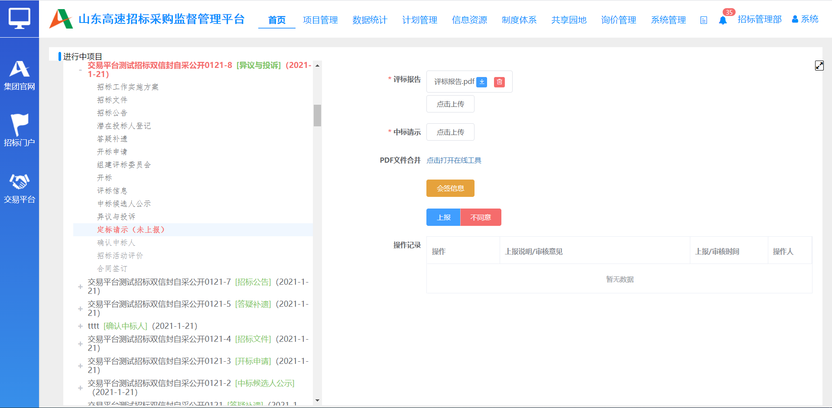
图2-2-9-1 定标请示信息
可以在中标候选人中选择一个中标人，并标记是否内部单位。如果中标人不是在本系统内报名的投标人，也可以增加外部平台候选人。
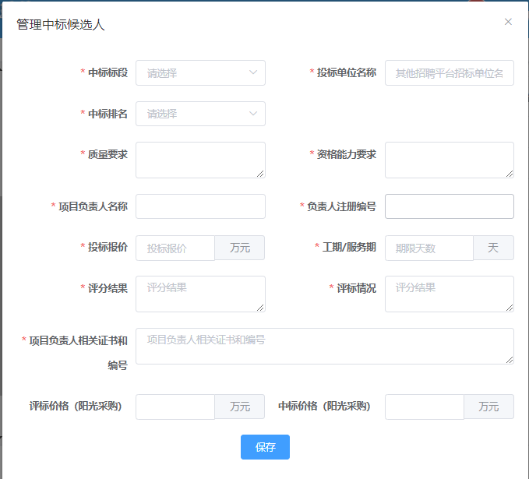
图2-2-9-3填写外部平台候选人
定标请示信息填写完毕后，也需要上报、预审及审核，操作方式参见招标工作实施方案。

招标活动评价
定标请示由高速集团审核通过后，项目树会自动跳转到招标活动评价环节。
招标单位可填写投标人行为评价、专家招标活动评价。
监督人可填写项目管理单位评价。
显示如下：
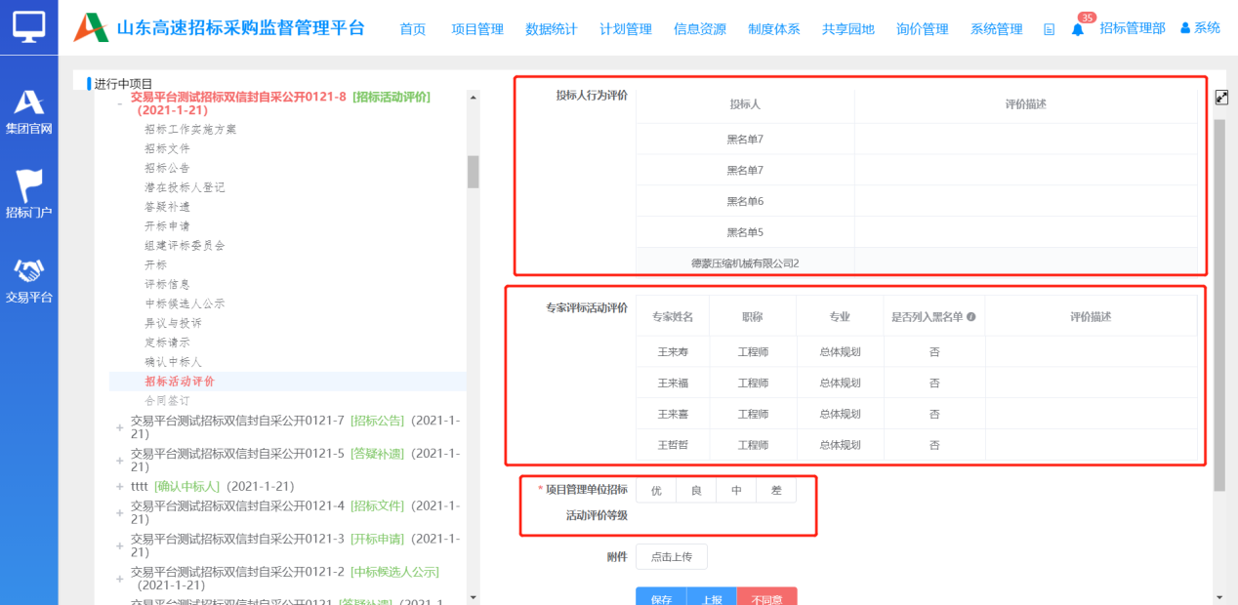
图2-2-10-1 填写项目相关的招标评价
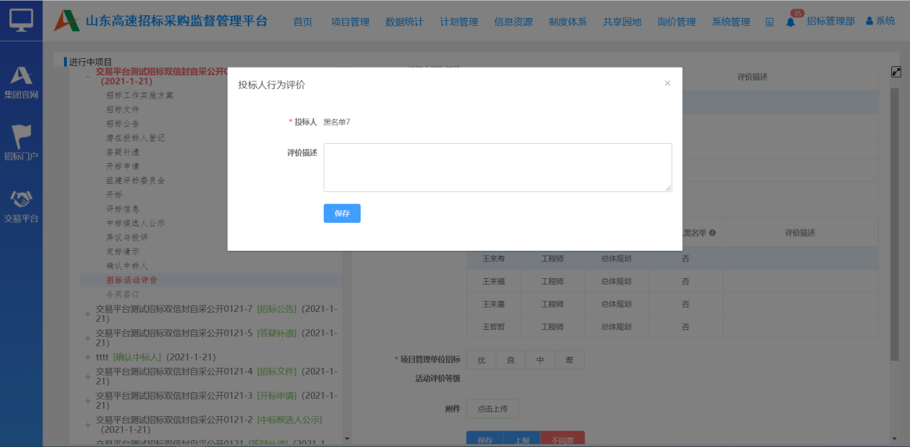
图2-2-10-2 管理招标人代表的信息
招标活动评价信息填写完毕后，也需要上报、预审及审核，操作方式参见招标工作实施方案。

合同签订
合同签订环节审核结束后整个招标项目管理完成。招标单位可以填写发出中标通知书日期、合同签订情况及履约评价等。
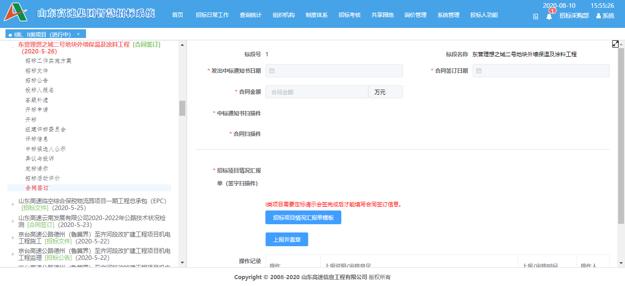
图2-2-10-3 结束环节填写信息

年度招标计划上报
点击顶部导航栏展开【招标日常工作】栏目，选中【年度招标计划上报】功能。
点击【年度计划】选项卡页，显示如下：
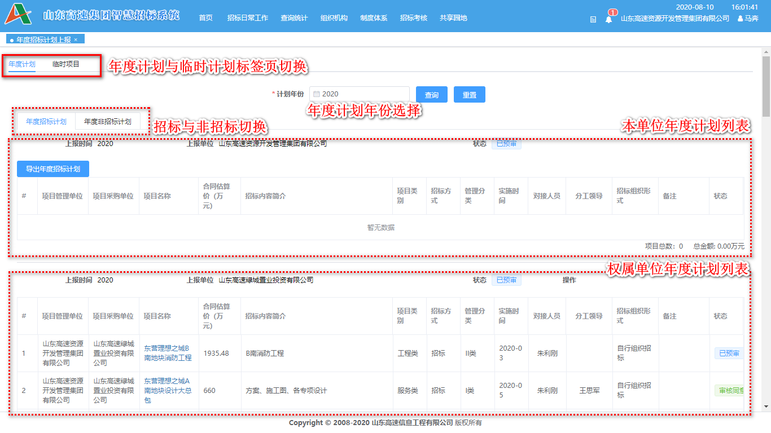
操作说明：
A：点击【模板】按钮后将自动下载当前选项卡页[年度招标计划]对应的模板文件，之后可按照模板内容填写并使用导入功能批量保存年度计划;
B：待填写完下载后的模板文件后，点击【导入额度以上年度计划】按钮并选择要上传的模板文件后，系统将自动验证并保存年度计划。若填写内容有误，系统将提示详细信息告知用户，用户修改正确后继续导入操作；
C：年度计划可分为年度招标计划与年度非招标计划，通过选择不同选项卡切换后进行对应操作，年度招标计划与年度非招标计划上报操作一致，此处以年度招标计划上报操作为例进行介绍。
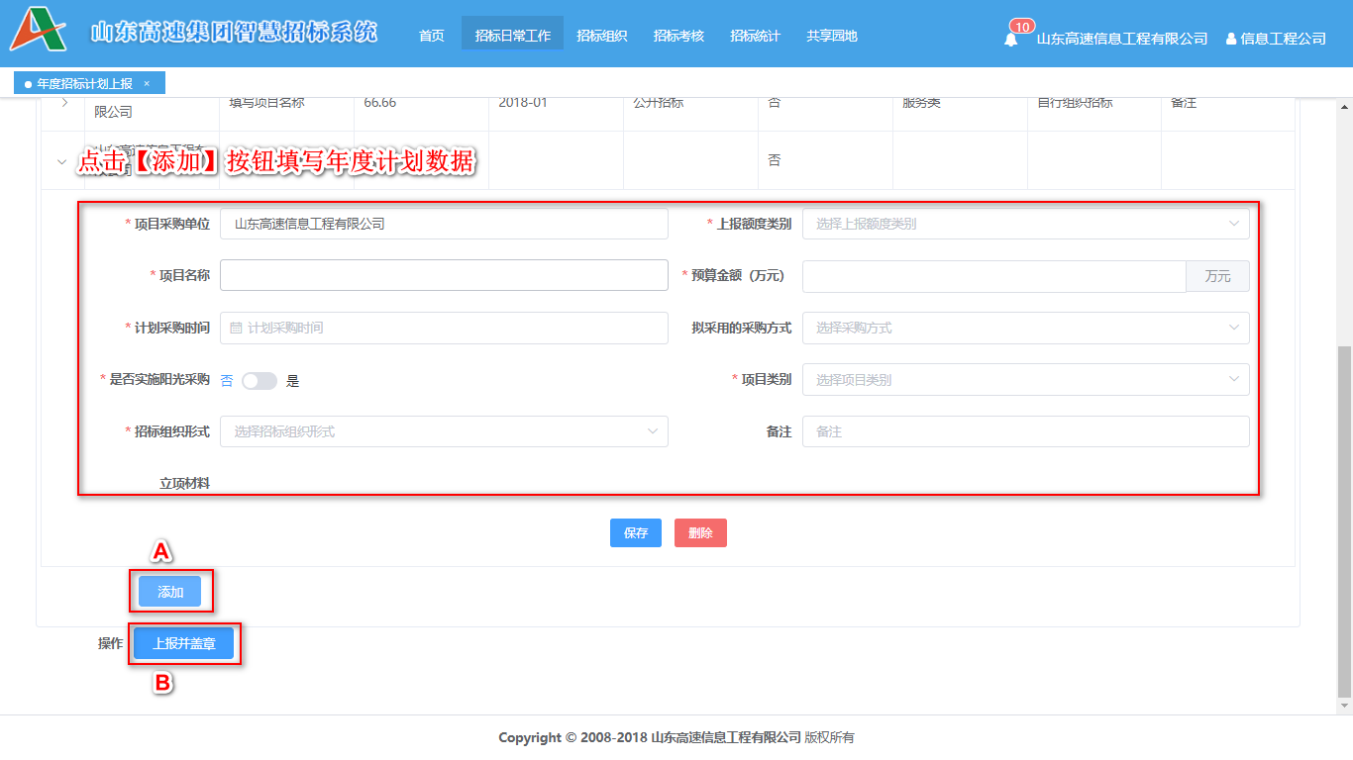
图2-3-1 填写年度招标计划数据
操作说明:
A：点击【添加】按钮将在未上报列表中出现空白未填写内容的表单，填写后点击【保存】或【删除】按钮完成操作；
B：点击【上报并盖章】按钮将未上报列表中所有年度计划统一上报，若本年度招标计划已上报那本年度将无法继续上报；上报成功后可以即时查看年度计划内容。
图2-3-2 完成年度招标计划填写
操作说明:
A:点击【导出年度招标计划】按钮，将年度计划列表自动以Excel文件的形式下载；
B：年度计划可分为年度招标计划与年度非招标计划，通过选择不同选项卡切换后进行对应操作，年度招标计划与年度非招标计划上报操作一致，此处以额度以上年度计划上报操作为例进行介绍。
查询条件说明：
通过选择计划年份设置不同的年份，可以在点击【查询】按钮后可获取指定年份的年度计划列表。
本功能也需要预审及审核，操作方式参见招标工作实施方案。

年度招标计划管理（监督人）
点击顶部导航栏展开【招标日常工作】栏目，选中【年度招标计划管理】功能。
年度招标计划管理提供了汇总与明细两种展现形式，分别对应第一标签页与第二标签页，此外第三标签页记录了后续临时添加的年度计划内容。
需要说明的是第二标签页即年度计划明细表中提供了年度计划的管理功能，包括计划的审核、项目的分工、通知等。
图示如下：
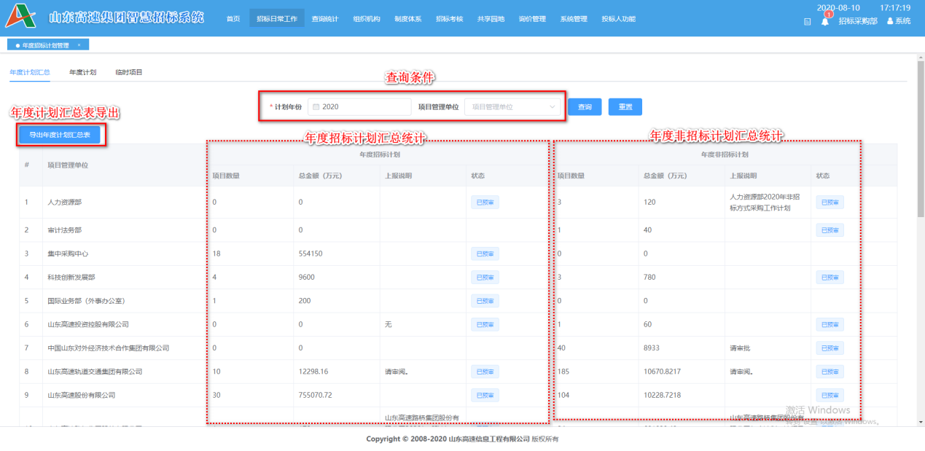
图4-3 年度招标计划汇总页
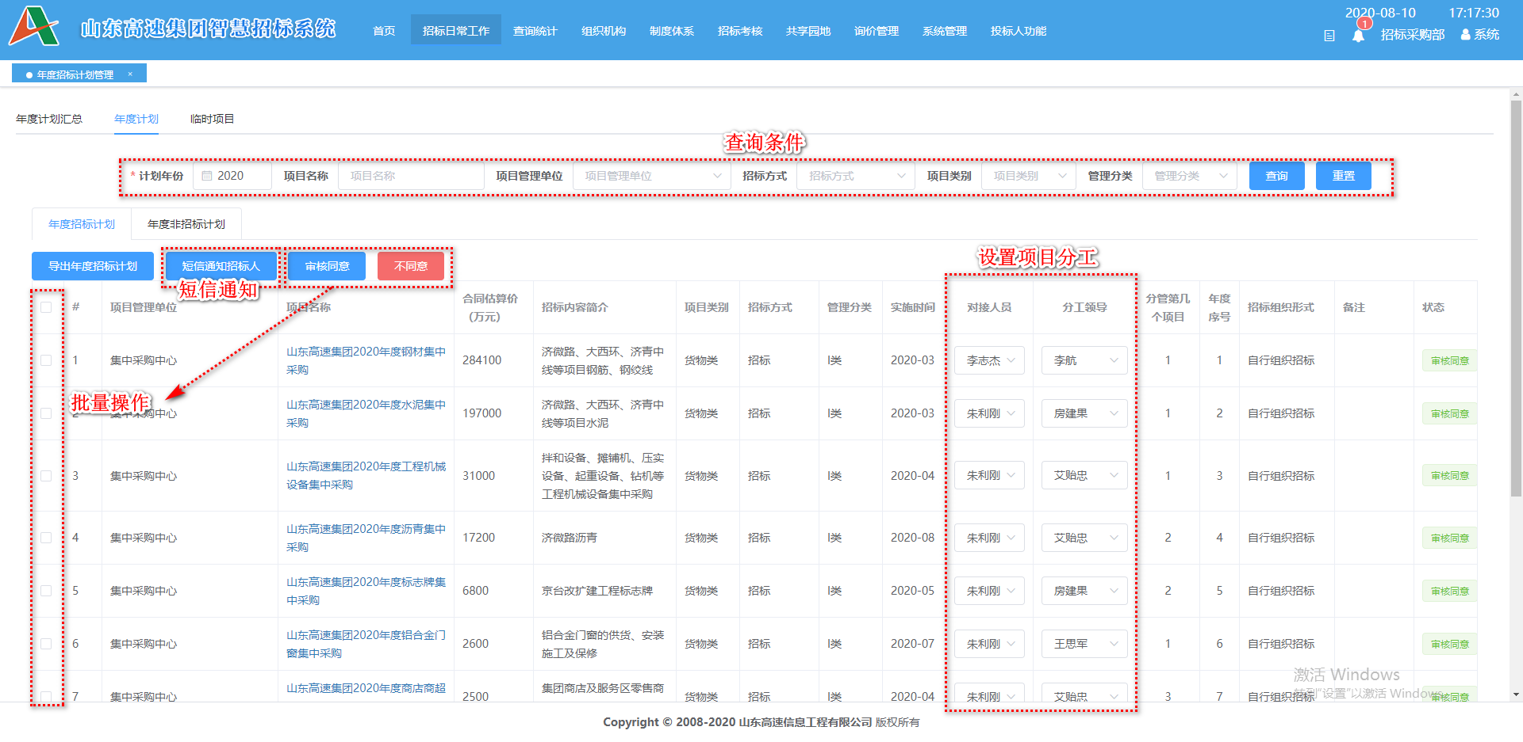
图4-4 年度招标计划明细页
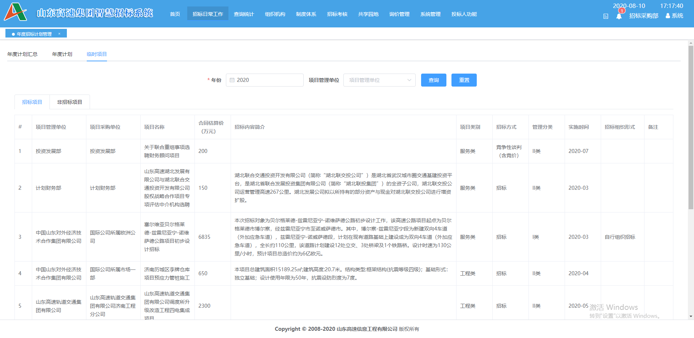
图4-4 临时年度计划页
查询条件说明：
通过选择计划年份设置不同的年份以及项目管理单位，可以在点击【查询】按钮后可获取该单位指定年份的年度计划列表。
在阅读完所有的年度计划后通过审核操作进行审核或退回操作，详细操作可参见招部内流转功能。

专家库管理操作（监督人）
点击顶部导航栏展开【招标日常工作】栏目，选中【专家库管理】功能。显示如下：
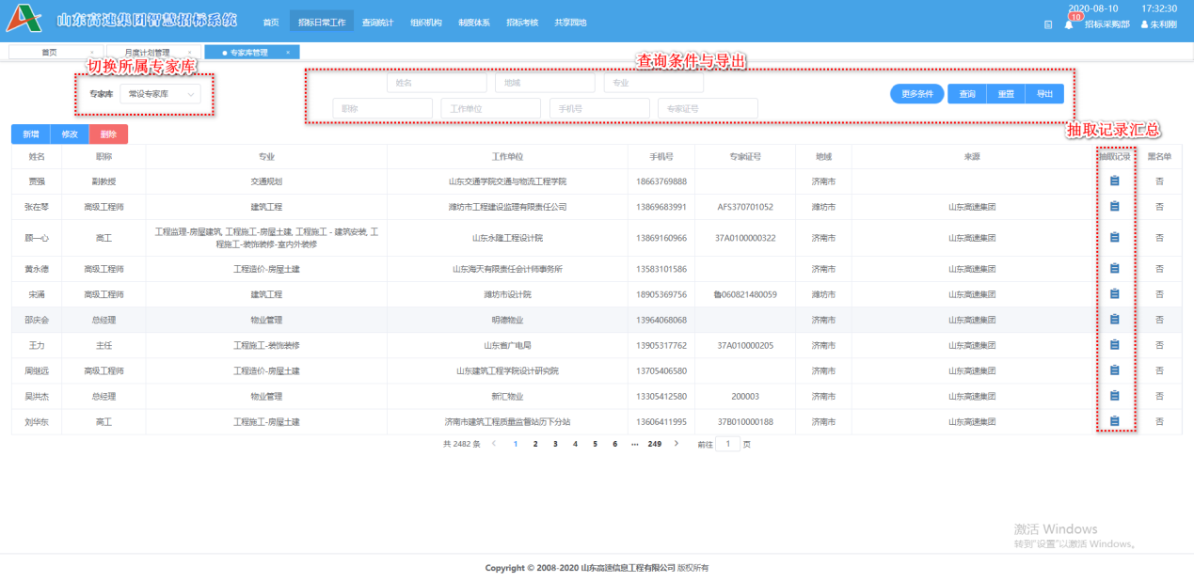
图4-7 专家库管理页面
操作说明:
点击【新增】按钮可以要添加的专家信息。
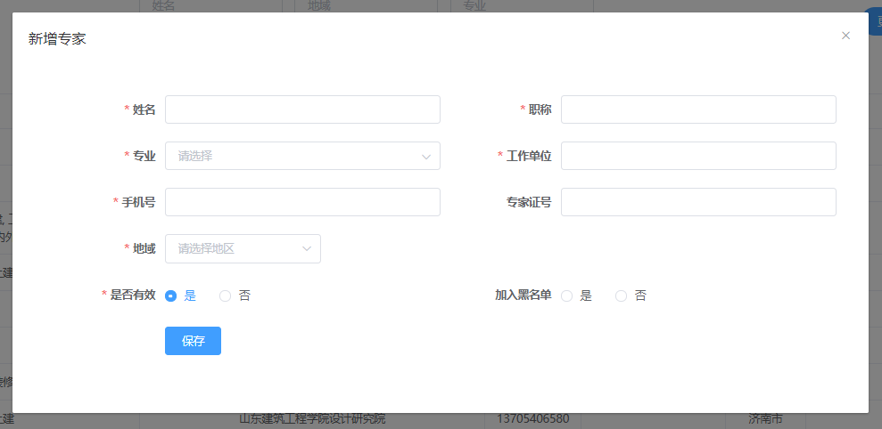
图4-7 新增专家页面

远程视频监督（监督人）
点击顶部导航栏展开【招标日常工作】栏目，选中【远程视频监督】功能。远程视频监督应用于使用山东高速招标服务中心开评标室项目的远程监控，支撑起监督人监督职责。
图示如下：
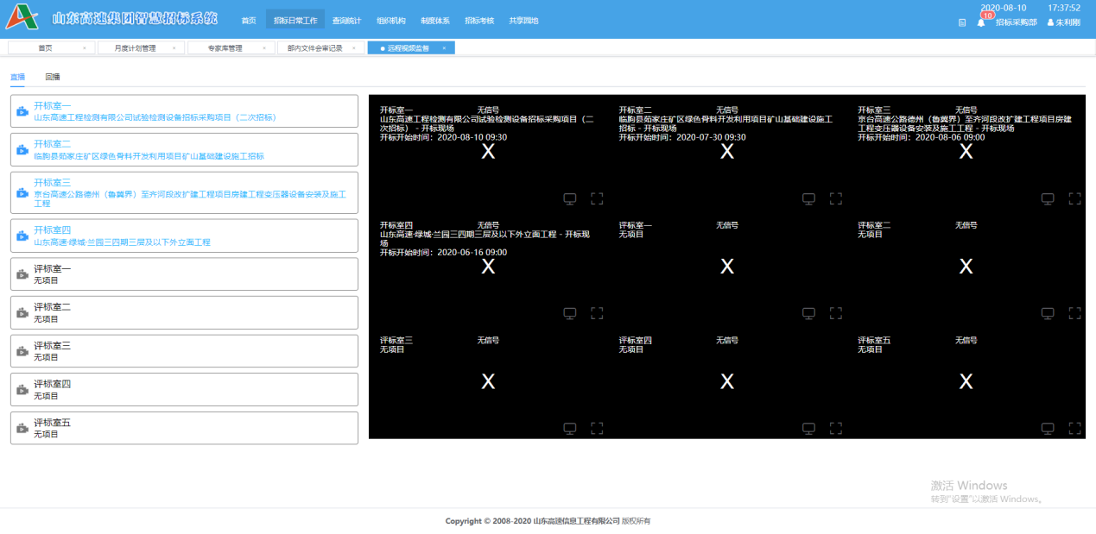
图4-7 远程视频监督页面

部内文件会审（监督人）
当子项目进度进入到工作实施方案或招标文件环节后，所有监督人人员将收到待办工作提醒。通过进入部内文件会审栏目，可查看能发表会审意见的工作实施方案与招标文件列表，选中一行记录后根据弹出页面展示的信息进行会审意见发表等工作。
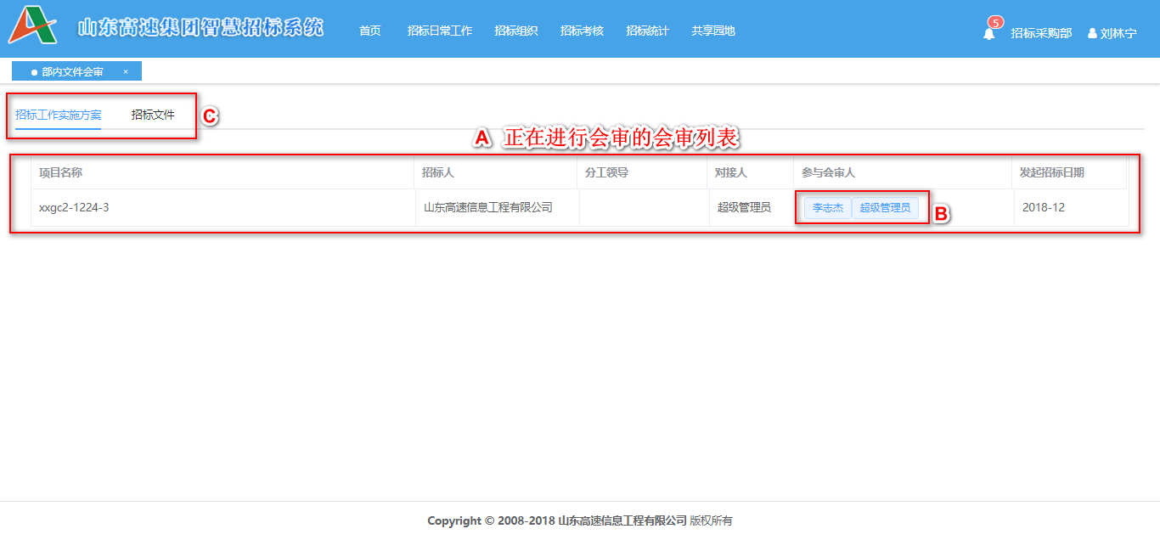
图4-12-1 招标文件会审列表
操作说明:
A：处于有效会审期限（一天）内可进行会审操作的工作实施方案或招标文件列表；
B：展示所有参与会审的会审人，并且可以通过点击会审人的姓名可以查看此会审人所有的会审意见；
C：通过点击不同选项卡进行切换可分别进行工作实施方案与招标文件的会审操作。
当选中会审列表中某一行时，可查看当前会审阶段的概览内容与详细发言：
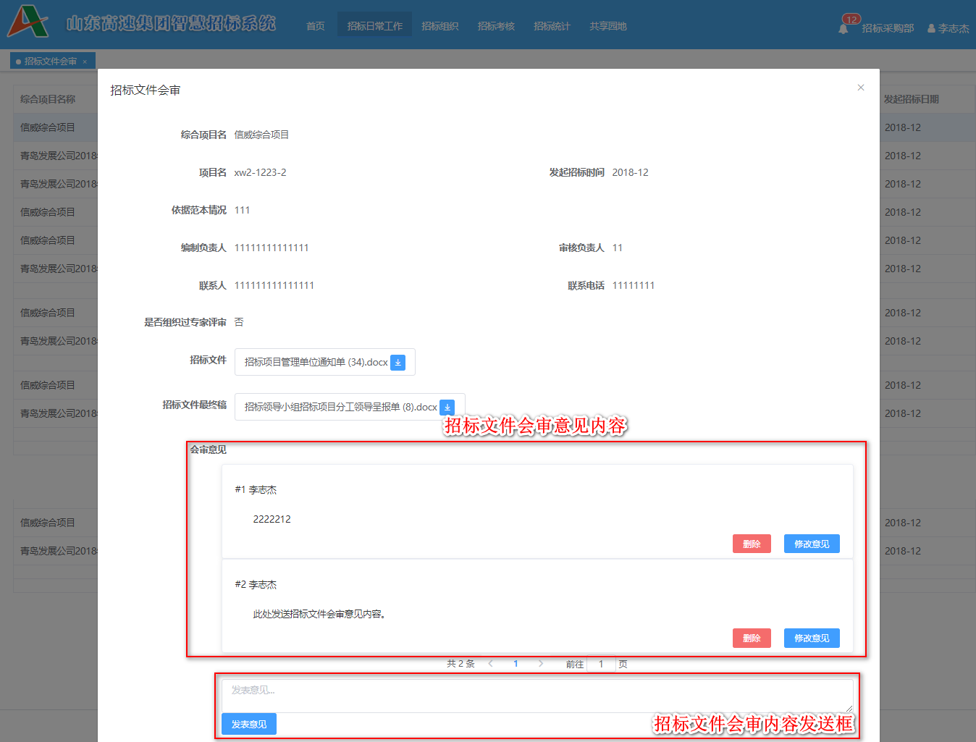
图4-12-2 招标文件会审详情与操作页

供应商管理（监督人）
点击顶部导航栏展开【招标日常工作】栏目，选中【供应商管理】功能即进行系统中所有供应商信息与投标历史的管理，图示如下：
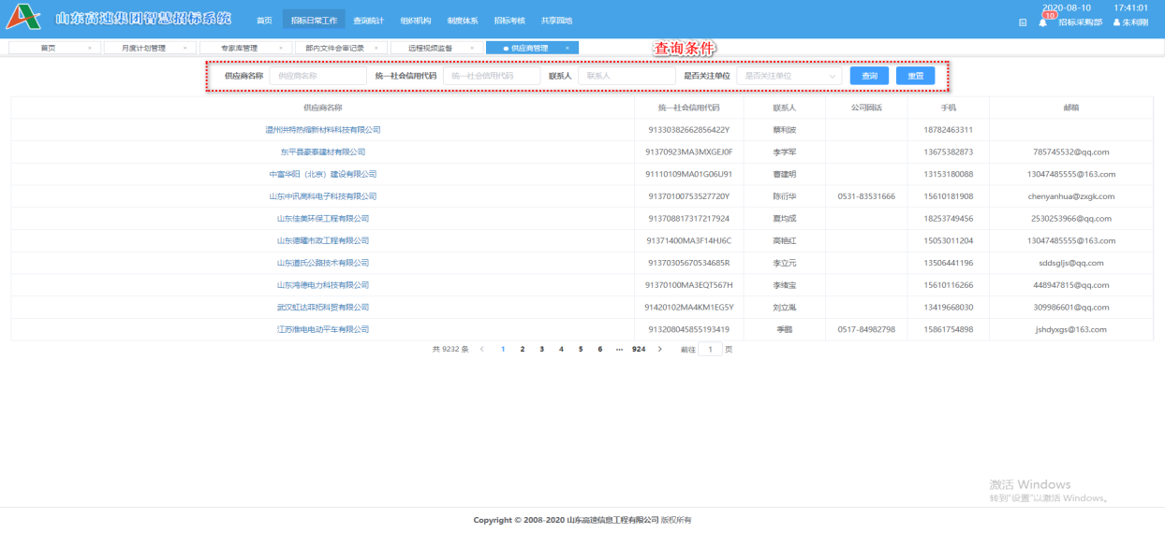
图5-7供应商管理主页面
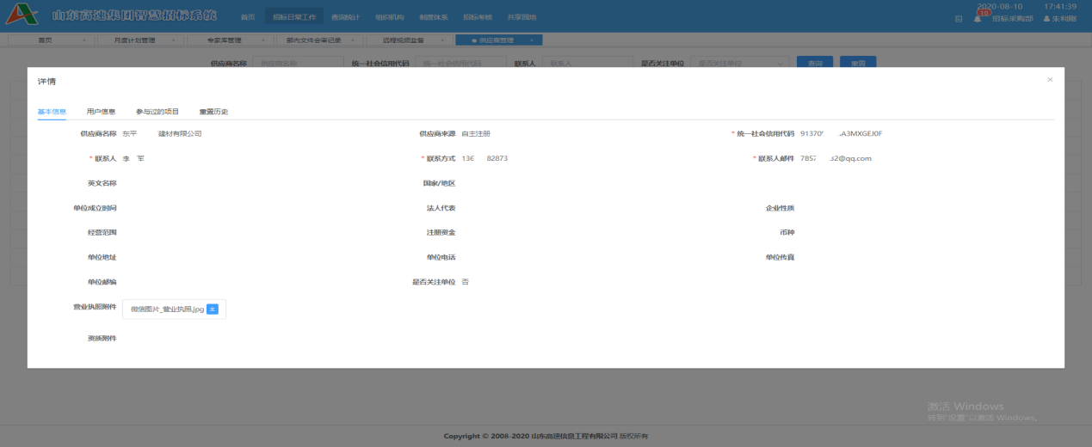
图5-7供应商基本信息页面
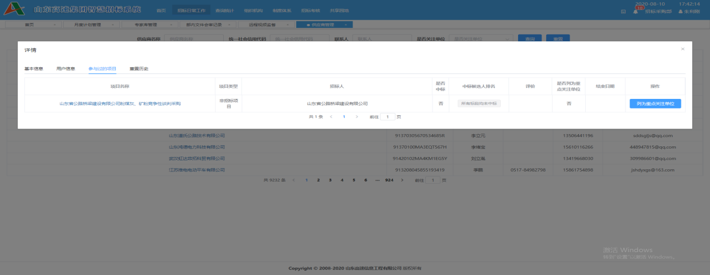
图5-7供应商往期投标项目列表页面

监控视频列表（监督人）
点击右侧菜单栏展开【项目管理】菜单，选中【监控视频列表】功能即进行查看当天开标的项目。监控视频列表应用于使用山东高速招标服务中心开评标室项目的远程监控，支撑起监督人监督职责
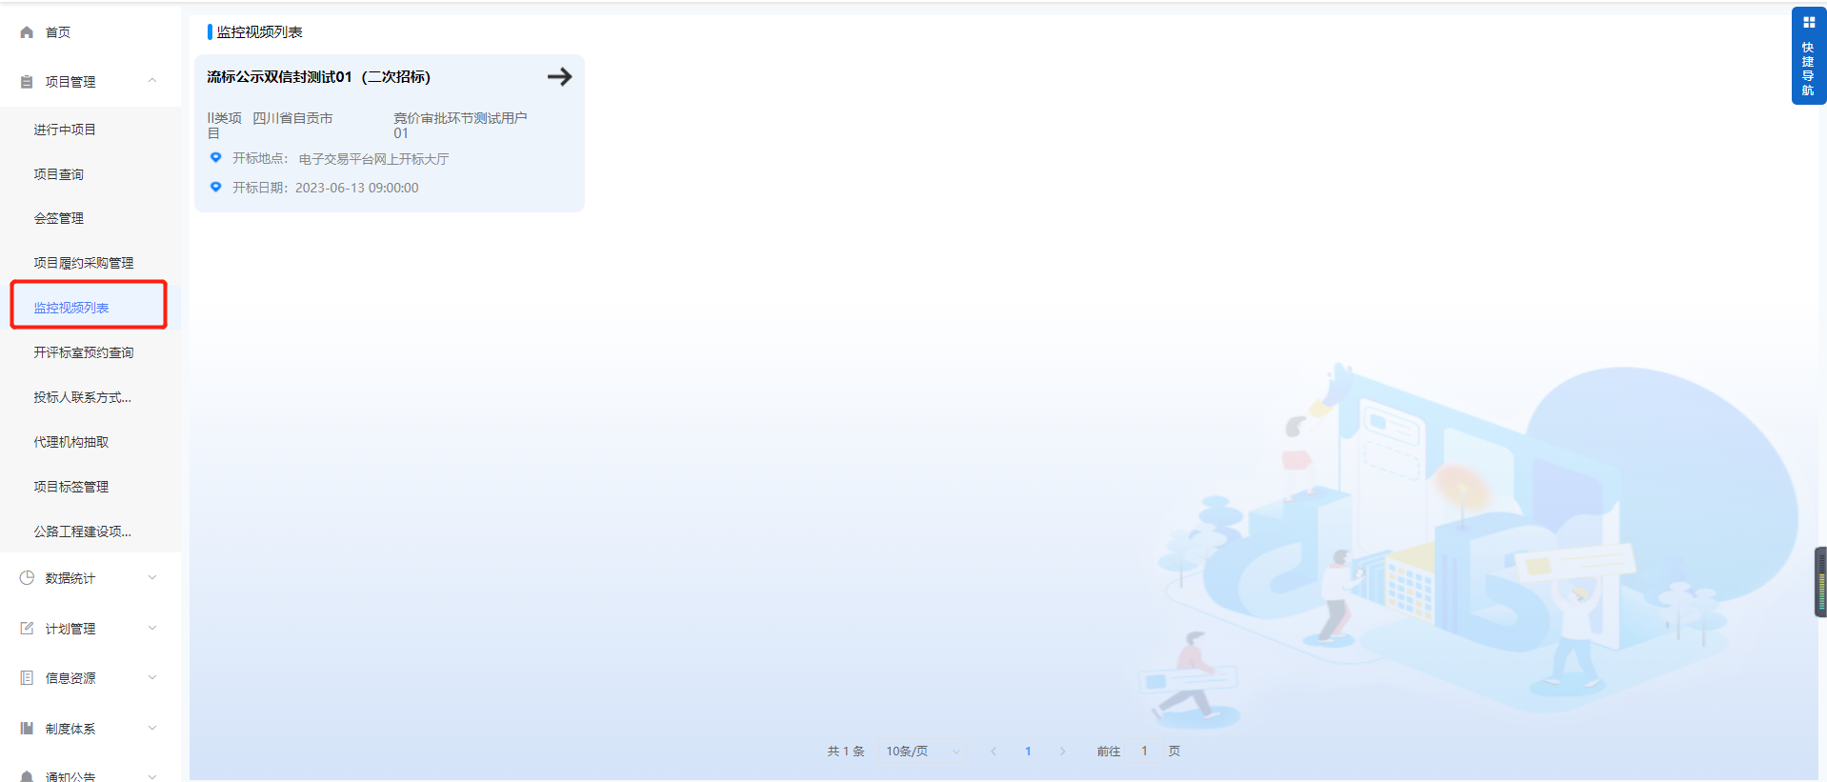
3-11-1监控视频页面
通过点击项目左上角的箭头跳转进入视频监控页面；
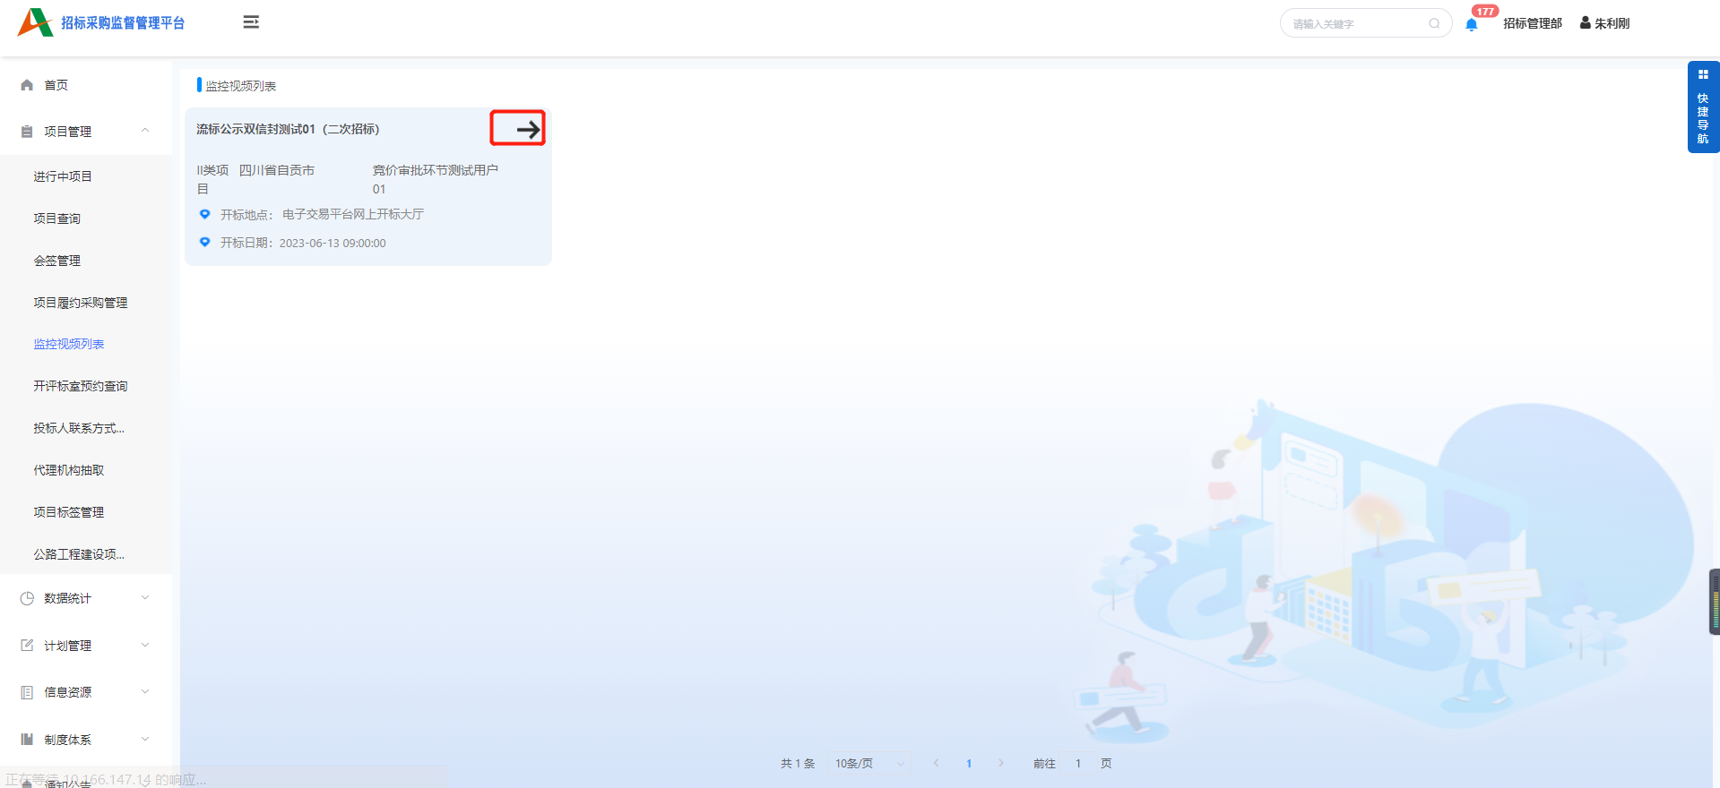
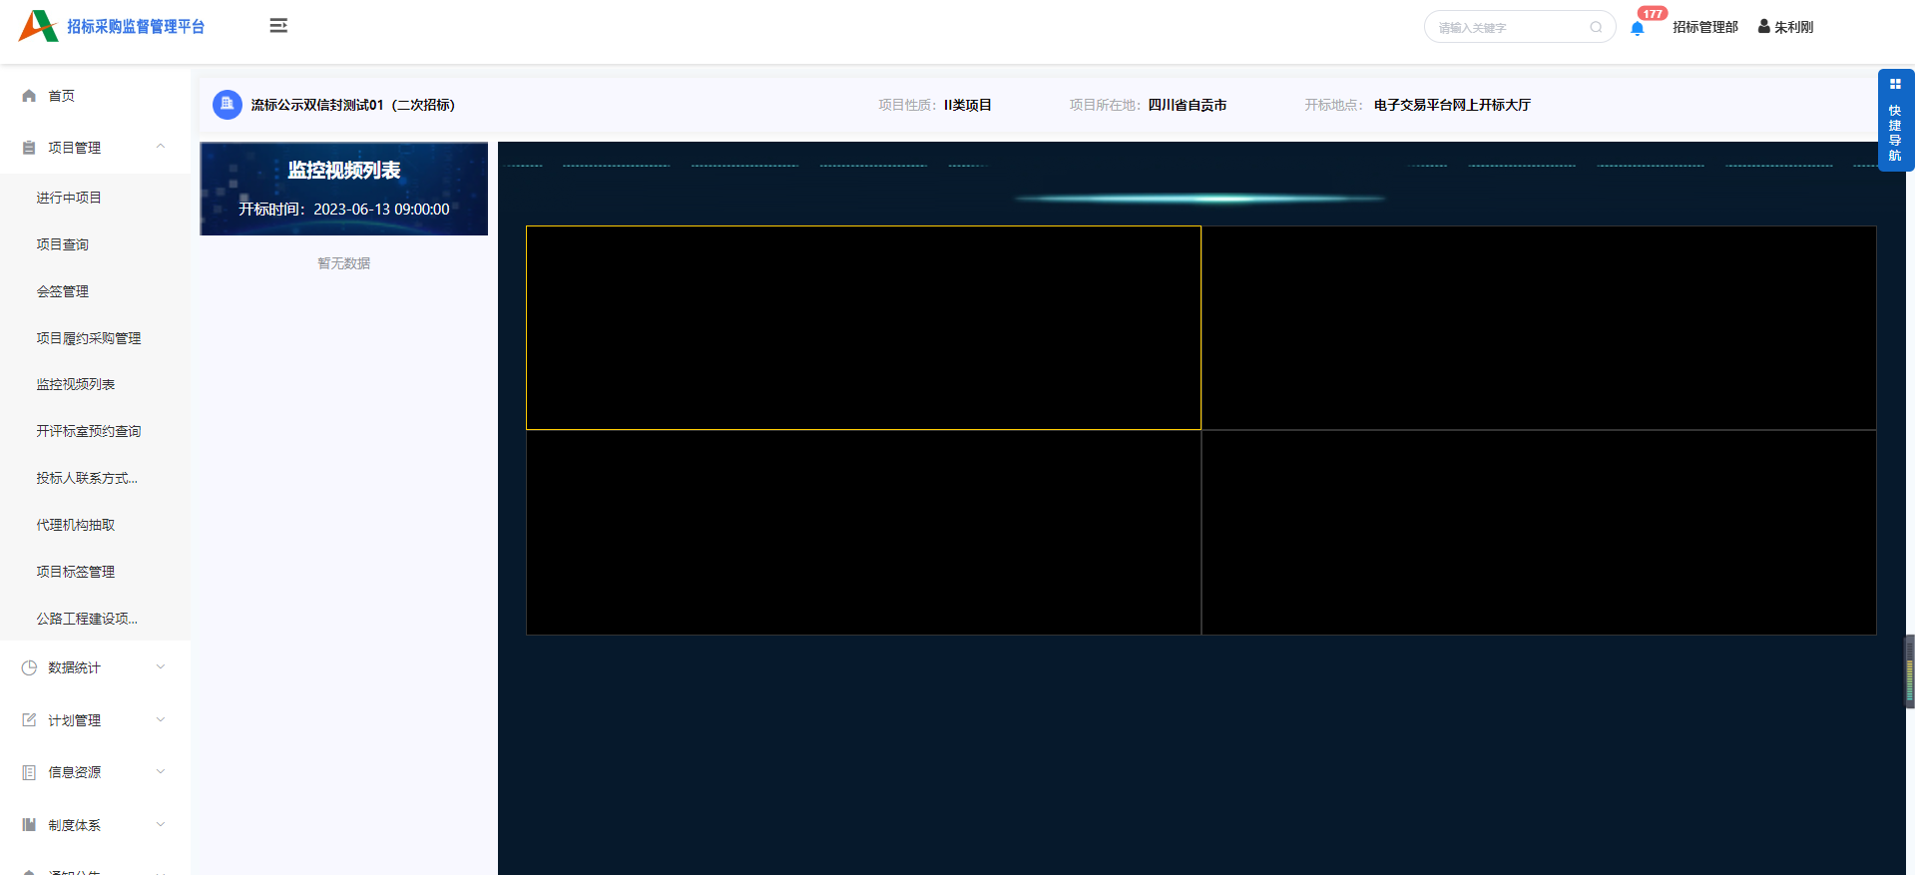
3-11-2跳转视频监控

项目查询
点击右侧菜单栏展开【项目管理】菜单，选中【项目查询】功能即根据查询条件查询所需项目。通过点击项目进入项目详情
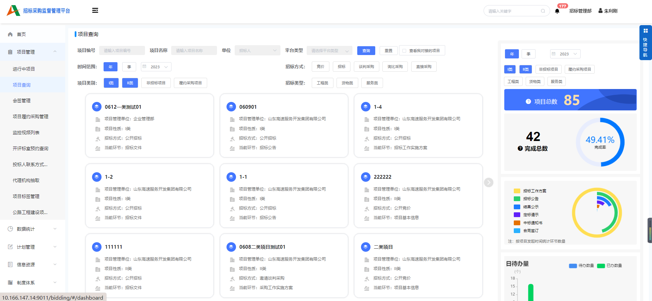
3-12-1项目查询
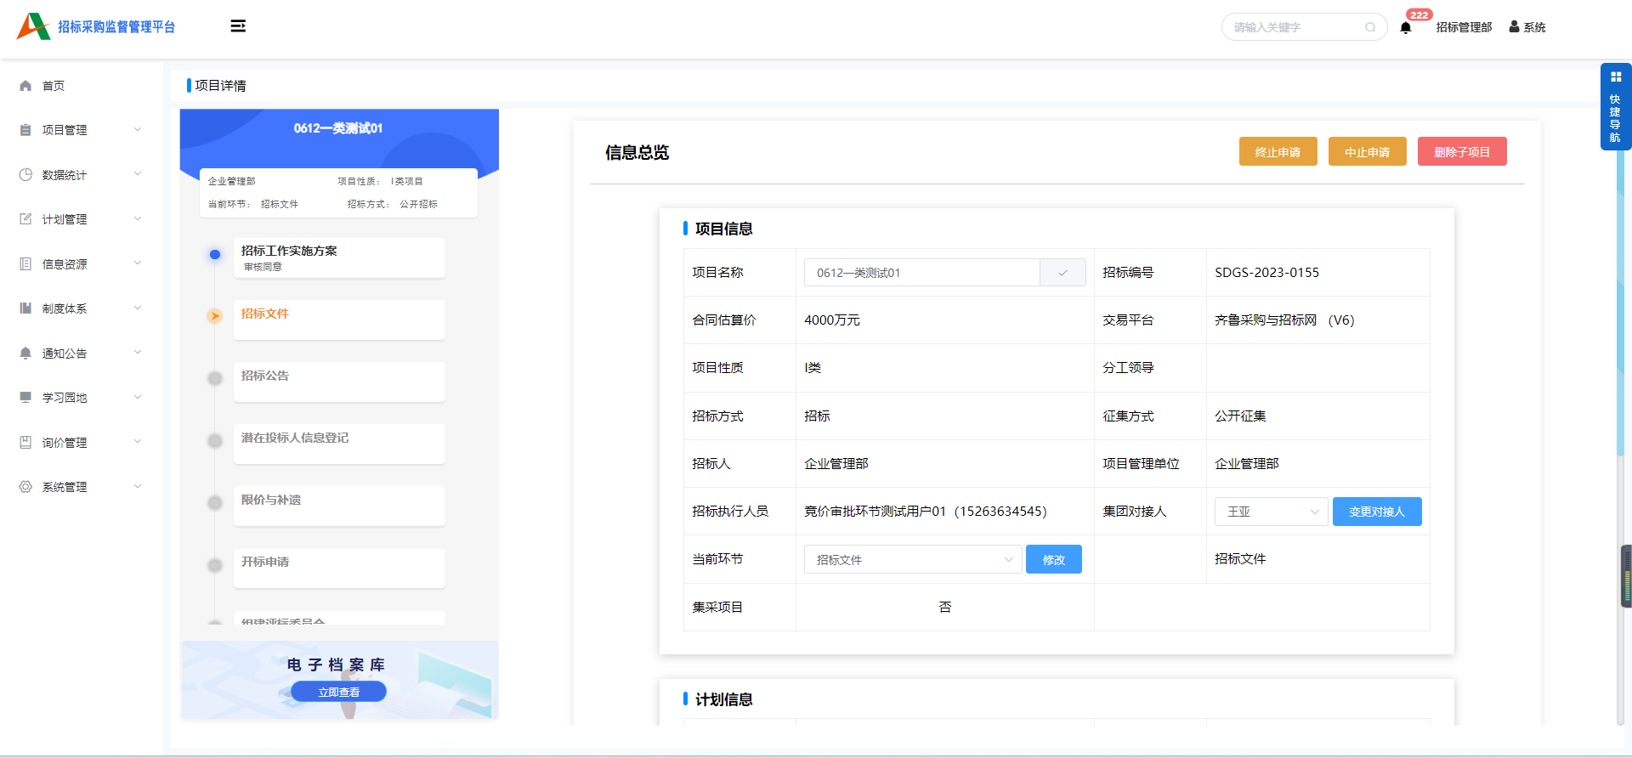
3-12-2项目详情页面
也可鼠标右击项目对此项目执行“设置为重点项目”、“新标签页打开”、“管理项目标签”功能。
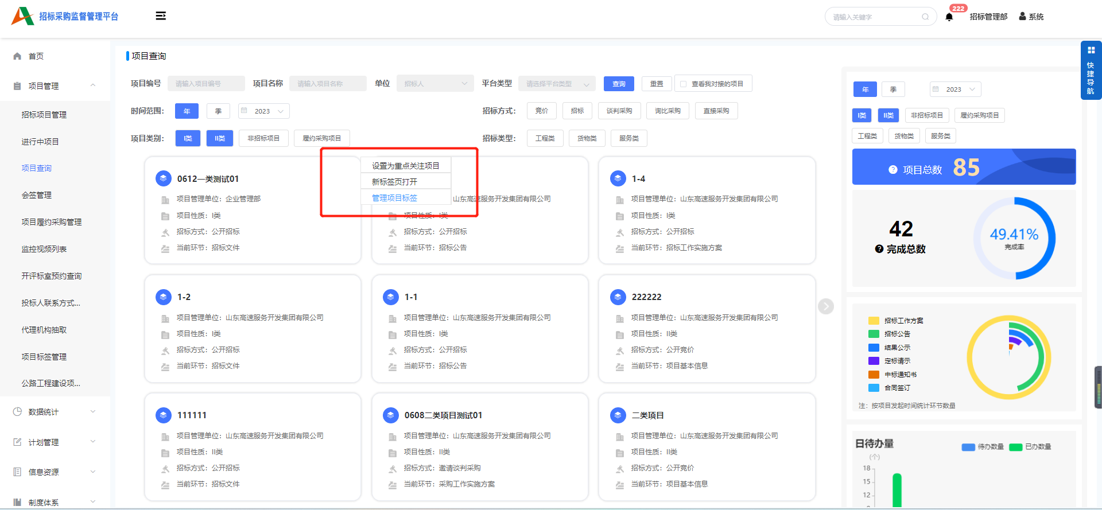
3-12-3右击项目展示的功能
右侧图表统计为数据总览，其功能在3.4招标项目管理操作3.4.1综合项目管理中已有描述。在此不再赘述。

进行中项目
点击右侧菜单栏展开【项目管理】菜单，选中【进行中项目】功能即根据查询条件所需进行中的项目。
页面顶部为各交易平台和处在各个招标环节的项目的统计数量。用户可选中交易平台或招标环节，然后点击右侧箭头跳转项目监控页面，查看处在选中的交易平台和招标环节的项目。
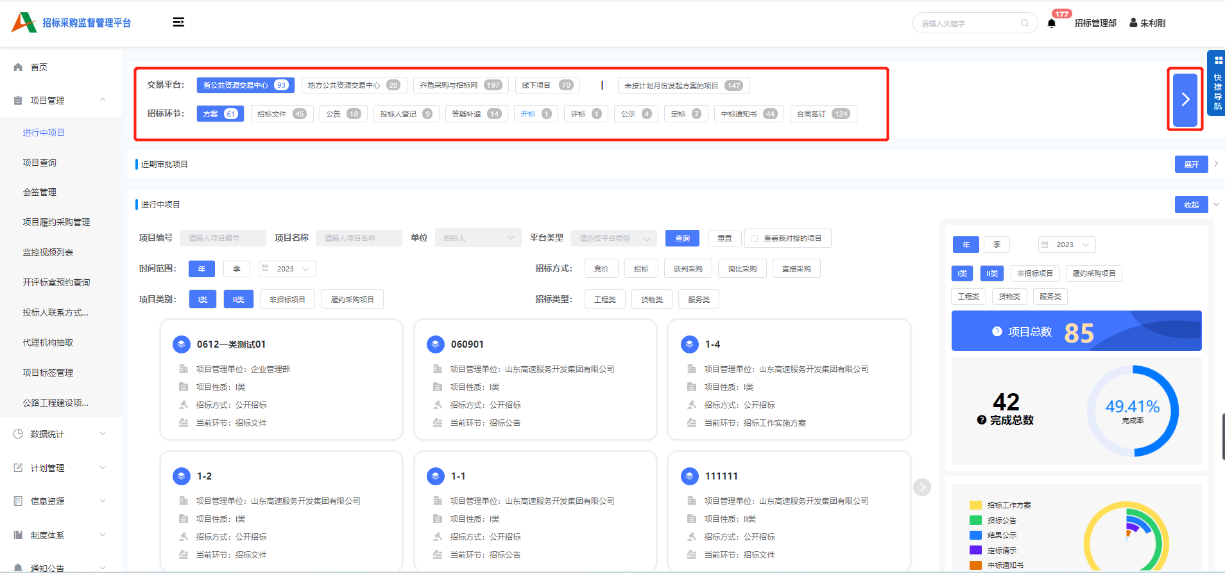
3-13-1进行中项目页面
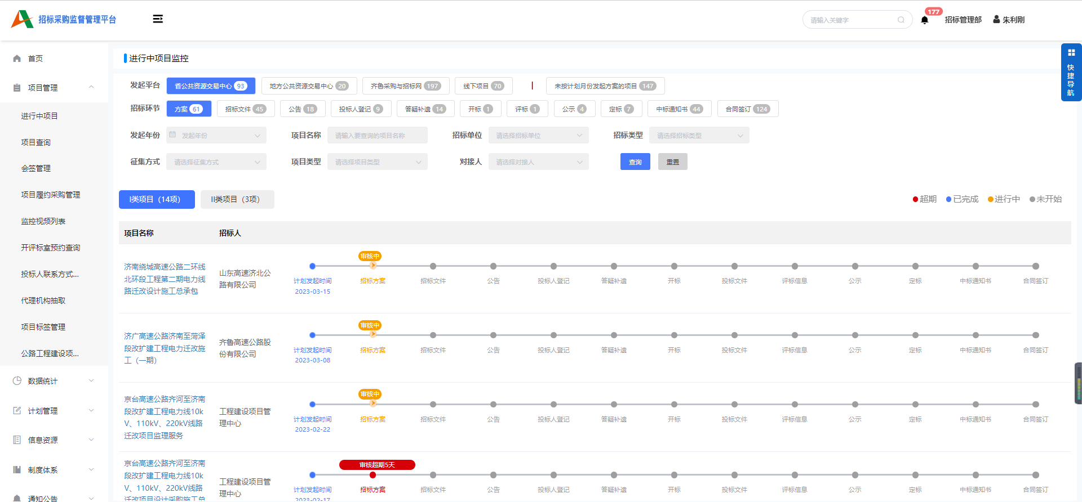
3-13-2项目监控页面
再往下是近期审批项目。点击展开可展示最近审批的十条项目。
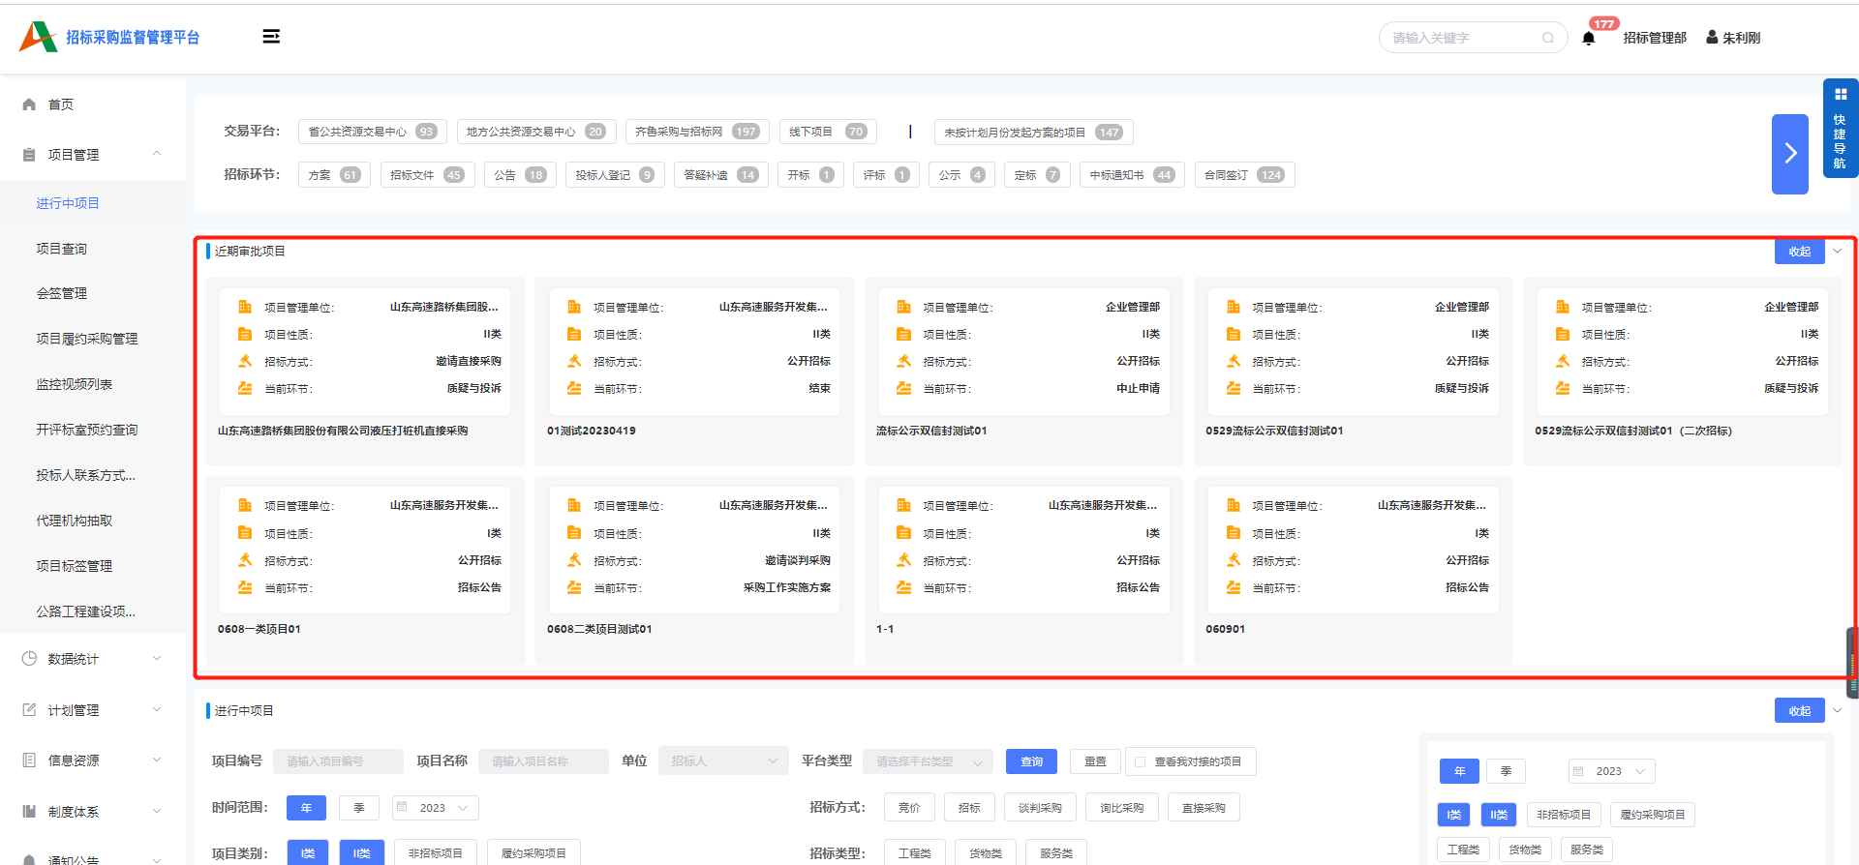
3-13-3近期审批功能
进行中项目页面左侧为根据查询条件查询的进行中的项目。
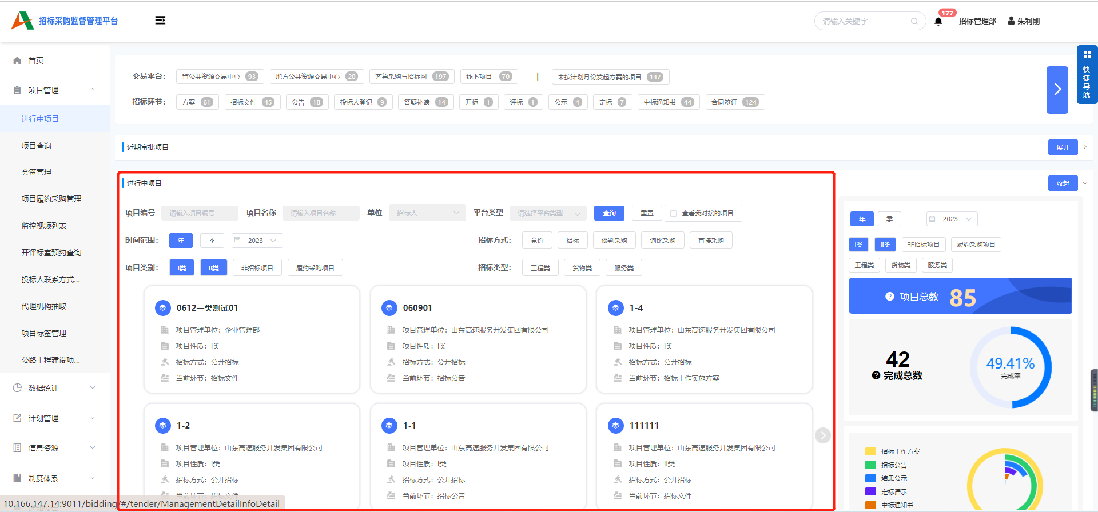
3-13-4进行中项目的查询功能
右侧图表统计为数据总览，其功能在3.4招标项目管理操作3.4.1综合项目管理中已有描述。在此不再赘述。

档案库
点击右侧菜单栏展开【信息资源】菜单，选中【档案库】功能也可在监督人首页最下方的信息资源库模块点击【档案库】按钮进入档案库页面，此页面的具体功能包括根据查询条件查询已完成的项目、查看项目的基本信息、查询项目的附件、跳转项目详情功能。
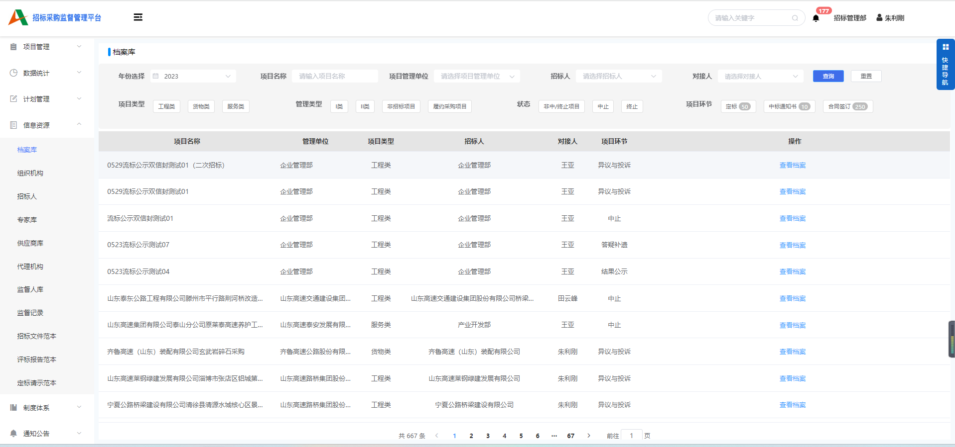
3-14-1档案库页面
通过点击表格右侧的项目名称跳转项目详情页面，表格左侧的操作列，可查看此项目的基本信息和上传的附件。
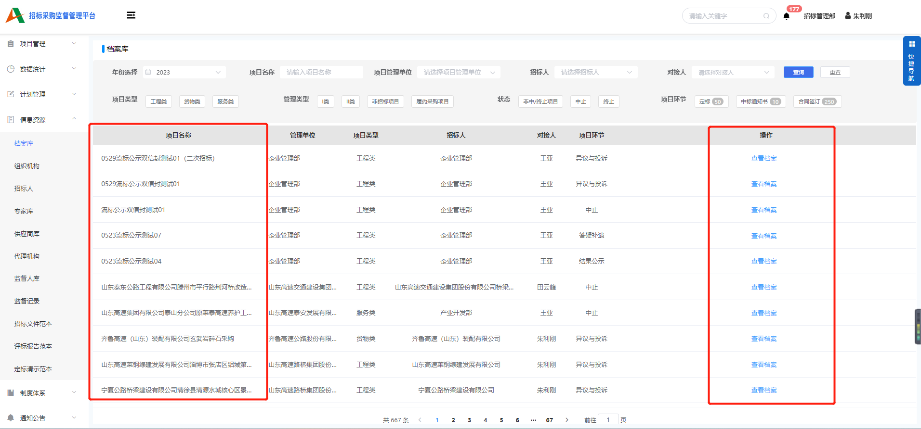
3-14-2跳转项目详情和查看档案功能
下图为点击【查看档案】按钮弹出的页面
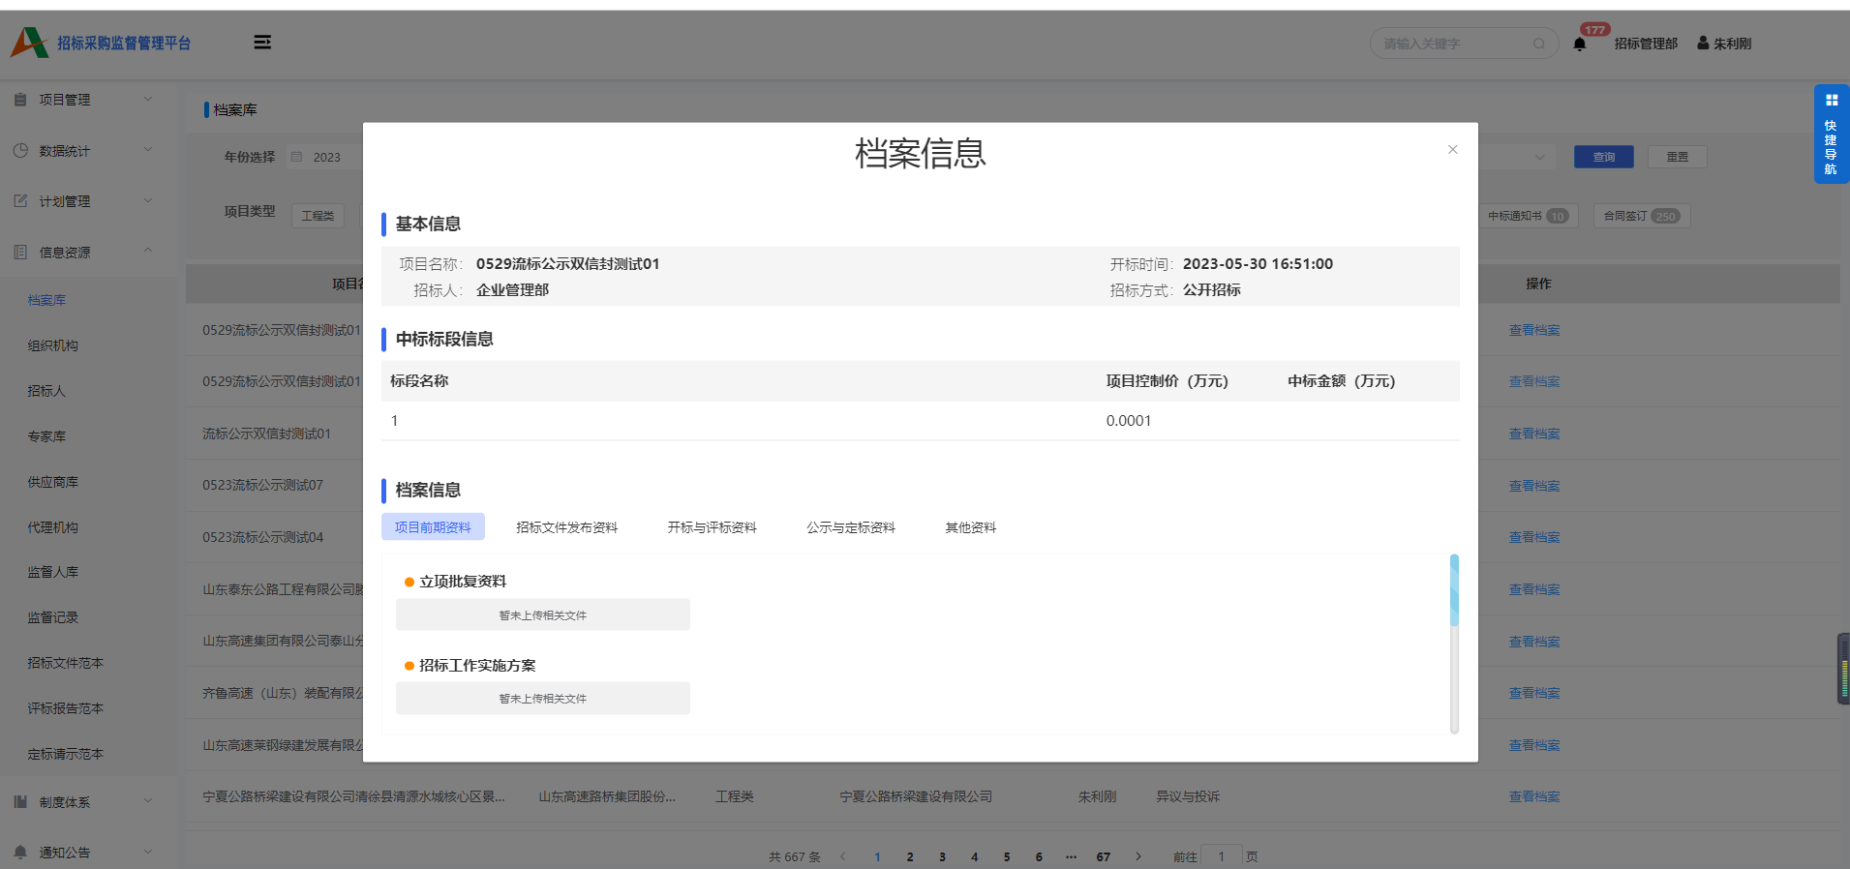
3-14-3档案信息

组织机构

招标通讯录
点击顶部导航栏展开【招标组织】栏目，选中【招标通讯录】功能。显示如下：
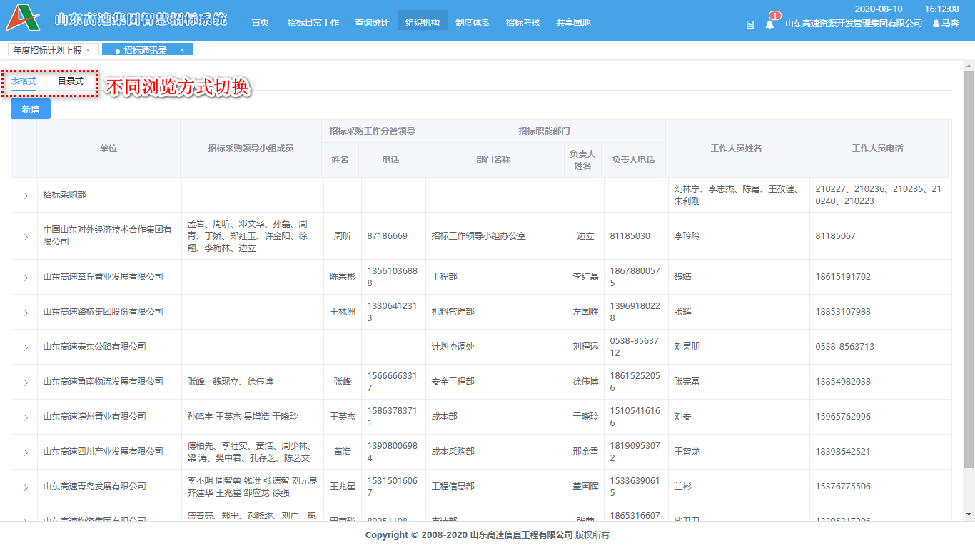
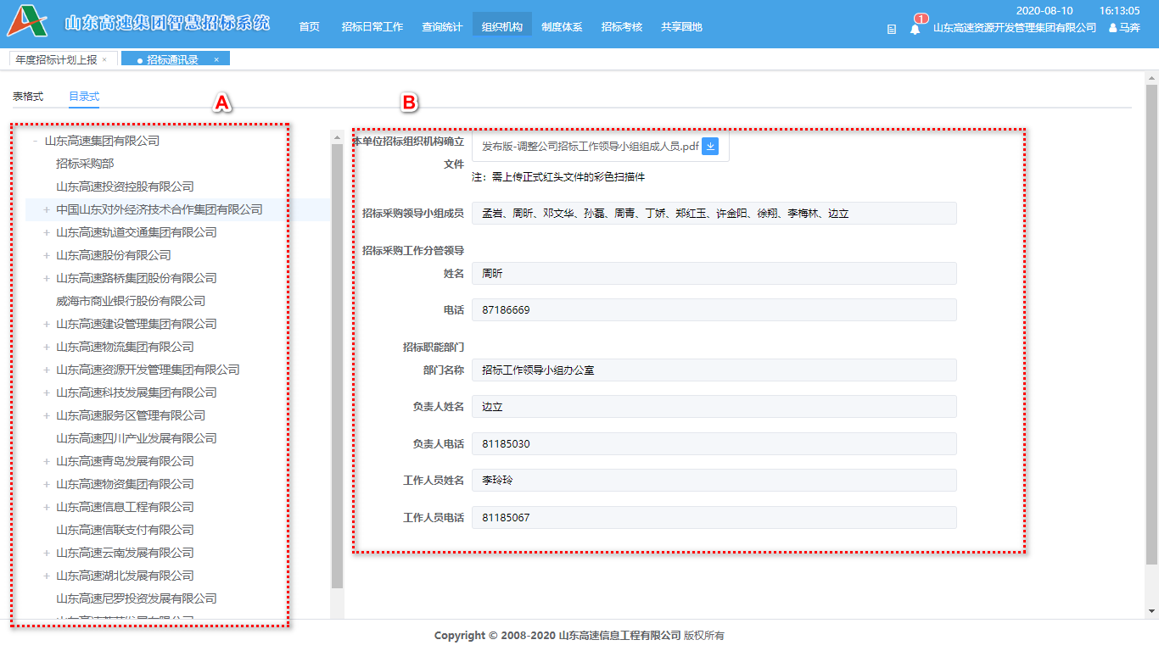
图7-1 招标通讯录页面
操作说明:
A：使用招标平台的招标单位均可以通过点击各机构名称查询其相应的通讯录信息；
B：招标单位只能修改与管理自己单位的通讯录信息，其他单位不可修改；

招标考核

考核自评表
点击顶部导航栏展开【招标考核】栏目，选中【考核自评表】功能。显示如下：
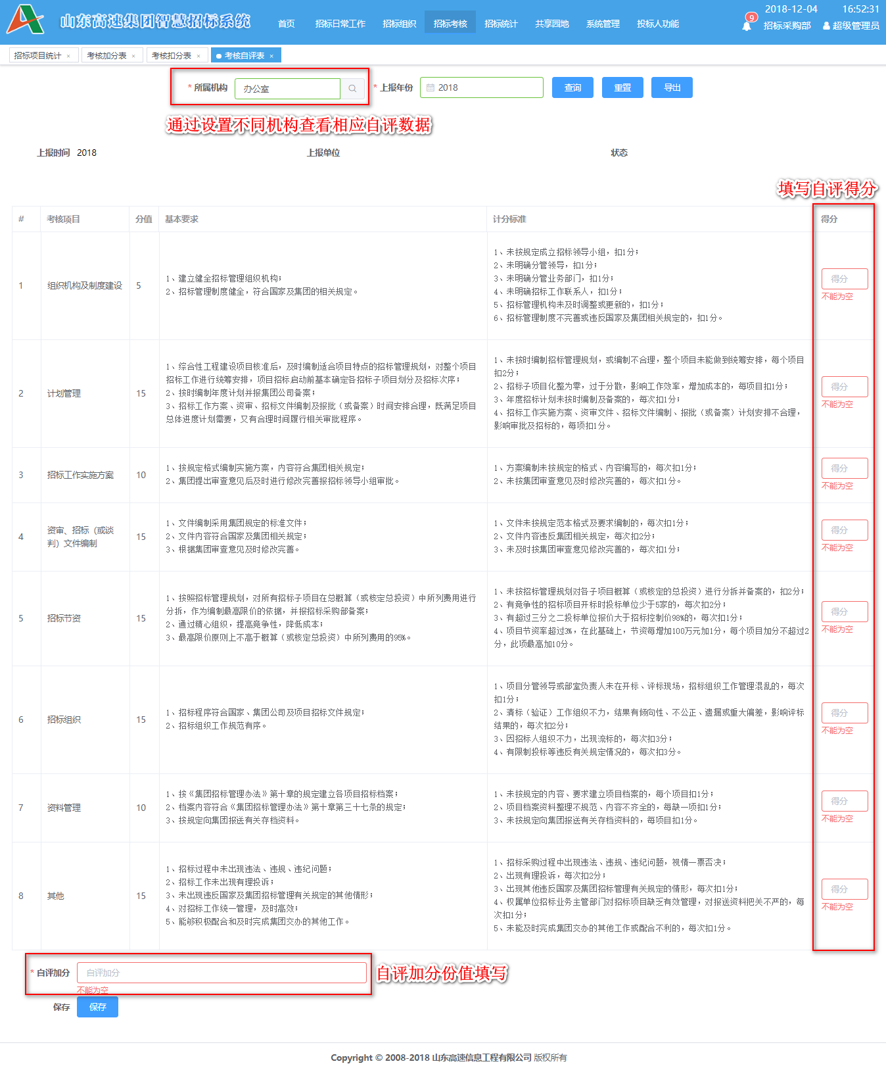
图6-3 考核自评操作
操作说明：
在填写区域内填写考核自评的评分数据后，通过【保存】按钮保存。保存成功的评分分值将在[考核加分表]栏目中体现并加入招标考核得分的计算中。
查询条件说明：
通过选择单位（仅限监督人）与年份，点击【查询】按钮后将获得查询单位指定年份的考核自评评分数据。
保存后，本功能也需要上报、预审及审核，操作方式参见招标工作实施方案。

招标总结
点击顶部导航栏展开【招标考核】栏目，选中【招标总结】功能。显示如下：
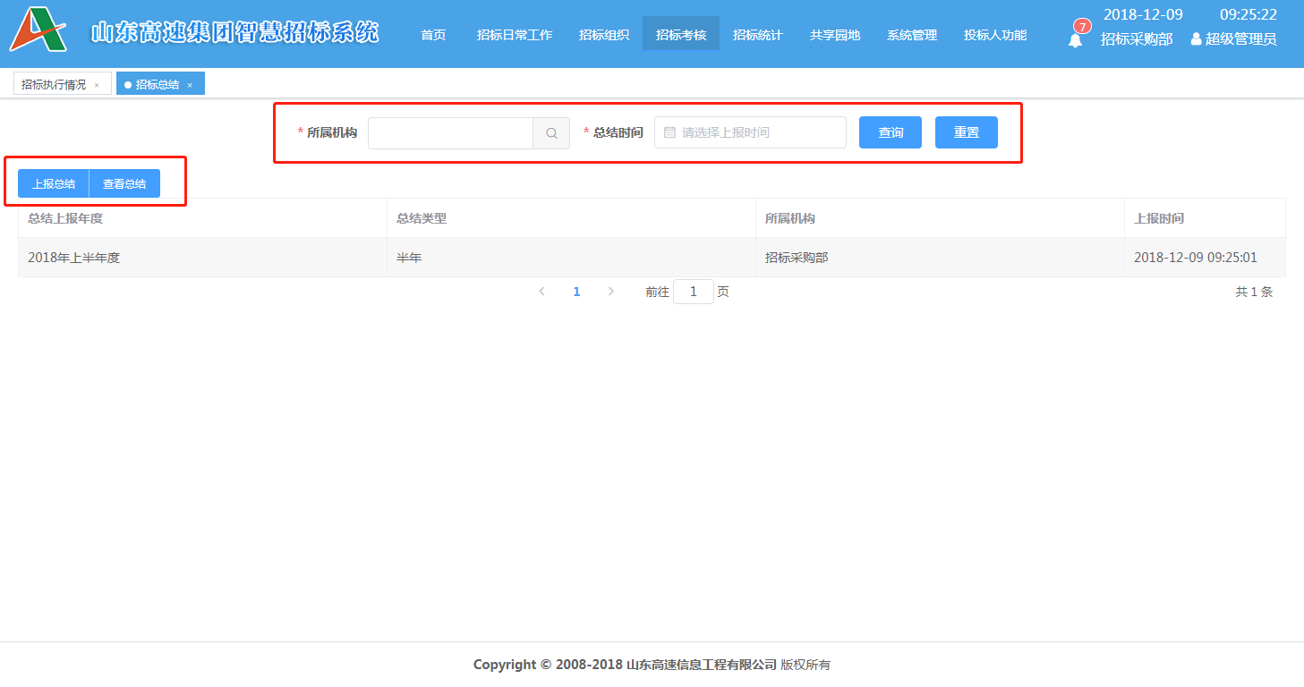
操作说明：
点击【上报总结】，选择总结类型，点击【保存】按钮后可上传总结文件附件。
选中列表中的一条数据，点击【查看总结】可以查看所选的总结详细信息。
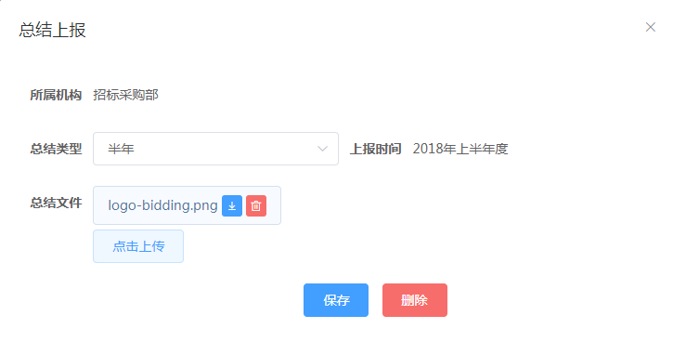
查询条件说明：
通过选择单位（仅限监督人）与总结时间，点击【查询】按钮后将获得查询单位指定时间的招标总结。
保存后，本功能也需要上报、预审及审核，操作方式参见招标工作实施方案。

查询统计

I类、II类项目统计
点击顶部导航栏展开【查询统计】栏目，选中【I类、II类项目统计】功能。显示如下：
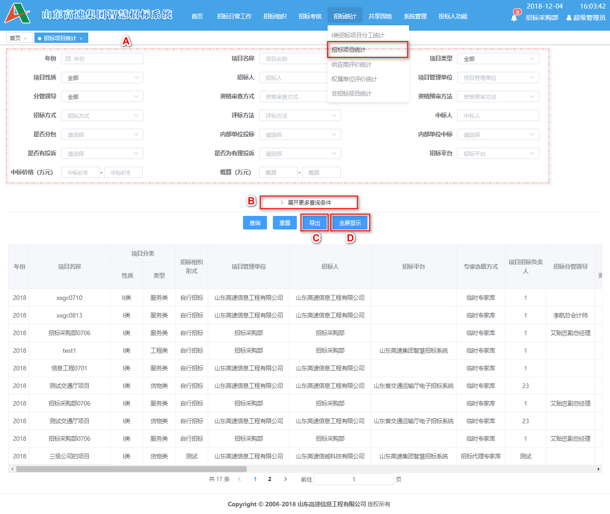
图5-1 招标项目统计页面
查询条件说明：
A基本查询条件：
【年份】 此条件将筛选出所有招标项目中结果审批时间符合此年份的项目；
【项目名称】 此条件将筛选出所有招标项目中项目名称符合输入名称的项目；
【项目类型】此条件将筛选出所有招标项目中项目类型符合选中类型的项目，可选择的项目类型有 工程类、货物类、服务类；
【项目性质】此条件将筛选出所有招标项目中项目性质符合选中性质的项目，可选择的项目性质有 I类、II类等；
【招标人】此条件将筛选出所有招标项目中招标人符合输入名称的项目；
【项目管理单位】此条件将筛选出所有招标项目中项目管理单位符合选中管理单位的项目；
【分管领导】此条件将筛选出所有招标项目中分管领导符合选中领导的项目；
【资格审查方式】此条件将筛选出所有招标项目中资格审查方式符合选中审查方式的项目，可选择的资格审查方式有 资格后审、资格预审等；
【资格预审方法】此条件将筛选出所有招标项目中资格预审方法符合选中预审方法的项目，可选择的预审方法有 合格制、优先数量制等；
【招标方式】此条件将筛选出所有招标项目中招标方式符合选中招标方式的项目，可选择的招标方式有 公开招标、邀请招标、竞争性谈判、单一来源、询价、其他等；
【评标方法】此条件将筛选出所有招标项目中评标方法符合选中评标方法的项目，可选择的评标方法有 合理低价法、综合评分法、经评审的最低投标价法、双信封评标法、技术评分的最低投标价法等；
【中标人】此条件将筛选出所有招标项目中中标人符合输入名称的项目；
【是否分包】此条件将筛选出所有招标项目中是否分包符合选择项的项目；
【内部单位投标】此条件将筛选出所有招标项目中内部单位投标符合选择项的项目；
【内部单位中标】此条件将筛选出所有招标项目中内部单位中标符合选择项的项目；
【是否有投诉】此条件将筛选出所有招标项目中有无投诉符合选择项的项目；
【是否为有理投诉】此条件将筛选出所有招标项目中有无合理投诉符合选择项的项目；
【招标平台】此条件将筛选出所有招标项目中招标平台符合选中平台的项目，可选择的招标平台有 山东高速集团招标管理平台、山东省交通运输厅电子招标平台、项目所在地公共资源交易中心等；
【中标价格】此条件将筛选出所有招标项目中中标价格符合填写价格区间的项目；
【概算】此条件将筛选出所有招标项目中概算符合填写价格区间的项目；
B：更多查询条件提供了招标项目按不同阶段起止时间进行筛选的操作，可以查询的项目阶段有：
【方案上报时间】、【方案批复时间】、【文件上报时间】、【文件审核时间】、【公告发布时间】、【开评标时间】、【公示时间】、【评标结果上报时间】、【评标结果审批时间】
C：点击【导出】按钮将自动下载当前查询条件下查询结果的Word文件；
D：【全屏显示】按钮提供了查询列表的全屏化浏览操作，增大可视范围为使用者提供方便。

非招项目统计
点击顶部导航栏展开【招标统计】栏目，选中【非招标项目统计】功能。显示如下：
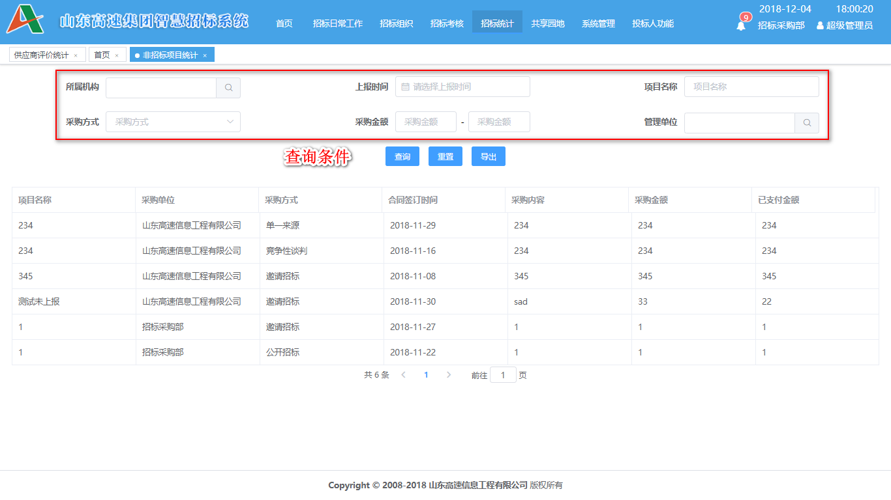
图5-3 非招标项目统计页面
查询条件说明：
【所属机构】条件可以指定查询项目的所属机构；
【上报时间】条件指定查询项目上报时间符合的非招标项目；
【项目名称】条件查询包含输入名称的非招标项目；
【采购方式】条件查询指定采购方式的非招标项目；
【采购金额】条件查询采购金额区间的非招标项目；
【管理单位】条件查询项目的项目管理单位符合的非招标项目。

已结束项目管理
点击顶部导航栏展开【查询统计】栏目，选中【已结束项目管理】功能。已结束项目管理包含了所有已结束、中止、终止的项目，所有历史项目都可通过此入口进行查询，当前提供了项目年份与名称进行查询，且除了按综合项目组织方式外还提供了按类别分类的方式展示，显示如下：
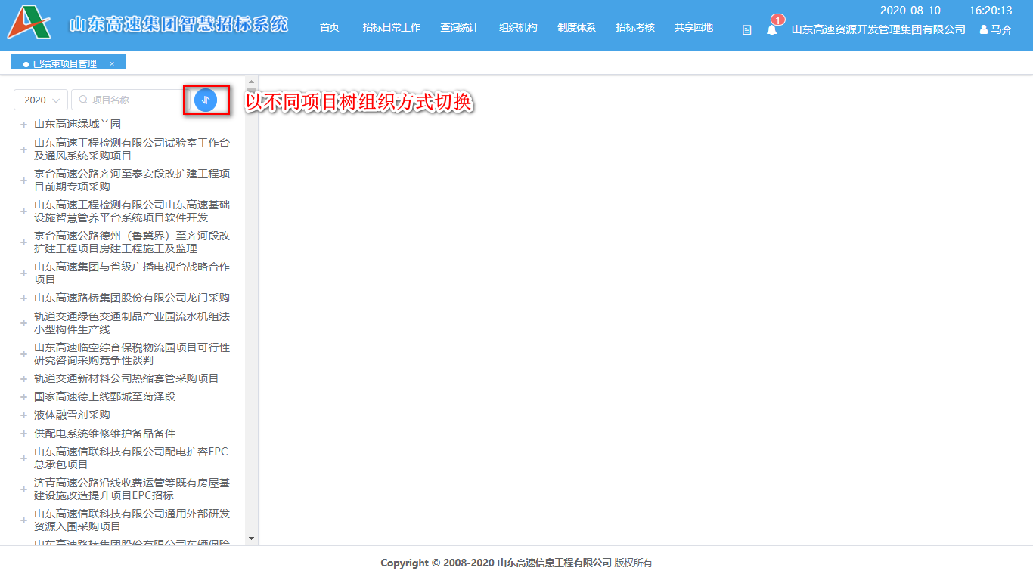
图5-3 已结束项目管理页面
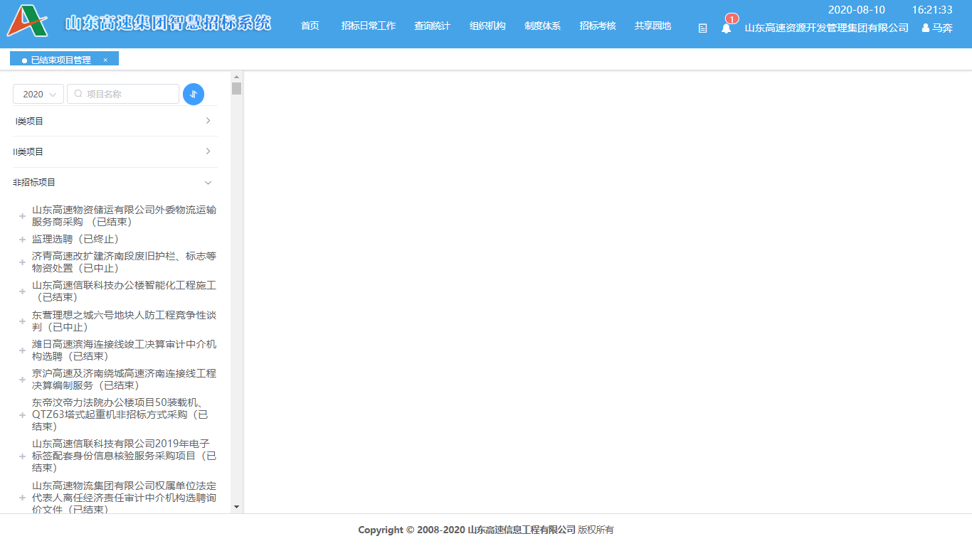
图5-3 已结束项目管理页面

共享园地

法律法规
点击顶部导航栏展开【共享园地】栏目，选中【法律法规】功能。显示如下：
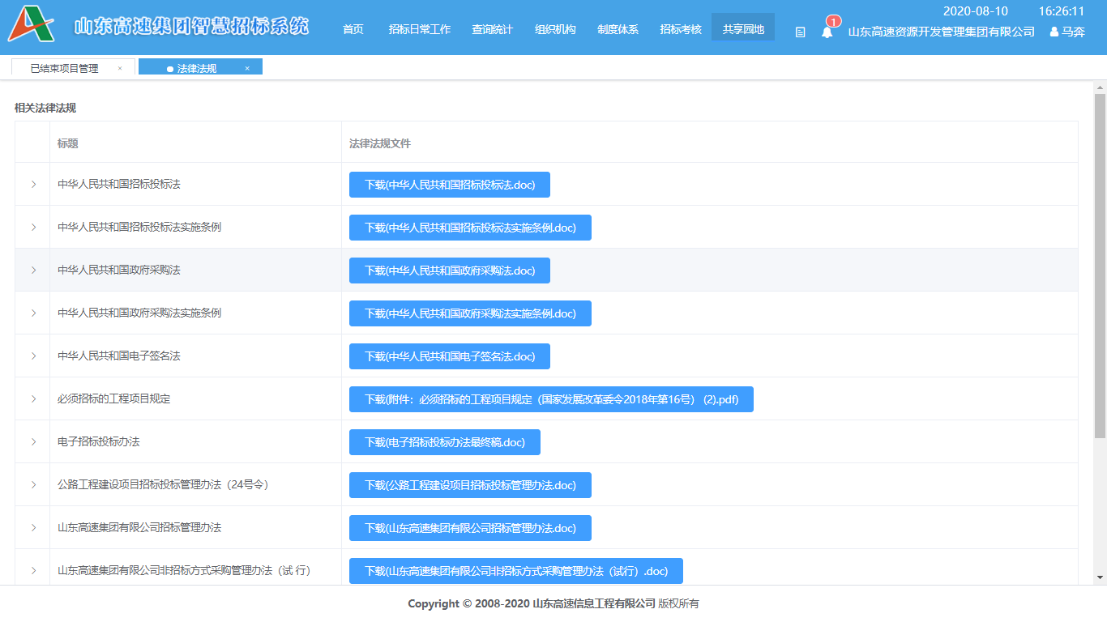
图8-1 法律法规页面
操作说明：
监督人点击【新增】按钮在出现的填写区域内填写新的法律法规内容，并上传相关的法律法规文件，成功保存后普通招标单位可以在法律法规栏目中查看监督人上传的法律法规内容。

招标文件范本
点击顶部导航栏展开【共享园地】栏目，选中【招标文件范本】功能。显示如下：
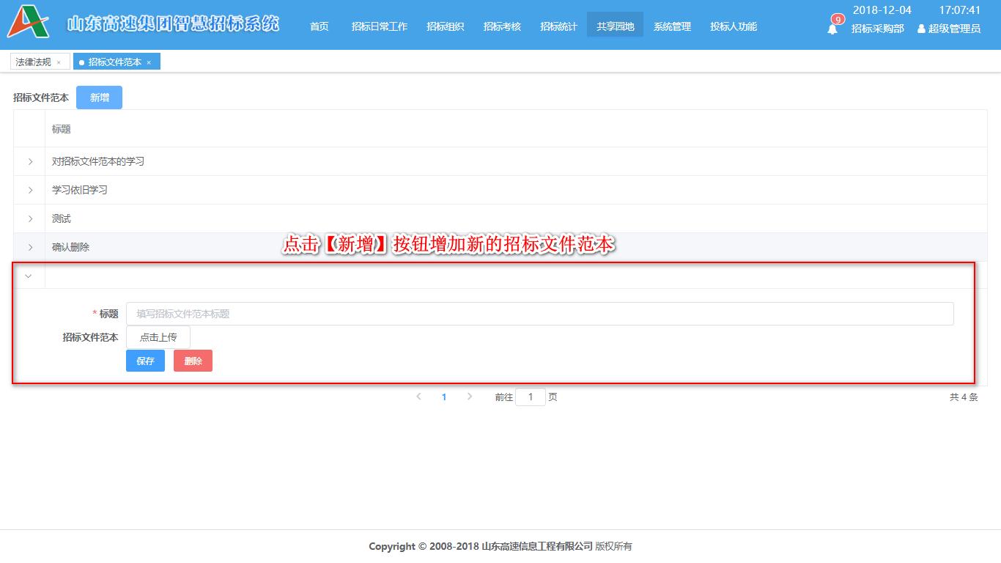
图8-2 招标文件范本页面
操作说明：
点击【新增】按钮在出现的填写区域内填写新的招标文件范本，并上传相关的范本文件，成功保存后普通招标单位可以在招标文件范本栏目中查看监督人上传的招标文件范本内容。

招标通知
点击顶部导航栏展开【共享园地】栏目，选中【招标通知】功能。显示如下：
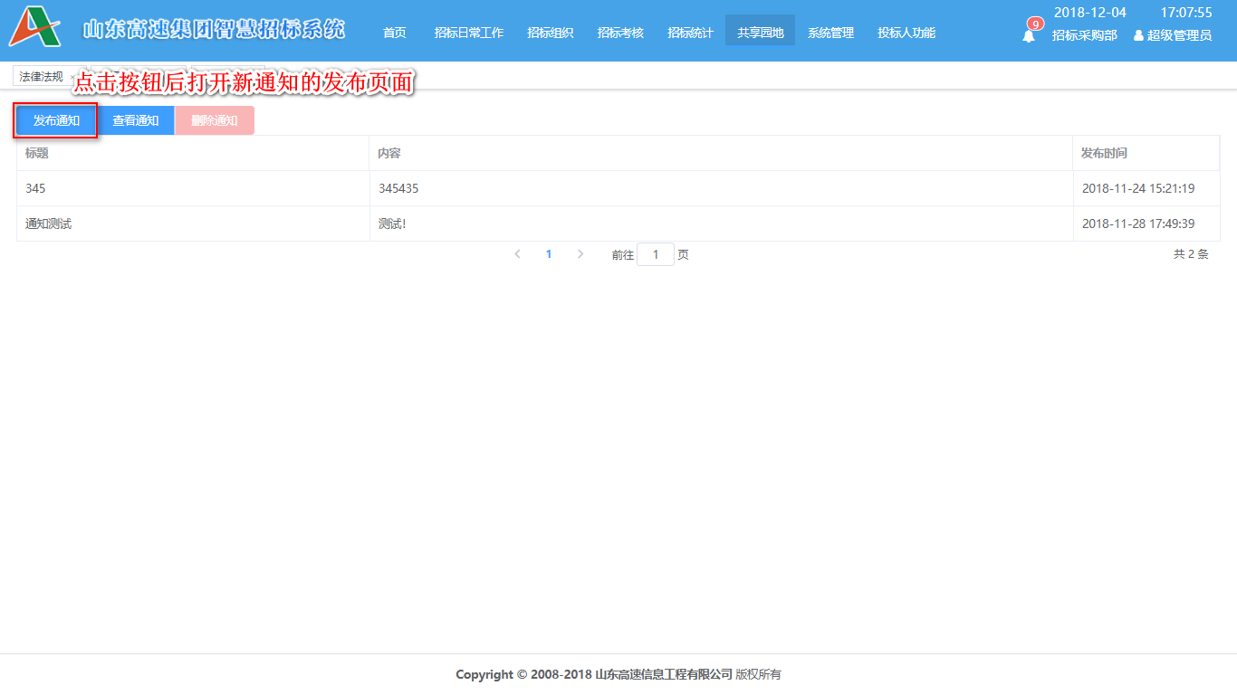
图8-3-1 招标通知页面
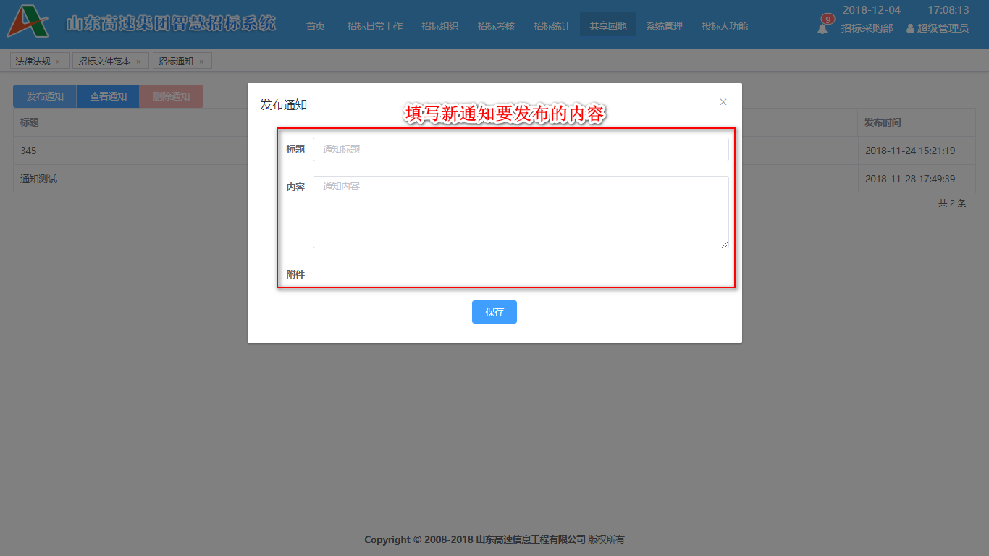
图8-3-2 发布通知页面
操作说明：
点击【发布通知】按钮在出现的浮层内填写新通知的内容，并上传相关的通知文件，成功保存后普通招标单位可以在招标通知栏目中查看监督人发布的招标通知内容。

招标论坛
点击顶部导航栏展开【共享园地】栏目，选中【招标论坛】功能。显示如下：
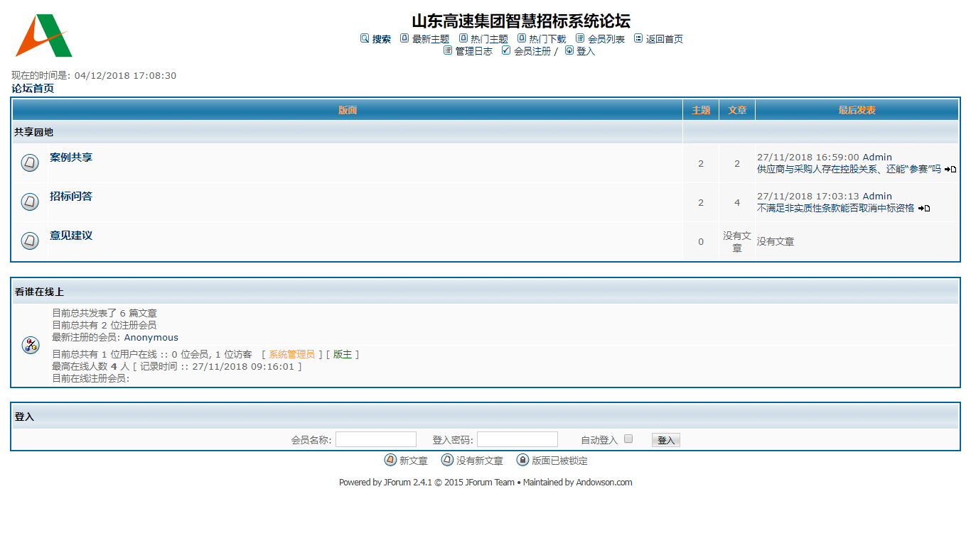
图8-4 招标论坛首页
操作说明：
通过共享园地的【招标论坛】栏目可以进入到山东高速集团招标管理平台论坛，在论坛中可以提问、分享、回答以及建议招投标活动的内容，为招标单位与投标人建立一个专业的交流园地。

